ФЕДЕРАЛЬНОЕ ГОСУДАРСТВЕННОЕ БЮДЖЕТНОЕ

ОБРАЗОВАТЕЛЬНОЕ УЧРЕЖДЕНИЕ

ВЫСШЕГО ОБРАЗОВАНИЯ

«САНКТ-ПЕТЕРБУРГСКИЙ ГОСУДАРСТВЕННЫЙ УНИВЕРСИТЕТ»

На правах рукописи

Дроздов Александр Андреевич

ЗНАЧЕНИЕ МАГНИТНО-РЕЗОНАНСНОЙ ТОМОГРАФИИ В ДИАГНОСТИКЕ ПОРАЖЕНИЙ ГОЛОВНОГО МОЗГА У ПАЦИЕНТОВ СО СПИДОМ

Выпускная квалификационная работа

Направление подготовки 14.01.13 «Лучевая диагностика, лучевая терапия»

Образовательная программа МК 3023.2014 «Медицинские науки»

Научный руководитель:

Доктор медицинских наук, профессор

Черемисин Владимир Максимович

Санкт-Петербург

2018

СОДЕРЖАНИЕ

СПИСОК ПРИНЯТЫХ СОКРАЩЕНИЙ 4

ВВЕДЕНИЕ 6

ГЛАВА 1: СОВРЕМЕННОЕ СОСТОЯНИЕ ПРОБЛЕМЫ ВИЧ ИНФЕКЦИИ И СПИДА; НЕРЕШЕННЫЕ ВОПРОСЫ ДИАГНОСТИКИ, ОКАЗАНИЯ ПОМОЩИ ПРИ ПОРАЖЕНИИ НЕРВНОЙ СИСТЕМЫ (ОБЗОР ЛИТЕРАТУРЫ) 11

1.1 Краткие сведения о этиологии, патогенезе, происхождении ВИЧ инфекции и СПИДа 11

1.2 Основные методы диагностики ВИЧ инфекции, особенности течения ВИЧ-инфекции, способы лечения ВИЧ и СПИДа. 12

1.3 Особенности поражения ЦНС на фоне ВИЧ-инфекции, МР семиотика изменений. 18

ГЛАВА 2. ОБЩАЯ ХАРАКТЕРИСТИКА МАТЕРИАЛА И МЕТОДЫ ИССЛЕДОВАНИЯ 41

2.1 Общая характеристике больных 41

2.2 Методы исследования 43

ГЛАВА 3. РЕЗУЛЬТАТЫ МР-ВИЗУАЛИЗАЦИИ СПИД-АССОЦИИРОВАННЫХ ПОРАЖЕНИЙ ГОЛОВНОГО МОЗГА 58

3.1 Результаты магнитно-резонансной томографии в диагностике токсоплазмоза 61

3.2 Результаты магнитно-резонансной томографии в диагностике нейротуберкулеза 71

3.3 Результаты магнитно-резонансной томографии в диагностике первичной лимфомы ЦНС 90

3.4 Результаты магнитно-резонансной томографии в дифференциальной диагностике очаговых поражений головного мозга с масс эффектом среди пациентов с СПИДом 95

3.4 Результаты магнитно-резонансной томографии в диагностике прогрессирующей мультифокальной лейкоэнцефалопатии (ПМЛ). 98

3.5 Результаты магнитно-резонансной томографии в диагностике ВИЧ-энцефалопатии 106

ВЫВОДЫ 110

СПИСОК ЛИТЕРАТУРЫ 111

# СПИСОК ПРИНЯТЫХ СОКРАЩЕНИЙ

CBF (cerebral blood flow) – объемная скорость мозгового кровотока

CBV (cerebral blood volume) – общий объем мозгового кровообращения в заданном участке

Cor (Coronal) – корональная плоскость

FLAIR (Fluid Attenuated Inversion Recovery) – инверсия-восстановление с подавлением сигнала воды

FS (Fat Saturation) – подавление сигнала от жировой ткани

ROI (Region of Interest) – зона интереса

Sag (Sagittal) – сагиттальная плоскость

SWI (Susceptibility Weighted Imaging) – изображения, взвешенные по магнитной восприимчивости

TE (Echo Time) – время эхо

TR (Turbo Spin Echo) – время повторения

Tra (Transversal) – аксиальная плоскость

TSE (Turbo Spin Echo) – турбо спин-эхо

UNAIDS (Joint United Nations Program on HIV/AIDS) – объединённая программа Организации Объединённых Наций по ВИЧ/СПИД

ВИ – взвешенное изображение

ВИЧ – вирус иммунодефицита человека

ГКС - глюкокортикостероиды

ДВИ – диффузионно-взвешенные изображения

ИКД – измеряемые коэффициент диффузии

ИП – импульсная последовательность

КТ – компьютерная томография

МР – магнитно-резонансный

МРТ – магнитно-резонансная томография

ПЛЦНС – первичная лимфома центральной нервной системы

СКТ – спиральная компьютерная томография

СПИД – синдром приобретенного иммунодефицита

T – Тесла

T1ВИ – T1-взвешенное изображение

T2ВИ – T2-взвешенное изображение

ЦНС – центральная нервная система

# ВВЕДЕНИЕ

К декабрю 2015 года в мире было зарегистрировано 36,7 миллионов ВИЧ-инфицированных, среди которых около 1,8 миллионов составляют дети до 15 лет. При этом с начала эпидемии от заболеваний связанных с ВИЧ погибло более 40 млн человек [1].

Число ВИЧ-инфицированных человек за 2000-й год увеличилось на 3,2млн, в 2005 на 2,5млн, в 2010 и 2011 годах на 2,2млн, с 2013 по 2015 на 2,1млн, что в глобальном масштабе демонстрирует тенденцию к снижению распространения инфекции [1].

Важно отметить рост числа пациентов, получающих лечение: в 2000 году их было 0,77 миллиона, в 2005 году – 2,2 миллиона, в 2010 году – 7,7 миллиона, в 2011 году – 9,1 миллиона, в 2012 году – 11 миллионов, в 2013 году – 13 миллионов, в 2015 году – 15 миллионов, в 2015 году – 17 миллионов [1]. В результате согласно данным ВОЗ на конец 2015г, антиретровирусную терапию получали 44% ВИЧ-инфицированных в мире [2].

Однако, несмотря на в целом положительную динамику борьбы с ВИЧ инфекцией в последние годы, данные UNAIDS по региону «Восточная Европа и Центральная Азия», в который входит Российская Федерация, вызывают большие опасения. Общая численность зарегистрированных ВИЧ-инфицированных пациентов составляет 1,5 миллиона, при этом более 90% всех ВИЧ-инфицированных в регионе приходятся на Украину и Российскую Федерацию [3]. Доля пациентов, которые получают антиретровирусную терапию составляет 21%; за время с 2010 до 2015 год количество новых случаев ВИЧ инфекции в год выросло на 57%; смертность от заболеваний, связанных с ВИЧ, выросла c 2010 до 2015 год на 22% [4].

Общее число россиян, инфицированных ВИЧ, зарегистрированных в Российской Федерации на 31 декабря 2014 года, составило 906 607 человек, в том числе в Санкт-Петербурге 57 009, в Ленинградской области 23 230 [5]. Имеет место ухудшение эпидемической ситуации на территории Российской Федерации: в сравнении с 2013 годом число впервые выявленных случаев ВИЧ-инфекции увеличилось на 6,9%, количество ВИЧ-инфицированных умерших в течении года выросло на 9,1% [5].

Важно подчеркнуть, что несмотря на умеренное количество ВИЧ-инфицированных на территории Российской Федерации, как в абсолютных цифрах, так и в проценте от населения, темпы распространения ВИЧ-инфекции в нашей стране одни из самых высоких в мире.

Важно заметить, что нервная система является второй после иммунной по частоте поражения у пациентов с ВИЧ. Так по данным посмертных аутопсий частота структурных поражений ЦНС у них достигает 80% [6]. Совокупность ряда факторов в сочетании с высокой распространенностью ВИЧ подчеркивает необходимость срочного введения комплексных мер профилактики, диагностики и лечения ВИЧ-инфекции и в частности важность повышения информативности лучевых методов исследования у таких пациентов.

Цель:

Исследовать современные возможности магнитно-резонансной томографии в дифференциальной диагностике структурных поражений головного мозга у пациентов со СПИДом.

Задачи:

1. Изучить и оптимизировать современные методики МР-исследования головного мозга применительно к распространенным патологическим процессам среди пациентов со СПИДом.
2. Изучить и дополнить магнитно-резонансную семиотику при наиболее часто встречающихся структурных поражениях головного мозга среди пациентов с СПИДом.
3. Стандартизировать методику проведения МРТ головного мозга для пациентов со СПИДом; в том числе определить оптимальный набор МР-последовательностей и сформулировать требования к направлению на МРТ исследование.

Научная значимость:

Впервые был проведен эксперимент по формированию групп риска инфицирования ВИЧ по данным МРТ головного мозга.

Впервые проведено исследование по оценке метода отсроченного контрастирования, как способа дифференциальной диагностики между токсоплазмозом и метастатическими поражениями головного мозга.

Впервые в России была проведена комплексная систематизация МР-семиотики туберкулезных поражений нервной системы с учетом оптимизированной методики МР-исследования.

Дополнена МР-семиотика проявлений оппортунистических и других СПИД-ассоциированных процессов, поражающих головной мозг.

Уточнена дифференциальная диагностика ВИЧ-ассоциированных инфекционных и других поражений головного мозга на основании оптимизированной методики и тактики МР-исследования.

Практическая значимость:

Проведена оптимизация методики МР-исследования больных СПИДом и подозрением на наличие структурных поражений головного мозга, разработаны состав и порядок выполнения программы МР-последовательностей, определен оптимальный промежуток времени между введением контрастного вещества и получением отсроченных постконтрастных изображений. Сформулированы требования к информативности сопроводительного направления на МР-исследование. Уточнена семиотика распространенных СПИД-ассоциированных поражений головного мозга, изучены и определены варианты их проявления, сформулированы критерии ответа на лечебную терапию. Применение разработанного протокола сканирования позволяют выявить большее количество патологических изменений в сравнении с широко используемыми неспециализированными протоколами. Совокупность собранных данных повышает информативность МР-исследований, что в свою очередь способствует более эффективному лечению больных за счет правильного выбора лечения и своевременной модификации терапевтических режимов.

Основные положения, выносимые на защиту:

1. МРТ является высокоточным методом лучевой диагностики СПИД-ассоциированных поражений головного мозга.
2. СПИД-ассоциированные поражения головного мозга обладают характерными МР-признаками, что в большинстве случаев позволяет корректно определить этиологию процесса, назначить правильное лечение и оценить результаты лечения в динамике.
3. Применение разработанного протокола МР-исследования для больных со СПИДом позволяет диагностировать большее количество изменений в головном мозге, а также более точно дифференцировать их от других патологических процессов.

Автор самостоятельно осуществлял подбор больных, планируемых для исследования, проводил лучевое обследование пациентов, наблюдал за больными в динамике, выполнял статистическую обработку и анализ полученных результатов с оформлением рукописи.

Апробация результатов и внедрение результатов в практику.

Всего по теме диссертации опубликовано 17 работ. Автор с докладами по теме диссертации неоднократно выступал на заседаниях “Санкт-Петербургского радиологического общества”, “Невского радиологического форума”, Европейского конгресса радиологов, Зимней молодежной школе-конференции "Магнитный резонанс и его приложения". Написано 5 статей для журналов рекомендованных ВАК. Автор подготовил лекцию и апробировал ее на сертификационных курсах по рентгенологии.

Предложенные методики успешно внедрены в работу “СПб ГБУЗ Городская Мариинская больница” и в работу Городской клинической инфекционной больницы № 30 имени С. П. Боткина, в учебном процессе на медицинском факультете Санкт-Петербургского Государственного Университета при преподавании рентгенологии студентам и ординаторам.

Структура и объем:

ВКР изложена на 131 страницах машинописного текста и состоит из введения, 3 глав, выводов. Текст иллюстрирован 10 таблицами и 27рисунками.

## ГЛАВА 1: СОВРЕМЕННОЕ СОСТОЯНИЕ ПРОБЛЕМЫ ВИЧ ИНФЕКЦИИ И СПИДА; НЕРЕШЕННЫЕ ВОПРОСЫ ДИАГНОСТИКИ, ОКАЗАНИЯ ПОМОЩИ ПРИ ПОРАЖЕНИИ НЕРВНОЙ СИСТЕМЫ (ОБЗОР ЛИТЕРАТУРЫ)

### 1.1 Краткие сведения о этиологии, патогенезе, происхождении ВИЧ инфекции и СПИДа

Первые проявления СПИДа были зафиксированы в 1981 году, когда впервые была установлена связь между пневмоцистной пневмонией и саркомой Капоши у гомосексуальных мужчин, при отсутствии специфических факторов риска для данных состояний [7], [8]. Понятие синдрома приобретенного иммунодефицита (СПИД) было введено в 1982 году и определено как состояние, которое «как минимум частично обусловлено дефектом клеточного звена иммунитета», сопровождается возникновением таких заболеваний, как пневмоцистная пневмония, саркома Капоши и других оппортунистических инфекций, при отсутствии у пациентов известных факторов, cнижающих устойчивость к данным заболеваниям [9]. В промежуток с 1981 по 1984 годы были опубликованы несколько статей, сопоставляющих различные предполагаемые факторы риска с распространенностью СПИДа среди гомосексуальных мужчин, которые продемонстрировали связь СПИДа с: большим количеством сексуальных партнеров в течении года, приемом наркотических средств и такими заболеваниями, как сифилис и паразитарные кишечные инфекции в анамнезе [10], [11], [12], [13], [14].

Вирус иммунодефицита человека был впервые выделен в двух лабораториях, независимо друг от друга, в институте Пастера (Франция), под руководством Люка Монтанье и в Национальном институте рака (США) под руководством Роберта Галло. Статьи, посвященные результатам их исследований, были опубликованы в одном номере журнала Science 20 мая 1983 года и расположены подряд [15], [16].

С точки зрения классификации «Международного комитета по таксономии вирусов» (ICTV), ВИЧ относится к домену вирусов, группе вирусов, не классифицированных в порядки (*Incertae sedis*), семейству *Retroviridae*, подсемейству *Orthoretrovirinae,* роду *Lentivirus,* и к одному из двух видов, *Вирус иммунодефицита человека 1 (ВИЧ 1)* или *Вирус иммунодефицита человека 2 (ВИЧ 2)* [17].

ВИЧ 1 является наиболее распространенным и патогенным видом ВИЧ [18]. В литературе, если не оговорено иначе, подразумевают ВИЧ 1 [19]. ВИЧ 1 классифицируется на 4 группы, M, N, O, P при этом группа M названа «главной» в силу того, что включает основные подтипы, ответственные за пандемию ВИЧ-инфекции в мире [20], [21].

ВИЧ 2 выявлен в 1986 г [22], и локализован преимущественно в Африке. К 2010 годы было выявлено 8 групп: A, B, C, D, E, F, G, H, при этом только группы A и B являются эпидемическими.

Несмотря на то, что первые проявления ВИЧ инфекции и СПИДа были зафиксированы всего чуть более чем 35 лет назад, исследователи со всего мира уже приложили огромные усилия для изучения строения вируса, расшифровки и систематизации вариантов генетического строения, определение его жизненного цикла и патогенных свойств, изучение ассоциированных состояний. Тем не менее проделанной работы оказалось недостаточно для предотвращения пандемии, которая вовлекает более 36 миллионов человек среди всех стран мира, что доказывает важность дальнейшего всестороннего исследования ВИЧ-инфекции и ассоциированных с ней состояний.

### 1.2 Основные методы диагностики ВИЧ инфекции, особенности течения ВИЧ-инфекции, способы лечения ВИЧ и СПИДа.

#### 1.2.1 Основные методы диагностики ВИЧ инфекции

На сегодняшний день существуют различные тесты для определения ВИЧ-статуса человека. Основными тестами являются иммуноферментный анализ (ИФА) и иммуноблот. В случае положительного результата ИФА, пациент направляется на иммуноблот для исключения случаев ложно-положительного ИФА.

ИФА для скринига существует в двух формах: (1) стандартный анализ и (2) экспресс тест. Как чувствительность, так и специфичность всех разрешенных для клинического применения тестов этих категорий превышают 99% [23], [24]. Тесты ИФА основаны на возможности выявить IgG и IgM, из этого следует, что между инфицированием ВИЧ и способностью метода ИФА выявить антитела должен пройти промежуток времени, за который формируется достаточный титр антител в организме пациента, этот промежуток – «период окна», длится до 6 месяцев, в этот период результаты тестирования могут быть ложноотрицательными. Скрининг тесты четвертого поколения помимо антител позволяют выявлять вирусный антиген p24, что сокращает продолжительность «периода окна» [25]. Сочетание метода ИФА и иммуноблота по данным исследований дают относительное число ложноположительных результатов 0,0004-0,0007, относительное число ложноотрицательных результатов 0,003 в общей популяции [26], [27].

#### 1.2.2 Особенности течения ВИЧ-инфекции

Течение заболевания для группы ВИЧ 1 может быть представлено в виде следующих этапов: (1) передача вируса, (2) острая фаза ВИЧ инфекции, (3) сероконверсия, (4) латентный период с/без генерализованной лимфаденопатией, (5) ранняя симптоматическая ВИЧ-инфекция (СПИД-ассоциированный комплекс), (6) СПИД, (7) поздняя стадия ВИЧ-инфекции, сопровождающаяся титром CD4 (+) клеток менее 50/мл.

1. Передача вируса: распространенность способов передачи вируса различается между странами. На территории Российской Федерации, употребление наркотиков нестерильными инструментами было обозначено основным фактором риска (в 57,3% случаев), гетеросексуальные половые контакты в 40,3% случаев, гомосексуальные мужские половые контакты в 1,2% случаев [5].
2. Острая фаза ВИЧ-инфекции: впервые была описана в 1985г и названа «мононуклеозоподобным заболеванием» [28], в последующем первичная картина была дополнена клиническими и лабораторными данными и обозначена как «острый ретровирусный синдром». В среднем, инкубационный составляет 2-4 недели, хотя, в некоторых случаях до 10 месяцев [29]. Наиболее частыми проявлениями острой фазы ВИЧ-инфекции являются: (1) лихорадка (75%), (2) утомляемость (68%), (3) миалгия (49%), (4) кожная сыпь (48%), (5) головная боль (45%), (6) фарингит (40%), (7) лимфаденопатия шеи (39%), (8) артралгия (30%), (9) ночная потливость (28%), (10) диарея (27%) [30], [31].
3. Сероконверсия: для большей части пациентов время до формирования достаточного для обнаружения титра антител составляет 4-10 недель после инфицирования, не менее чем у 95% человек сероконверсия происходит в течении 6 месяцев [32]. В одном исследовании медиана времени от инфицирования до момента, когда серологические тесты стали положительными, составила 63 дня [33].
4. Латентный период с/без генерализованной лимфаденопатией: после острой фазы формируется латентный период, когда пациент чувствует себя хорошо, а при осмотре не удается выявить изменения, кроме, возможно, лимфаденопатии. При этом для пациентов с латентной ВИЧ инфекцией был показан высокий уровень репликации ВИЧ и разрушение около 109 CD4 (+) клеток в день [34]. В одном популяционном исследовании средний уровень CD4 (+) клеток перед сероконверсией составил около 1000/мм3, спустя 6 месяцев после сероконверсии снижался в среднем до 780/мм3 и через 1 год до 670/мм3 [35].
5. Ранняя симптоматическая ВИЧ-инфекция: проявляется состояниями, которые могут возникать при различных заболеваниях, но чаще и в более тяжелой форме встречаются на фоне ВИЧ. Примеры таких состояний: (1) афтозный стоматит, (2) вагинальный кандидоз, (3) *Herpes Zoster* более одного эпизода или более чем на одном дерматоме, (4) периферическая нейропатия, (5) бациллярный ангиоматоз, (6) дисплазия клеток шейки матки, (7) карцинома шейки матки in situ, (8) общие жалобы, как например, лихорадка (38,5°C) или диарея на протяжении более месяца, (9) идиопатическая тромбоцитопеническая пурпура, (10) воспалительные заболевания органов малого таза, особенно тубо-овариальные абсцессы, (11) листериоз. Важно подчеркнуть, что эти заболевания не являются индикаторами СПИДа.
6. СПИД: определяется титром CD4 (+) менее 200 клеток/мкл или наличием СПИД-определяющих состояний. Медиана уровня CD4 (+) при котором выявляются СПИД-определяющие состояния в одном исследовании составил 67 клеток/мкл [36], однако, у около 10% пациентов с СПИД-определяющим состоянием титр CD4 (+) составил более 200 клеток/мкл. Представляем СПИД-определяющие состояния и частоту их распространения на основе выборки из 71704 человека, собранной до появления антиретровирусной терапии: (1) пневмоцистная пневмония (42,6%), (2) кандидоз пищевода (15,0%), (3) выраженная потеря веса (10,7%), (4) саркома Капоши (10,7%), (5) диссеминированный нетуберкулезнный микобактериоз (4,8%), (6) туберкулез (4,5%), (7) цитомегаловирусная инфекция (3,7%), (8) ВИЧ-ассоциированная деменцию (3,6%), (9) рецидивирующая бактериальная пневмония (3,0%), (10) токсоплазмоз (2,6%), (11) иммунобластическая лимфома (1,9%), (12) хронический криптоспоридиоз (1,5%), (13) лимфома Беркита (1,5%), (14) диссеминированный гистоплазмоз (1,0%), (15) инвазивный рак шейки матки (0,9%), (16) хронический *Herpes Simplex* (0,5%) [37].
7. Поздняя стадия ВИЧ-инфекции: титр CD4 (+) у пациентов данной группы менее 50 клеток/мкл. Медианная продолжительность жизни без антиретровирусной терапии 12-18 месяцев [38], [39].

#### 1.2.3 Способы лечения ВИЧ и СПИДа.

Отсутствие доказанного и доступного для массового применения способа излечения ВИЧ-инфекции, не смотря на масштабные исследования в данной области, является одним из главных барьеров в борьбе с текущей пандемией. Основные методы лечения, с учетом их эффективности и хронологического порядка разработки представлены далее:

1. Профилактика оппортунистических инфекций – в течении некоторого времени являлась единственной формой лечения ВИЧ-инфекции. Пневмоцистная пневмония остается наиболее часто встречаемым СПИД-определяющим состоянием и важной причиной смертности пациентов на стадии СПИДа. Среди пациентов с уровнем CD4 (+) менее 100 клеток/мкл, не получающих антиретровирусную терапию или препараты для профилактики данной инфекции, риск заболевания составляет 40-50% в течении года, однако применение лекарственного средства первой линии - сочетание триметоприма и сульфаметоксазола (ТМП/СМК), сокращает риск возникновения данной инфекции в 9 раз, а также снижает смертность среди заболевших [40].

Для пациентов с уровнем CD4(+) менее 100 клеток/мкл вероятность возникновения токсоплазмоза в течении года составляет 33% [41], [42]. Тот же лекарственный препарат – сочетание ТМП/СМК используется для профилактики и этой инфекции. Даже после существенного увеличения доступности АРВТ, применение ТМП/СМК остается актуальным. Несколько обсервационных исследований показали значительное снижение смертности у группы пациентов, получающих АРВТ и ТМП/СМК, в сравнении с группой пациентов, получающих только АРВТ [43], [44].

1. Монотерапия зидовудином. Зидовудин (азидотимидин, AZT) был синтезирован еще в 1964 году в рамках программы, направленной на борьбу с онкологическими заболеваниями, но при этом не обладал искомым эффектом и потому не выводился на рынок. В 1985 году было показано, что зидовудин обладает анти-ВИЧ активностью *in vitro* [45], [46]. 20 марта 1987 года управление по контролю качества пищевых продуктов и лекарственных средств США (FDA) дало разрешение на использование зидовудина в качестве лекарственного средства для лечения СПИД-ассоциированного комплекса [47]. В рандомизированном, плацебо контролируемом исследовании было показано, что монотерапия зидовудином снижает смертность и риск возникновения оппортунистических инфекций среди пациентов со СПИДом [48]. При этом же было выявлено, что приминение Зудовудина среди бессимптомных ВИЧ-инфицированных пациентов с титром CD4(+) < 500 клеток/мкл хотя и замедляет темпы снижения титра CD4(+), но не оказывает статистически значимых результатов на продолжительность жизни пациентов [49], [50].
2. Терапия двумя препаратами. Вскоре после начала клинического применения зидовудина были разработаны другие препараты со схожим механизмом действия (нуклеозидные ингибиторы обратной транскриптазы, НИОТ). Сочетанное применение зидовудина и диданозина или зальцитабина оказалось более эффективно в сравнении с монотерапией зидовудином, а также увеличивало продолжительность жизни пациентов с титром CD4(+) от 200 до 500 клеток/мкл [51], [52].
3. Комбинированная антиретровирусная терапия. В декабре 1995 после того как был сертифицирован антиретровирусный препарат с иным механизмом действия, - саквинавир (ингибитор протеазы), эффективность антиретровирусной терапии существенно возросла [53]. Комбинированная антиретровирусная терапия тремя активными препаратами как минимум из двух классов действия, показала устойчивую супрессию вирусной нагрузки пациентов и снижение уровня смертности в клинических исследованиях [54], [55].

В итоге на сегодняшний день на рынок выведены несколько десятков препаратов из пяти групп с различными механизмами действия, которые обладают этиотропным антиретровирусным эффектом. При наличии доступа к широкому спектру антиретровирусных препаратов, качественной и своевременной медицинской помощи, продолжительность жизни ВИЧ-инфицированных пациентов не отличается от средней продолжительности жизни. Так в исследовании на примере 6366 пациентов современной ВИЧ-клиники в США за 15 лет наблюдений АРВТ получали 87% пациентов, и смертность составила 2,1 случая на 100 человек в течение года. Было рассчитано, что средняя продолжительность жизни 28-летнего пациента, получившего ВИЧ-инфекцию, в подобном лечебном учреждении составляет дополнительные 45,4 года [56]. Подобные результаты существенно отличаются от реальной ситуации на территории Российской Федерации, как из-за недостаточной доступности лекарственных средств, так и из-за позднего выявления ВИЧ. Также перед исследовательскими лабораториями и фармакологическими компаниями стоят задачи дальнейшего расширения списка антиретровирусных препаратов с меньшим числом побочных эффектов, эффективных препаратов против устойчивых форм вируса, а также поиска способов излечения ВИЧ-инфекции, доступных широкой группе пациентов.

### 1.3 Особенности поражения ЦНС на фоне ВИЧ-инфекции, МР семиотика изменений.

#### 1.3.1 Нейропсихические заболевания среди пациентов с ВИЧ инфекцией

Высокая распространенность нейропсихических изменений у пациентов с ВИЧ инфекцией обусловлена большим количеством факторов, в том числе таких как: непосредственное воздействия ВИЧ на ЦНС, предшествующие ВИЧ-инфекции психиатрические состояния, аффективные расстройства, наркомания, реакция на социальную изоляцию в связи с диагнозом ВИЧ и прочие. В исследованиях было показано, что клинический прогноз и результат проведения антиретровирусной терапии для пациентов с сопутствующими нейропсихическими состояниями хуже, в сравнении с аналогичной группой без подобного фактора риска. В то же время, назначение психиатрического лечения улучшало ВИЧ-ассоциированный клинический прогноз [57].

К наиболее распространенным нейропсихическим состояниям, ассоциированным с ВИЧ-инфекцией, относят: (1) делирий, (2) деменцию, (3) малые когнитивные и двигательные нарушения, (4) большое депрессивное расстройство, (5) манию, (6) шизофрения, (7) злоупотребление наркотиками и наркозависимость, (8) посттравматическое стрессовое расстройство и (9) расстройства личности.

Делирий – приобретенное расстройство сознания со снижением способности поддерживать, переключать или фокусировать внимание, которое развивается в течении короткого периода времени. При этом состоянии пациенты могут выглядеть сохранными в течении одного осмотра, а спустя небольшой промежуток времени приобретать выраженные неврологические нарушения [58].

Деменция – ВИЧ-ассоциированная деменция (СПИД-дементный комплекс) достаточно частая причина нейрокогнитивных нарушений среди пациентов с ВИЧ. К наиболее частым причинам этого состояния относят: (1) ЦМВ энцефалит, (2) прогрессирующую мультифокальную лейкоэнцефалопатию (ПМЛ), (3) церебральный токсоплазмоз, (4) криптококковый менингит и (5) лимфому ЦНС. Данное состояние представляет собой комбинацию приобретенных ограничений когнитивной деятельности, прежде всего, внимания, концентрации, нарушения речи, абстрактного мышления, памяти, зрительно-пространственных навыков, а также двигательные нарушения, изменения в эмоциональной сфере и поведении. Пациенты сохраняют ясный уровень сознания, но общая совокупность симптомов ограничивают их способность к работе и самообслуживанию [59]. Факторами риска возникновения данного состояния является титр CD4(+) < 200 клеток/мкл, высокий уровень вирусной нагрузки сыворотки крови или ликвора, низкий уровень образования, более поздний возраст, анемия, наркомания [60].

Малые когнитивные и двигательные нарушения – состояние, близкое по сути к деменции, но с меньшей степенью выраженности изменений [61].

Большое депрессивное расстройство – часто сопутствует ВИЧ-инфекции. Было показано, что наличие депрессии снижает эффективность лечения ВИЧ-инфицированных пациентов и является фактором риска прогрессирования заболевания и повышения смертности [62], [63].

Мания – может быть представлена как компонент биполярного расстройства или как отдельное, СПИД-ассоцированное состояние. СПИД-ассоциированная мания характерна для поздней стадии ВИЧ-инфекции и характеризуется как собственно симптомами мании, так и дополнительным нарушением когнитивных функций в сочетании с отсутствием личной и семейной истории биполярного расстройства. СПИД-ассоциированная мания имеет тенденцию к более хроническому течению и отличие от мании при биполярном расстройстве не разрешается без лечения.

Шизофрения – наблюдается среди ВИЧ-инфицированных пациентов чаще, чем в среднем в популяции. Данных о том, что ВИЧ вызывает шизофрению не получено, однако среди пациентов с шизофренией выявлена склонность к рискованному поведению, которое ассоциировано с более высокой вероятностью инфицирования ВИЧ [64].

Злоупотребление наркотиками и наркозависимость – представляет собой особую проблему среди ВИЧ-инфицированных пациентов за счет того, что, во-первых, является одним из путей распространения ВИЧ-инфекции среди населения, а во-вторых, выраженно усложняет процесс лечения пациентов с ВИЧ [65].

Посттравматическое стрессовое расстройство (ПТСР) – также чаще встречается среди ВИЧ-инфицированных пациентов за счет склонности пациентов с ПТСР к рискованному поведению [66].

Расстройства личности чаще встречаются среди ВИЧ-инфицированных лиц (19-36%), в сравнении с популяцией в среднем [67]. Среди расстройств личности чаще встречается диссоциальное расстройство личности, ввиду того что эти пациенты имеют повышенную склонность к риску [68].

Таким образом приведенные данные наглядно демонстрируют прочную связь между психическим состоянием и ВИЧ-статусом пациентов. При этом, изменения психики могут быть как следствием прогрессирования ВИЧ-инфекции, результатом морфологического поражения структур нервной системы, так и существовать независимо от нее, иногда предрасполагая к инфицированию. Клинически различить эти ситуации бывает невозможно, и методы лучевой диагностики часто оказываются основой дифференциальной диагностики в подобных ситуациях.

#### 1.3.2 Структурные поражения ЦНС среди пациентов с ВИЧ инфекцией, МР-семиотика поражений

Для ВИЧ-инфицированных пациентов с признаками неврологических нарушений необходимыми инструментами для постановки диагноза являются радиологические методы (МРТ и СКТ), проведение которых дает представление о наличии, количестве, размерах и локализации участков изменений в структурах ЦНС. Степень иммуносупрессии пациента является наиболее значимым фактором, определяющим дифференциальный ряд: (1) при титре CD4(+) > 500 клеток/мкл поражения головного мозга чаще представлены, как и для иммунокомпетентных лиц, метастазами и доброкачественными и злокачественными объемными образованиями, (2) при титре CD4(+) от 200 до 500 клеток/мкл ВИЧ-ассоциированные и двигательные изменения выявляются часто, однако очаговые поражения ЦНС выявляются относительно редко, (3) для пациентов с титром CD4(+) до 200 клеток/мкл дифференциальный ряд преимущественно определяется оппортунистическими инфекциями и СПИД-ассоциированными состояниями. Также следует принимать во внимание возможность микст инфекции. В одном исследовании в ходе биопсии очаговых поражений ЦНС в 6% очагов были получены данные о более чем одной этиологии патологического процесса [69].

МРТ обладает рядом преимуществ в сравнении с КТ в частности более высокая специфичности выявляемых очаговых изменений, которая варьирует в зависимости от патологического процесса. Также для МРТ характерна более высокая чувствительность при выявлении изменений в белом веществе головного мозга и в области задней черепной ямки. В случае проведения биопсии очаговых поражений, МРТ позволяет выявить более периферически расположенные очаги и взять материал менее травматичным способом [70].

Изменения в ЦНС по данным МРТ могут быть разделены на две группы: (1) поражения ЦНС с масс-эффектом и (2) поражения ЦНС без масс-эффекта.

##### 1.3.2.1 Структурные поражения ЦНС с масс-эффектом у пациентов с ВИЧ инфекцией

Структурные поражения ЦНС данной группы характеризуются наличием масс-эффекта на окружающие структуры и перифокальным отеком. Очаги чаще накапливают контрастное вещество после его введения за счет нарушения гемато-энцефалического барьера. В некоторых случаях из-за масс-эффекта может формироваться синдром дислокации. По тем же причинам внутричерепное давление может повышаться, что проявляется в виде жалоб на головную боль, тошноту, рвоту, сонливость, чувство замешательства.

По данным литературы наиболее часто поражения с масс-эффектом соответствуют токсоплазмозу или первичной лимфоме ЦНС (ПЛЦНС). На территории США, распространенность токсоплазмоза ЦНС у пациентов с СПИДом варьирует от 3 до 10%, на территории стран Африки до 50%. ПЛЦНС в выборке более 500 000 пациентов из США была выявлена в 2% случаев [71]. Туберкулез ЦНС в эндемичных районах также является частой причиной поражений ЦНС с масс-эффектом, и для некоторых регионов, как например ЮАР, распространенность туберкулеза ЦНС может превалировать над распространенностью ПЛЦНС и токсоплазмоза ЦНС [72].

Дифференциальная диагностика даже между наиболее распространенными причинами поражений ЦНС с масс-эффектом представляет собой важную задачу из-за полного различия в назначаемой терапии для каждого из трех обозначенных состояний.

##### 1.3.2.1.1 Токсоплазмоз ЦНС

Проявляется энцефалитом, чаще за счет реактивации облигатного внутриклеточного паразитического простейшего *Toxoplasma gondii*. Среди иммунокомпетентного населения первичное инфицирование обычно протекает бессимптомно, редко проявляется общепростудными симптомами, как например слабость, лимфаденопатия или боль в мышцах, которые длятся не более чем несколько недель [73]. Однако латентная инфекция может персистировать в течении всей жизни носителя. Реактивация инфекции у пациентов со СПИДом обычно происходит на фоне падения титра CD4(+) < 100 клеток/мкл [74], [75].

Реактивация токсоплазмоза на фоне СПИДа приводит к формированию внутримозговых зон энцефалита без четких границ. Гистологические зоны поражения характеризуются наличием некроза, сосудистого тромбоза, и наличием паразита в форме тахизоита при окраске гемотоксилин-эозином. В некоторых лабораториях также используют иммунопероксидазное окрашивание, что повышает чувствительность метода в выявлении паразитов [76]. Дополнительно могут быть выявлены кистозные включения, астроглиальные и микроглиальные узелки, а также лимфоцитарный менингит и лимфоцитарный васкулит [74], [77].

Факторами риска нейротоксоплазмоза среди ВИЧ-инфицированных считается распространенность токсоплазмы в регионе проживания пациента и титр CD4(+) у пациентов. Региональная распространенность очень вариабельна даже на относительно небольшой территории, так доля сероположительного взрослого населения Парижа достигает 90%, в то время как доля сероположительного населения Германии в среднем составляет 50% [78]. Максимальный титр CD4(+), начиная с которого у пациента может формироваться нейротоксоплазмоз составляется 200 клеток/мкл, начиная с этого значения всем ВИЧ-инфицированным пациентам положена профилактика токсоплазмоза [79].

Клинические проявления, описанные в ретроспективном исследовании 117 случаев токсоплазмоза ЦНС, характеризовались головной болью, чувством замешательства и лихорадкой в 55, 52 и 47 процентах случая соответсвенно [75]. В некоторых случаях отмечался очаговый неврологический дефицит и судороги.

Лабораторные тесты являются эффективным инструментом для постановки данного диагноза, однако не являются универсальным методом. При классическом развитии острой инфекции высокий титр IgM формируется к концу первой недели болезни и продолжает расти. Данные антитела могут выявляться в циркулирующей крови в течении нескольких месяцев и даже лет. В свою очередь IgG выявляются начиная с 2й недели болезни, с максимальным титром к 8й неделе, и сохраняются в течении всей жизни [80]. Из-за того, что токсоплазмоз ЦНС у ВИЧ-инфицированных чаще формируется за счет реактивации инфекции, наиболее частым сочетанием результатов анализов является положительный тест на IgG и отрицательный на IgM [81]. Однако, отсутствии IgG у пациента с иммунодефицитом не позволяет исключить наличие токсоплазменной инфекции в связи с ограничением возможности выработки достаточного для обнаружения титра антител [79].

Исследование ликвора методом полимеразной цепной реакции (ПЦР) может быть крайне эффективным для установки диагноза. Существует две методики ПЦР для токсоплазмоза, первая это выявление гена B1. Чувствительность данного теста составляет 83,3%, в то время как специфичность 95,7% [82]. Второй метод основывается на выявлении фрагмента REP529. В одном из исследований, сравнивающим между собой эти два метода чувствительность второго оказалась существенно выше [83].

При проведении КТ или МРТ головного мозга пациентам с СПИДом токсоплазмоз обычно проявляется очаговым поражением, форма очагов круглая или овальная, размер вариабилен, большая часть от 1 до 3см, типичным считается наличие ≥ 2 очагов, окруженных отеком, с кольцевидным накоплением контрастного вещества. При этом единичные поражения встречаются в 27-43% случаев [74], [75], [84]. Предпочтительной локализацией токсоплазмоза является область базальных ганглиев, кортико-медуллярные отелы, таламус и полушария мозжечка [85], [86].

При проведении МРТ на Т2ВИ интенсивность от очага варьирует от гиперинтенсивной до гипоинтенсивной, зона перифокального отека дает высокий сигнал. На T2 FLAIR последовательности очаги а некоторых случаях демонстрируют слоистую структуру, которая описывается по примеру с «мишенью»: (1) гиперинтенсивный центр (гистологически, соответствуют зоне коагуляционного некроза), (2) гипоинтенсивная зона гистологически представлена измененными сосудами, некоторые – с признаками тромбоза, а также паразитами в форме тахизоита; именно в этой зоне при внутривенном введении контрастного препарата на основе гадолиния происходит его накопление по кольцевидному типу, (3) зона перифокального отека (при гистологическом исследовании здесь могут выявляться паразиты в форме брадизоита). На Т1ВИ сигнал от очагов снижен или изоинтенсивен, иногда очаги почти не дифференцируются, однако после введения контрастного вещества, накапливают его «по кольцу» или гомогенно) На диффузионного-взвешенных изображениях зона некроза может демонстрировать признаки рестрикции [87], [88], [89], [90].

При проведении КТ очаги токсоплазмоза гиподенсны, накапливают контрастное вещество по периферии или гомогенно. В пролеченных очагах токсоплазмоза могут определяться кальцинаты различной формы [88], [89].

Чувствительность метода МРТ для выявления токсоплазмоза головного мозга существенно превышает данный показатель для КТ [91]; в одном проспективном исследовании было показано, что проведение МРТ в 40% случаев позволяет получить данные, которые меняют клинический диагноз пациента и лечение, но которые не удается получить при проведении КТ [92].

Дифференциальный ряд поражений, схожих с токсоплазмозом достаточно широкий, в первую очередь следует дифференцировать с первичной лимфомой ЦНС, потому как эти два типа очагового поражения головного мозга среди ВИЧ-инфицированных встречаются наиболее часто, с другими инфекциями, как например криптококкоз, гистоплазмоз, аспергилез, туберкулезом, сифилисом, которые могут формировать абсцессы головного мозга у пациентов со СПИДом, а также с метастазами.

Наиболее частой клинической задачей является проведение дифференциальной диагностики прежде всего с первичной лимфомой ЦНС, за счет высокой частоты ее встречаемости.

При проведении СКТ, плотность очага является важным фактором: ПЛЦНС может быть гиперденсна, изоденсна или, реже, гиподенсна, в то время как очаги токсоплазмоза как правило гиподенсны в сравнении с окружающим мозговым веществом [93].

Другими критериями дифференциальной диагностики ПЛЦНС и токсоплазмоза являются: (1) особенности локализации, так лимфома часто распространяется субэпендимарно, в то время как токсоплазмоз чаще локализован в области базальных ганглиев, и кортико-медуллярной области, (2) характер контрастирования, - очаги токсоплазмоза накапливают контрастное вещество по узловидному типу или по кольцу, в то время как ПЛЦНС у иммунокомпетентных пациентов преимущественно равномерно накапливает контрастное вещество, но у пациентов с ВИЧ/СПИДом ПЛЦНС часто демонстрирует кольцевидное накопление, (3) наличие участков геморрагий в очагах в виде гиперинтенсивных включений на Т1ВИ и участков повышенной магнитной восприимчивости по данным SWI. Данный признак нетипичен для ПЛЦНС в случае, если пациент не получал терапию лимфомы, но может возникать на фоне лечения. При токсоплазмозе кровоизлияния в очагах возможны [88], [89].

Данных КТ и МРТ часто бывает недостаточно для точного разделения токсоплазмоза и ПЛЦНС. В подобных случаях показано проведение дополнительных методов исследования.

Использование радионуклидных методов исследования, таких как однофотонная эмиссионная компьютерная томография (ОФЭКТ) и позитронно-эмиссионной томографии (ПЭТ) оказываются полезны для отличия токсоплазмоза и других инфекций от лимфомы ЦНС за счет высокого уровня захвата радионуклидов талия (при ОФЭКТ) и метионина или глюкозы (при ПЭТ) лимфатической тканью, в сравнении с инфекциями [94], [95], [96].

Мр-спектроскопия может быть полезна для различия этих двух состояний. При обоих патологических процессах повышены уровни лактата и липидов, однако их значения обычно ниже при ПЛЦНС. Также при лимфоме наблюдается высокая концентрация холина, который обычно снижен в очагах токсоплазмоз. В обоих случаях наблюдается снижение концентрации креатина и N-ацетиласпартата. Вместе с тем, не во всех случаях показатели спектроскопии, к сожалению, достаточно эффективны для дифференциальной диагностики [97].

МР-диффузия с вычислением изменяемого коэффициента диффузии (ИКД) исследовалась с целью выявления возможностей дифференциальной диагностики между токсоплазмозом и ПЛЦНС. В двух ретроспективных исследованиях было показано, что вычисление отношения ИКД в патологическом очаге к его значению в симметричном регионе другого полушария может быть достаточно информативным. Значения этого отношения более чем 1,6 характерно для токсоплазмоза, а значение менее чем 0,8 – для лимфомы. Для большей части случаев полученные значения отношения ИКД составляют от 0,8 до 1,6, что не позволяет сделать вывод об этиологии процесса, однако с учетом простоты проводимой процедуры, она рекомендована к применению [98], [99].

Другим методом дифференциальной диагностики между лимфомой ЦНС и токсоплазмозом является проведение перфузионных исследований. К примеру, в проспективном исследовании с применением МР-перфузии у пациентов с СПИДом было показано, что отношение значения относительного локального объема кровотока (rCBV) очагов токсоплазмоза к контралатеральной, (неизмененной) области больших полушарий оказывается ниже (среднее значение в данном исследовании 44% ± 24), в сравнении с значением схожих измерений для лимфомы (135% ± 48) [100].

Таким образом, несмотря на многообразие неинвазивных методов исследования, не существует универсального метода, который бы с достаточной эффективностью позволял различить лимфому и токсоплазмоз. Вместе с тем представленные методы дополняют друг друга и позволяют в большей части случаев прийти к правильному заключению. Окончательный диагноз о характере поражений может быть установлен при проведении стереотаксической или открытой биопсия, но данный метод сопровождается побочными эффектами. Так в одном исследовании доля заболеваемости и смертности по результатам применения стереотаксической биопсии составила 12% и 2% соответственно [101].

Также важно отметить, что не изучены и не представлены в литературе ответы на целый ряд вопросов, которые играют важную роль для клинической практики. Не раскрыт вопрос прогностических факторов исхода терапии в зависимости от количества, размера очагов, их МР-характеристик, нет систематизированных данных, которые бы численно определяли вероятность диагноза токсоплазмоз в зависимости от количества и локализации очагов, нет обоснованной ясности методического аспекта проведения МР-исследования, а именно в какой момент после введения контрастного вещества следует проводить исследование и другие.

##### 1.3.2.1.2 Первичная лимфома ЦНС

СПИД-ассоциированные неходжкинские лимфомы (НХЛ) классифицированы на три основных типа: системная НХЛ, первичная лимфома ЦНС и первичная лимфома серозных полостей. Доля ПЛЦНС среди всех НХЛ достигает 15% [102].

Наиболее значимым фактором риска развития ПЛЦНС является степень иммуносупрессии, в большинстве случаев титр CD4+ среди ВИЧ-инфицированных пациентов с лимфомой составляет менее 100 клеток/мкл [103], [104]. Частота возникновения ПЛЦНС среди ВИЧ-инфицированных составляет 2-6%, что по меньшей мере в 1000 раз выше, чем в популяции в среднем [105].

Клинически ПЛЦНС может проявляться большим разнообразием неврологических симптомов. Конституционные симптомы (симптомы группы «Б») определяются в более чем 80% случаев [106].

Как было сказано ранее, методы нейровизуализации, имеют большое диагностическое значение, а ПЛЦНС занимает второе место после токсоплазмоза по частоте поражений головного мозга, составляя от 20% до 30% [107], [108].

По данным КТ ПЛЦНС традиционно представляет собой очаговое образование с масс эффектом, с четкими границами, гипер- или изоденсное по отношению к кортикальному слою больших полушарий [101], [109].

По данным МРТ, картина ПЛЦНС вариабельна, на Т1ВИ сигнал от нее от гипо- до изоинтенсивного; на Т2ВИ сигнал от очагов гипо-, изо- или гиперинтенсивный [110]. Принято считать, что единичные структурные поражения головного мозга с масс эффектом более характерны для первичной лимфомы ЦНС, а множественные для токсоплазмоза, однако, было показано, что частота единичных поражений при лимфоме приблизительно соответствует частоте множественных поражений [111], [112]

При отсутствии фонового приема глюкокортикостероидов (ГКС), ПЛЦНС накапливает контрастное вещество при проведении МРТ и КТ. Паттерн накопления контрастного вещества отличает лимфому ЦНС на фоне СПИДа (кольцевидное накопление) от ее изображений у ВИЧ-отрицательных пациентов, среди которых отмечается равномерное накопление контрастно вещества. Различия, вероятно, обусловлены более высокими темпами увеличения лимфомы в размере на фоне СПИДа, что сопровождается формированием зоны центрального некроза у пациентов с иммуносупрессией [109], [110], [113]. Глюкокортикостероиды часто оказывают специфический эффект на ПЛЦНС, может отмечаться существенное уменьшение образования спустя всего несколько дней после начала терапии, структура может терять способность накапливать контрастное вещество, а при биопсии на фоне подобной терапии полученный материал чаще оказывается неинформативен или содержит только некротическую ткань. Благодаря данным свойствам тест-терапия ГКС часто используется для уточнения диагноза [110], [114].

Наиболее часто необходимо проведение дифференциальной диагностики с токсоплазмозом и другими видами инфекции. Ключевые факторы дифференциальной диагностики при МРТ и КТ исследованиях, а также дополнительные методы для решения этой задачи обсуждены выше, в разделе «1.3.2.1.1 Токсоплазмоз ЦНС».

Также, как и в случае с токсоплазмозом нет достаточно информации об особенностях визуализации данного состояния, не представлены данные о возможностях МРТ в оценке прогноза лечения ПЛЦНС, нет надежного алгоритма дифференциации от других, имеющих схожую КТ/МР-картину, также нет ясности, в какой момент после введения контрастного вещества следует проводить исследование для его максимальной информативности, нет достаточного числа работ посвященных эффективному сочетанию результатов лабораторных исследований и МРТ при постановке диагноза.

###### 1.3.2.1.3 Туберкулез ЦНС

Возбудителем туберкулеза является *Mycobacterium tuberculosis* – облигатная аэробная внутриклеточная бактерия из семейства [*Mycobacteriaceae*](https://en.wikipedia.org/wiki/Mycobacteriaceae)*.*

Факторы риска заболевания туберкулезом можно разделить на две группы: (1) факторы окружающей среды социальные особенности и (2) факторы, снижающие иммунитет индивидуума. К первой группе относятся: совместное проживание с пациентом-выделителем микобактерий, факт рождения в эндемичном по туберкулезу районе, низкий социально-экономический статус пациента, определенные национальные подгруппы [115], [116], [117], [118]. К группе факторов снижающих иммунитет индивидуума относятся: регулярное потребление наркотических средств, табака, алкоголя, алиментарные недостаточности, наличие системных заболеваний, иммунодефициты (ВИЧ-инфекция, прием глюкокортикостероидов) и другие [119], [120], [121], [122], [123], [124].

ВИЧ инфекция является особым фактором риска развития туберкулеза и оказывается значительна на любой стадии после инфицирования. Риск заражения туберкулезом удваивается в сравнении с популяцией в течении года после стадии сероконверсии ВИЧ, за счет снижения титра Т-хелперов, формирующегося вскоре после инфицирования [125], [126]. Далее риск заболеваемости туберкулезом растет по мере снижения функции иммунной системы [127].

Помимо общей заболеваемости наличие ВИЧ-инфекции также повышает риск развития внелегочных формы туберкулеза [128], [129], в том числе, туберкулеза ЦНС [130].

Наиболее распространенными формами туберкулезного поражения ЦНС являются менингит и внутричерепная туберкулема (гранулема) [131]. В классическом клиническом течении туберкулезного менингита выделяют 3 фазы: (1) Продромальная фаза, длится 2-3 недели, характеризуется острым наступлением слабости, вялости, головной болью, легкой лихорадкой и изменением личности, (2) Менингитическая фаза представлена более выраженными неврологическими изменениями, симптомами менингита, длительной головной болью, рвотой, летаргичностью, чувством замешательства и большим разнообразием симптомов нарушения функции черепных нервов и трактов ЦНС, (3) Паралитическая фаза – чувство замешательства прогрессирует то ступора и комы, возможны судороги и гемипарез.

Формирование туберкулем и туберкулезных абсцессов сопровождается неспецифическими жалобами и очаговым неврологическим дефицитом. Клинически могут проявляться судорогами или головной болью, очаговым неврологическим дефицитом, гемиплегией, иногда, с признаками внутричерепной гидроцефалии [132].

Несмотря на подавляющее доминирование двух основных форм нейротуберкулеза, – менингита и внутримозговых туберкулем, туберкулез является заболеванием с крайне вариабельным течением и может проявляться невероятно разнообразным образом. Неоднократные попытки классифицировать все имеющиеся формы в единой работе до сих пор не привели к полному перечню форм течения этого заболевания. Более вероятно, это связано с недостаточным количеством пациентов с нейротуберкулезом в странах с высоким уровнем развития медицины и в то же время недостаточными возможностями полноценного обследования пациентов в странах с большим количеством пациентов с нейротуберкулезом. Представленные ниже формы являются собирательным списком из различных источников.

По данным двух обширных исследований, при проведении КТ и МРТ нейротуберкулез может проявляться менингитом с лептоменингиальным накоплением контрастного вещества в области ствола мозга (в 38% случаев), гидроцефалией (в 75% случаев), сопровождаться формированием зон острой ишемии в 15-30% случаев, а также туберкулем в 5-10% случаев [133], [134].

Внутримозговая туберкулема может быть представлена в одной из трех форм: туберкулема без казеозного некроза, туберкулема с твердым казеозом в центре, туберкулема с жидким казеозом в центре. Существует предположение, что туберкулемы проходят развитие от туберкулемы без казеоза, через туберкулему с твердым казеозом к туберкулеме с жидким казеозом [135].

При проведении КТ, туберкулема без казеоза представляют собой очаг низкой плотности или изоденсный, с непропорционально большим перифокальным отеком и без выраженной капсулы очага. На МРТ такие туберкулемы гипоинтенсивны по отношению к серому веществу на Т1ВИ, гиперинтенсивны на Т2ВИ, равномерно накапливают контрастное вещество. Туберкулема с твердым казеозным некрозом изо- или гипоинтенсивны на Т1 и Т2ВИ по данным МРТ, выраженность перифокального отека может варьировать. Туберкулема с жидким казеозным некрозом равномерно гипоинтенсивна на Т1ВИ, на Т2ВИ сигнал гипоинтенсивен в периферических отделах за счет капсулы и гиперинтенсивен в центральной части за счет жидкого казеозного некроза. После введения контрастного вещества происходит его накопление капсулой туберкулемы [136].

Туберкулема спинного мозга хотя и встречается реже, в сравнении с поражением головного мозга, имеет схожие сигнальные характеристики [137].

К более редким формам туберкулезного поражения ЦНС относятся: туберкулезный абсцесс, васкулит, церебрит, пахименингит [138], [139], [140].

Достаточно сложно провести границу между туберкулемой и туберкулезным абсцессом, так некоторые авторы предлагают ориентироваться на размер структуры [136], другие предлагают проводить различие на основе сигнала от центральной части структуры и ожидают ярко гиперинтенсивного сигнала на Т2ВИ от содержимого абсцесса [141].

Туберкулезный васкулит чаще проявляется как артериит с поражением средних мозговых и лентикулостриарных артерий. Гистологически изменения начинаются со стороны адвентициальной оболочки, приводят к формированию субэндотелиальных участков пролиферации клеток, что может приводить к окклюзии сосудов и формированию участков острой ишемии. Характерными являются участки сужения и расширения просвета сосудов, которые могут быть выявлены при проведении МР-ангиографии [138].

Туберкулезный церебрит является редкой формой поражения ЦНС и характеризуется накоплением контрастного вещества по коре головного мозга, в подлежащих отделах определяется зона отека мозгового вещества. Изменения при аутопсии часто носят малоспецифический характера, обусловлены микрогранулемами, лимфоцитарной инфильтрацией, гигантскими клетками Лангерганса, эпителиоидными клетками и редко микобактериями [140].

Пахименингит также является редкой формой поражения ЦНС, характеризуется изменениями со стороны твердой мозговой оболочки, которая изоинтенсивна на Т1ВИ, накапливает контрастное вещество, изо- или гипоинтенсивна на Т2ВИ. Оболочка может быть изменена на всем протяжении или на ограниченном участке. В целом, эти изменения не являются специфичными для туберкулеза и могут быть вызваны различными воспалительными и не воспалительными процессами [138].

Таким образом дифференцировать туберкулезные поражения ЦНС в первую очередь приходится с другими видами нейроинфекции, чаще с оппортунистическими, в частности, с токсоплазмозом. Несмотря на достаточно разные морфологические проявления инфекций в наиболее популярной форме, есть в вариантах течения токсоплазмоза и туберкулеза и много общего. При этом материала, который бы комплексно сравнивал характеристики этих инфекционных процессов на момент написания данной работы обнаружить не удалось. Помимо сравнения расположения очагов, их размеров, характеристик МР-сигнала на Т1 и Т2ВИ, важным представляется сравнение данных диффузионно-взвешенных изображений, ИКД-карт и сравнения этих показателей, что неоднократно проводилось при сравнении ПЛЦНС и токсоплазмоза, сравнения данных МР-спектроскопии. Помимо дифференциальной диагностики, неполным выглядит представление о видах форм поражения туберкулезом нервной системы, не сформулированы однозначные критерии различия между туберкулемами и туберкулезными абсцессами, нет четких рекомендаций о том, в каких случаях целесообразно применение только медикаментозного лечения, а в каких сочетание с оперативным вмешательством. Сочетание СПИДа и нейротуберкулеза является крайне опасным для здоровья и жизни пациентов и требует подробного исследования.

##### 1.3.2.2 Структурные поражения ЦНС без масс-эффекта у пациентов с ВИЧ инфекцией

Структурные поражения ЦНС данной группы характеризуются отсутствием масс эффекта, не сопровождаются синдромами дислокации, обычно не накапливают контрастное вещество. Большая часть изменений данной группы обусловлены прогрессирующей мультифокальной лейкоэнцефалопатией (ПМЛ) и ВИЧ-ассоциированной энцефалопатией.

###### 1.3.2.2.1 Прогрессирующая мультифокальная лейкоэнцефалопатия

Прогрессирующая мультифокальная лейкоэнцефалопатия (ПМЛ) представляет собой тяжелое демиелинизирующее заболевание ЦНС, возбудителем которого является JC вирус (семейство Полиомавирусов) [142]. Первичное инфицирование JC вирусом происходит в детстве, в то время как ПМЛ формируется за счет реактивации вируса на фоне иммунодефицита. В исследовании [Weber T](https://www.ncbi.nlm.nih.gov/pubmed/?term=Weber%20T%5BAuthor%5D&cauthor=true&cauthor_uid=9207375). и соавторов было показано, что антитела к JC вирусу определялись у 86% взрослого населения [143]. При аутопсии участки ПМЛ выглядят как множественные зоны демиелинизации без четких границ. При микроскопии измененных участков дифференцируются очаги демиелинизации, на фоне которых определяются олигодендроциты с увеличенными, гиперхроматичными ядрами (по периферии участков демиелинизации), также часто можно обнаружить неопластоилные гигантские астроциты с плеоморфными, гиперхроматическими ядрами (в центральных отделах очагов), при этом количество данных клеток варьирует от очага к очагу [144].

Наиболее существенным фактором риска возникновения ПМЛ у ВИЧ-инфицированных пациентов является СD4 (+) менее 200 клеток/мкл [145].

Клинически ПМЛ может проявляться подострым неврологическим дефицитом, включая нарушение психического состояния, двигательными нарушениями (гемипарез или монопарез), нарушением координации движения и походки или нарушениями зрения, такими как диплопия или гемианопсия. Симптоматика зависит в первую очередь от области поражения головного мозга, при этом поражаться могут любые отделы, содержащие белое вещество. Вместе с тем, традиционным считается отсутствие вовлечения в процесс зрительных нервов и спинного мозга, однако единичные эпизоды поражения спинного мозга были описаны при посмертном вскрытии [145].

При радиологических исследованиях ПМЛ обычно проявляется двусторонними симметричными или асимметричными множественными участками измененного сигнала от белого вещества, как в супра-, так и субтенториальных отделах. Изменения при ПМЛ обычно локализованы в перивентрикулярной области и в субкортикальном белом веществе (с распространением на U-волокна), могут вовлекать мозолистое тело, ствол мозга, пирамидные тракты, мозжечок [146]. Вовлечение глубоких структур серого вещества, таких как базальные ганглии и таламус отмечается в 17% случаев и всегда представлены вместе с поражением белого вещества [147].

Поражения этого типа не вызывают масс-эффекта и обычно не накапивают контрастное вещество. При МР-исследовании данные участки гиперинтенсивны на Т2ВИ и Т2 FLAIR, гипоинтенсивны на Т1ВИ [148]. На диффузионно-взвешенных изображениях сигнал от участков изменений при ПМЛ может быть повышен [149]. По данным КТ зона изменений при ПМЛ гиподенсна [146], [90].

В определенных случаях участки изменений при ПМЛ могут накапливать контрастное вещество, быть окружены зоной отека и сопровождаться масс-эффектом. У ВИЧ-инфицированных пациентов подобные изменения ассоциированы с ростом титра CD4(+) и синдромом реконструкции иммунной системы из-за введения АРВТ [150].

Дифференциальный диагноз для ПМЛ у ВИЧ-инфицированных пациентов чаще всего проводится с ВИЧ-энцефалопатией. Участки измененного сигнала при ВИЧ-энцефалопатии чаще симметричны, без четких границ, расположены в перивентрикулярной области. ВИЧ-энцефалопатия может быть ассоциирована с когнитивными нарушениями, однако не с очаговой неврологической, сенсорной симптоматикой или изменениями со стороны зрения [148].

Прогноз для пациентов с ПМЛ крайне неблагоприятен. До появления ВААРТ выживаемость ВИЧ-инфицированных пациентов с ПМЛ в течении одного года составляла около 10% [151]. После введения в практику ВААРТ однолетняя выживаемость ВИЧ-инфицированных пациентов с ПМЛ возросла до 50%, однако у 55-80% выживших пациентов необратимо сохраняется тяжелый неврологический дефицит по причине того, что ремиелинизация не происходит [152].

Несмотря на достаточно характерную МР-картину у пациентов с ПМЛ, на сегодняшний день еще не разработан способ раннего выявления заболевания. Эта задача представляет собой особую важность в связи с крайне неблагоприятным прогнозом течения данного состояния и осложняется его неспецифической неврологической симптоматикой. Поиск методов раннего выявления ПМЛ позволил бы свести к минимуму развитие остаточного неврологического дефицита после лечения и повысил бы выживаемость пациентов.

###### 1.3.2.2.2 ВИЧ-ассоциированная энцефалопатия

ВИЧ ассоциированная энцефалопатия – это состояние, которое формируется за счет нейротоксического действия самого вируса иммунодефицита. Предполагается, что ВИЧ попадает в ЦНС за счет инфицирования моноцитов крови, которые преодолевают гемато-энцефалический барьер и пополняют пул периваскулярных макрофагов. Макрофаги ЦНС и клетки микроглии являются, как предполагается, ключевыми мишенями ВИЧ в ЦНС [153].

Клинические проявления ВИЧ-энцефалопатии представляют собой триаду симптомов: нарушение памяти и психомоторной функции, симптомы депрессии и двигательные нарушения.

При МРТ на Т2ВИ определяются симметричные участки повышенного сигнала, локализованные преимущественно в перивентрикулярных, меньше – в субкортикальных отделах (но без вовлечения U-волокон), не накапливают контрастное вещество и не оказывают масс эффекта. На КТ те же участки от изо-гиподенсны.

##### Обычно радиологические изменения при ВИЧ-энцефалопатия не описывают как структурные поражения ЦНС, однако, в случае обширных изменений состояние необходимо дифференцировать с ПМЛ (описано выше, в разделе «1.3.2.2.1 Прогрессирующая мультифокальная лейкоэнцефалопатия»).

Таким образом в настоящее время МРТ является основным методом диагностики поражений ЦНС на фоне СПИД и уже внедряется в регулярную практику работы с ВИЧ-инфицированными пациентами. Однако, с учетом колоссального разнообразия патогенов и их форм поражений ЦНС, вопросы клинико-лучевой дифференциальной диагностики остаются открытыми для исследования.

Несмотря на публикации в зарубежной литературе многие практические аспекты применения МРТ остаются неясными. На сегодняшний день не разработан стандартный протокол МР-обследования ВИЧ-инфицированных пациентов, требуется уточнить роль ДВИ, МР-перфузии, МР-спектроскопии и других методики. Не разработаны показания к контрастному усилению, отсутствуют четкие указания по сбору данных в постконтрастном периоде. Важным представляется вопрос формы сбора анамнеза необходимого для интерпретации данных инфекционных пациентов.

Стандартизация протокола исследования, определение и дополнение критериев дифференциальной диагностики изменений ЦНС позволит закрепить роль МРТ как ключевого метода диагностики поражений ЦНС на фоне ВИЧ-инфекции, повысить информативность диагностики и в следствии этого качество лечения пациентов.

## ГЛАВА 2. ОБЩАЯ ХАРАКТЕРИСТИКА МАТЕРИАЛА И МЕТОДЫ ИССЛЕДОВАНИЯ

### 2.1 Общая характеристике больных

Работа основана на анализе 251 МР-исследования 172 больных (39 архивных наблюдений и 212, выполненных самостоятельно в процессе набора клинического материала).

Пациенты находились на обследовании и лечении в СПб ГБУЗ “Городская Мариинская больница” и СПб ГБУЗ Клиническая инфекционная больница № 30 имени С. П. Боткина с 2015 по 2018 гг. включительно.

Критериями включения пациентов в исследование было наличие у них ВИЧ-инфекции, титр CD4+ менее 200 кл/мкл, а также наличие клинических признаков возможных структурных поражений нервной системы или титр CD4+ менее 50 кл/мкл.

Все пациенты дали письменное информированное согласие на добровольное участие в исследовании.

Среди больных слабо преобладали женщины - 92 (53,5%), мужчин было 80 (46,5%). В целом возраст больных варьировался от 20 до 69 лет (Рис. 1).

Рисунок 1. Распределение пациентов по возрасту на момент первого МРТ.

Как видно из приведенной на Рис. 1 диаграммы большая часть обследуемых пациентов со СПИДом и показаниями к МРТ головного мозга были в возрасте от 31 до 46 лет (128 человек; 74,4% из всех).

Средний возраст пациентов на момент первого МР-исследования составил 37,0 лет (средний возраст женщин – 36,5 лет, средний возраст мужчин – 37,6 лет).

Средний уровень CD4+ клеток составил 90,3 кл/мкл (среди женщин 95,3 кл/мкл, среди мужчин 84,5 кл/мкл).

Из 172 обследованных больных у 142 человек показанием для МРТ головного мозга являлись жалобы и нарушения неврологического характера, которые могли быть вызваны структурными поражениями ЦНС. Распределение неврологических симптомов представлено в таблице 1. При этом у 30 из 172 пациентов характерная симптоматика убедительно не была выявлена, показанием к их обследованию служил уровень CD4+ клеток менее 50 кл/мкл.

Таблица 1.

Сведения о частоте неврологических симптомов у пациентов со СПИДом

|  |  |  |
| --- | --- | --- |
| Клинический симптом | Распространенность симптома | |
| Абс. число | % |
| Головная боль | 40 | 28,1 |
| Судороги | 12 | 8,5 |
| Очаговый неврологический дефицит | 66 | 46,5 |
| Нарушение координации | 77 | 54,2 |
| Тошнота/Рвота | 24 | 16,9 |
| Эпизоды потери сознания | 18 | 12,7 |
| Затруднение речи | 38 | 26,7 |
| Менингизм | 29 | 20,4 |
| Лихорадка | 39 | 27,5 |

Как видно из таблицы 1 суммарная распространенность неврологических симптомов составила 241,5%, это объясняется тем, что у большинства пациентов было выявлено несколько симптомов. Наиболее распространенным симптомом являлось нарушение координации движений (выявлен у 54,2% больных), а наиболее редким симптомом являлись судороги (выявлены у 8,5% больных).

Таким образом жалобы и клинические симптомы выявленные при обследовании больных были чаще неспецифичны для конкретных состояний. В этой связи проводились дополнительные исследования, в том числе МРТ головного мозга.

### 2.2 Методы исследования

#### 2.2.1 Основной протокол МРТ исследования

Все исследования проводились на магнитно-резонансном томографе Siemens Avanto с индукцией магнитного поля 1,5 Т. Обследуемые больные располагались на подвижном столе томографа лежа на спине, головой вперед. Больным с психомоторным возбуждением проводилась седация сопровождающей бригадой анестезиологов и крепились МР-совместимые датчики для контроля дыхания и сердечной деятельности. Далее к столу фиксировали специальную матричную катушку для исследования головы. Центрирование проводили с помощью встроенных в томограф световых маркеров на область переносицы. Ориентирование последующих последовательностей проводили по настроечным изображениям (localizer), получаемым в течении 15 секунд после начала исследования

Программа исследования включала получение Т2 FLAIR в аксиальной проекции, Т1ВИ в 3х проекциях, DWI (b = 50, 500, 1000) с построением ИКД, изображения взвешенные по магнитной восприимчивости (SWI) в аксиальной проекции, затем вводили гадолиний-содержащее полумолярное контрастное вещество (из расчета 0,1 ммоль/кг веса) и получали ранние постконтрастные Т1ВИ в 3х проекциях, Т2ВИ в 3х проекциях, T1 GRE c насыщением сигнала от жира в аксиальной проекции, затем получали поздние постконтрастные Т1ВИ в аксиальной проекции. В некоторых случаях дополнительно были получены: более отсроченные постконтрастные Т1ВИ, DWI (b = 1500), градиентными Т1ВИ с толщиной среза 1мм (T1_mpr_iso). Сведения о технических условиях основного протокола и дополнительных последовательностей МР-исследования представлены в таблицах 2 и 3 соответственно.

Таблица 2.

Сведения о технических условиях основного протокола МР-исследования больных со СПИДом

|  |  |  |  |  |  |  |
| --- | --- | --- | --- | --- | --- | --- |
|  | Т1_se | Т2_tse | T2 FLAIR  (t2_tirm) | DWI  (50_500_1000) | SWI (t2_swi3d) | T1 GRE FS |
| TR, ms | 493 | 4880 | 8000 | 3500 | 49 | 544 |
| TE, ms | 9.7 | 93 | 98 | 109 | 40.0 | 476 |
| FoV read, mm | 210 | 210 | 230 | 230 | 230 | 230 |
| FoV phase, % | 90.6 | 91.1 | 87.5 | 100.0 | 87.5 | 81.3 |
| Slice thickness, mm | 5.0 | 5.0 | 5.0 | 5.0 | 2.00 | 5.0 |
| Voxel size, mm | 1.1x0.8x5.0 | 0.7x0.5x5.0 | 1.2x0.9x5.0 | 1.8x1.8x5.0 | 1.1x0.9x2.0 | 0.9x0.9x5.0 |
| Slices | 25 | 25 | 25 | 19 | 56 | 19 |
| Dist. Factor, % | 10 | 10 | 10 | 30 | 20 | 30 |
| Average | 1 | 2 | 1 | 3 | 1 | 1 |
| Concatenations | 1 | 1 | 2 | 1 | 1 | 1 |
| Phase enc. Dir | R>>L | R>>L | R>>L | A>>P | R>>L | R>>L |
| TA, min | 1:30 | 2:43 | 2:58 | 0:37 | 3:29 | 1:55 |

Приведенный в таблице 2 протокол МР-исследования выполняли всем обследованным больным. Для пациентов с подозрением на ПМЛ дополнительно проводили DWI b=1500, для пациентов с многоочаговым поражением головного мозга, которые были способны неподвижно лежать на спине, а также для пациентов которым проводилось контрольное исследование и при первом МРТ уже проводили данную последовательность, выполняли градиентную Т1ВИ с толщиной среза 1мм (T1_mpr_iso). В качестве контрастного препарата использовали полумолярные препараты на основе гадолиния: Оптимарк, Омнискан или Магневист.

Таблица 3.

Сведения о технических условиях дополнительных последовательностей протокола МР-исследования больных со СПИДом

|  |  |  |
| --- | --- | --- |
|  | T1_mpr_iso | DWI 1500 |
| TR, ms | 1650 | 3600 |
| TE, ms | 2.95 | 116 |
| FoV read, mm | 250 | 230 |
| FoV phase, % | 100.0 | 100.0 |
| Slice thickness, mm | 1.0 | 5.0 |
| Voxel size, mm | 1.0x1.0x1.0 | 1.8x1.8x5.0 |
| Slices | 176 | 19 |
| Dist. Factor, % | 50 | 30 |
| Average | 1 | 3 |
| Concatenatios | 1 | 1 |
| Phase enc. Dir | R>>L | A>>P |
| TA, min | 7:04 | 0:27 |

На основе полученных МР-изображений оценивали изменения вещества головного мозга, уточняли наличие патологических структур, отека, масс-эффекта, количества измененных участков, их локализацию, наличие в них распада, кровоизлияний. На основе полученных данных формировался дифференциальный ряд предполагаемых изменений. В дальнейшем проводилось сопоставление полученных при МРТ данных с результатами дальнейшего лечения, обследования и в части случаев посмертной аутопсией.

Таким образом проводилось комплексное МР-исследование по адаптированной, расширенной программе, результаты которого сопоставлялись с данными собираемыми проспективно.

#### 2.2.2 Клинико-лабораторые методы обследования пациентов, сопоставление с данными МРТ

У каждого из 172 больных был подтвержден положительный ВИЧ-статус и уровень CD4+ клеток менее 200 кл/мкл. Пациенты были госпитализирваны в СПб ГБУЗ “Городская Мариинская больница” или СПб ГБУЗ Клиническая инфекционная больница № 30 им. С.П. Боткина. В случае если пациенты были госпитализированы в СПб ГБУЗ “Городская Мариинская больница” после того как был подтвержден диагноз СПИД и после стабилизации состояния, пациенты переводились в специализированный инфекционный стационар (СПб ГБУЗ Клиническая инфекционная больница № 30 им. С.П. Боткина).

Каждому из пациентов после поступления в стационар помимо теста на ВИЧ-инфекцию (при неопределенном ВИЧ-статусе) проводили: иммунограмму, тестирование на вирусные гепатиты, сифилис, общий и биохимический анализы крови, общие анализы мочи и кала, анализы кала на скрытую кровь и гельминтов, рентгенографию органов грудной клетки, части пациентов спиральную компьютерную томографию органов грудной клетки, люмбальную пункцию (при отсутствии противопоказаний), общий анализ и микроскопию ликвора, УЗИ брюшной полости.

При подозрении на туберкулез дополнительно проводили: забор мокроты, мочи и кала на микроскопию не менее трех раз, полученный материал оценивали на наличие кислотоустойчивых бактерий, исследовали методом ПЦР мокроту для выявления ДНК M. tuberculosis (GeneXpert), проводили однократный посев мокроты на жидкие среды, двукратный посев мокроты на плотные среды, посев ликвора (BACTEC 460) и микроскопию на наличие кислотоустойчивых бактерий. В части случаев проводилась бронхоскопия.

При подозрении на наличие эндокардита проводилось эхокардиографическое исследование сердца, забор и посев крови не менее трех раз.

При наличии очаговых поражений головного мозга определялись уровни иммуноглобулинов M и G к токсоплазменной инфекции, ПЦР к вирусу Эпштейна-Бара, Цитомегаловирусу, другим герпес-вирусам.

Пятерым пациентам для уточнения диагноза была проведена позитронно-эмиссионная томография с метионином, шестерым была выполнена стереотаксическая биопсия патологического очага, для 26 пациентов подтверждение диагноза проводилось при посмертной аутопсии, у 28 пациентов диагноз был подтвержден выделением патогенных микрооганизмов при анализе ликвора (микобактерии туберкулеза и криптококки), подтверждение диагноза у остальных пациентов проводилось методом ответа на лечебную терапию.

Как правило значительная часть комплексного обследования пациентов проводилась после проведения МРТ и результаты этого обследования собирались проспективно, когда пациент выписывался из больницы. Проводилось сопоставление клинико-лабораторных данных с результатами МРТ с целью уточнения семиотики радиологических проявлений СПИД-ассоциированных и оппортунистических состояний.

Таким образом было реализовано сопоставление МР-исследований с широким спектром клинико-лабораторных данных.

#### 2.2.3 Методы статистической обработки результатов исследования

Статистический анализ результатов исследования выполнялся с использованием IBM-совместимого компьютера в стандартной конфигурации. Результаты исследований вносились в электронную базу данных с использованием табличного редактора MS Excel в составе пакета программ MS Office 2013, оценка статистической значимости проводилась с использованием программного обеспечения STATISTICA 10. Нулевая статистическая гипотеза отвергалась при уровне значимости p<0,05.

Для оценки нормальности распределения определялись критерии Шапиро-Уилка и Колмогорова-Смирнова.

В ходе исследования были использованы параметрические и непараметрические методы исследования. Применялись следующие процедуры и методы статистического анализа:

- определение числовых характеристик переменных – средних значений, квадратичного отклонения, доверительного интервала для величин с распределением близким к нормальному; медианы, верхнего и нижнего квартилей для ненормально распределенных величин

- оценка значимости различий количественных показателей в выборках с ненормальным распределением по непараметрическому методу U-критерию Манна-Уитни (Mann-Whitney U Test).

Таким образом, диссертационное исследование выполнено на большом клиническом материале: обследованы 172 больных СПИДом с высоким риском СПИД-ассоциированных поражений ЦНС.

Все больные лично обследованы автором в условиях СПб ГБУЗ “Городская Мариинская больница”. Наряду с адаптированным контрастным магнитно-резонансным исследованием, им проведена оценка контрастного исследования головного мозга выполненного по разработанной оригинальной методике с получением отсроченных изображений, проанализирована возможность метода отсроченного контрастирования в дифференциальной диагностики с метастазами головного мозга. Впервые проанализирована оригинальная гипотеза о возможности формирования групп риска ВИЧ-инфицирования на основе данных МРТ даже при отсутствии высокоспецифичных для ВИЧ-инфекции изменений, составлена широкая классификация форм нейротуберкулеза, проанализирована диагностическая роль диффузионно-взвешенных изображений с высоким b фактором (b=1500) в диагностике ПМЛ. Результаты проведенного исследования сопоставлялись с данными лабораторных исследований, ответом на лечебную терапию, стереотаксической биопсии и посмертной аутопсии больных. Полученные результаты проанализированы и подвергнуты статистической обработке с целью выяснения эффективности предложенной методики сканирования пациентов и уточнения МР-семиотики распространенных СПИД-ассоциированных поражений.

## ГЛАВА 3. РЕЗУЛЬТАТЫ МР-ВИЗУАЛИЗАЦИИ СПИД-АССОЦИИРОВАННЫХ ПОРАЖЕНИЙ ГОЛОВНОГО МОЗГА

Включенным в исследование 172 больным было выполнено МР- исследование. В задачу анализа результатов проведенных МРТ входило:

* определить наличие структурных поражений ЦНС
* дать характеристику их локализации и оценить распространенность
* оценить характер выявленных изменений
* оценить динамику изменений во времени на основе контрольных исследований (при их наличии)
* сравнить выявленные изменения с клинической симптоматикой и провести клинико-магнитно-резонансные сопоставления
* описать МР-картину изменений, выявленных видов поражений при различной локализации в головном мозге
* выявить известные и постараться найти новые МР-симптомы СПИД-ассоциированных поражений головного мозга
* В результате обследования нейротуберкулез был выявлен у 37 (20,33%), токсоплазмоз у 35 (19,23%), ПМЛ у 18 больных (9,89%), признаки выраженной ВИЧ-энцефалопатии у 7 (3,85%), лимфома ЦНС у 7 (3,85%), криптококкоз у 2 человек (1,1%), ОНМК по ишемическому типу у 8 (4,40%), из них у 5 больных ишемические изменения могли быть ассоциированы с туберкулезом. Признаки токсических изменений имели место в 7 случаях (3,85%), накопление контрастного вещества в области задней стенки глазных яблок или одной глазного яблока (подозрение на хориоретинит) в 3 случаях (1,65%), еще в 5 случаях выявлено утолщение менингеальных оболочек и накопление ими контрастного вещества без однозначно установленной причины (2,75%), в 5 случаях обнаружена хроническая внутримозговая гематома (2,75%), в 3 случаях картина МРТ была неопределенной и результаты посмертной аутопсии не позволили определить характер изменений (1,65%). По результатам 45 исследований структурные поражения ЦНС по результатам МРТ выявлены не были (25%).

Количество исследований МРТ, которое проводилось одному пациенту варьировалось от 1 до 5, в среднем на каждого пациента приходилось 1,46 МР-исследований головного мозга.

Рисунок 2. Распределение выявленных изменений у обследованных больных.

Как видно на приведенной диаграмме на рисунке 2 только лишь у 25% пациентов не были выявлены структурные поражения ЦНС. Наиболее распространенными этиологиями поражений оказались токсоплазмоз и нейротуберкулез (каждый ~20%), примерно в два раза реже выявляли ПМЛ (~10%). Лимфома ЦНС была диагностирована в ~4% случаев, признаки выраженной ВИЧ-энцефалопатии как единственная находка выявлены также в ~4% случаев.

### 3.1 Результаты магнитно-резонансной томографии в диагностике токсоплазмоза

В группе исследованных больных токсоплазмоз выявлен в 35 случаях, что составило 19,23% структурных поражений ЦНС среди пациентов со СПИДом. Средний возраст пациентов составил 36,7±2,67 года (от 28 до 54 лет). Доля женщин в группе с токсоплазмозом составила 71,4% (25 человек); доля мужчин 28,6% (10 человек). В ходе лечения в среднем на одного пациента приходилось 2,2 сканирования. Из 35 случаев 32 были подтверждены ответом на лечебную терапию (сочетание триметоприма и сульфаметоксазола, – бисептол) и в 3х случаях диагноз был подтвержден при вскрытии.

Структура клинических жалоб пациентов представлена в таблице 4.

Таблица 4.

Структура жалоб среди больных токсоплазмозом

|  |  |  |
| --- | --- | --- |
| Клинический симптом | Распространенность симптома | |
| Абс. число | % |
| Головная боль | 12 | 34,3 |
| Судороги | 2 | 5,7 |
| Очаговый неврологический дефицит | 18 | 51,4 |
| Нарушение координации | 14 | 4,0 |
| Тошнота/Рвота | 7 | 20,0 |
| Эпизоды потери сознания | 5 | 14,3 |
| Затруднение речи | 12 | 34,3 |
| Менингизм | 3 | 8,6 |
| Лихорадка | 12 | 34,3 |

Как видно из представленной таблицы, симптоматика при токсоплазмозе не позволяет на основе клинической картины выделять данных пациентов из остальных подгрупп.

Поражения головного мозга при токсоплазмозе по данным МРТ представляют собой обычно множественные внутримозговые очаговые изменения с масс-эффектом, окруженные перифокальным отеком. Количество очагов токсоплазмоза у больных варьировало в широких пределах от 1 до 139, общее количество проанализированных очагов составило 465. Медианное количество очагов у пациентов составило 4 (Qниж=2, Qверх=14). Единичные поражения выявлены лишь у 4 больных (11,4%). Приведем данные о наиболее распространенной локализации токсоплазменных очагов, их медианном количестве и значении верхней и нижней квартили у одного пациента (потому как распределение количества очагов для каждого отдела не удовлетворяло требованиям нормального распределения):

* в субкортикальном отделе медиана количества очагов 3 (Qниж=1, Qверх=8)
* в гемисферах мозжечка медиана количества очагов 1 (Qниж=0, Qверх=3)
* в области базальных ганглиева медиана количества очагов 1 (Qниж=0, Qверх=1)
* в области таламусов медиана количества очагов 0 (Qниж=0, Qверх=1)
* в перивентрикулярных отделах медиана количества очагов 0 (Qниж=0, Qверх=1)
* в структурах ствола головного мозга медиана количества очагов 0 (Qниж=0, Qверх=1)

Распределение очагов в абсолютных значениях и в виде доли от общего количества представлены на рисунке 3.

Рисунок 3. Распределение выявленных токсоплазменных очагов по локализации.

По данным представленным на диаграмме на рисунке 4 видно, что основная масса очагов была локализована в субкортикальных отделах. Однако с учетом того, что количество очагов высоко вариабельно среди пациентов (например, у одного пациента в субкортикальных отделах были выявлены сразу 122 очага), целесообразно ориентироваться на значения медиан и квартилей, представленных выше.

Поперечный размер патологических очагов по длинной оси составлял от 3 до 42мм. МР-сигнал от патологических структур был гипоинтенсивен на Т2ВИ, на T2 FLAIR, преимущественно изо- гипоинтенсивен на Т1ВИ (в части случаев определялись гиперинтесивные включения за счет участков кровоизлияний, о которых будет сказано далее), после введения контрастного вещество определялось его накопление в периферических отделах (по кольцу) или по узловому типу (при более мелких очагах, как правило, диаметром менее 4мм). На диффузионно-взвешенных изображениях патологические структуры не демонстрировали признаков рестрикции диффузии в центральных отделах, в то время как в периферической области, в зоне накопления контрастного вещества, у 10 пациентов (28,6%) отмечались признаки рестрикции диффузии. Пример очага токсоплазмоза c кольцевидным типом накопления контрастного вещества представлен на рисунке 4.

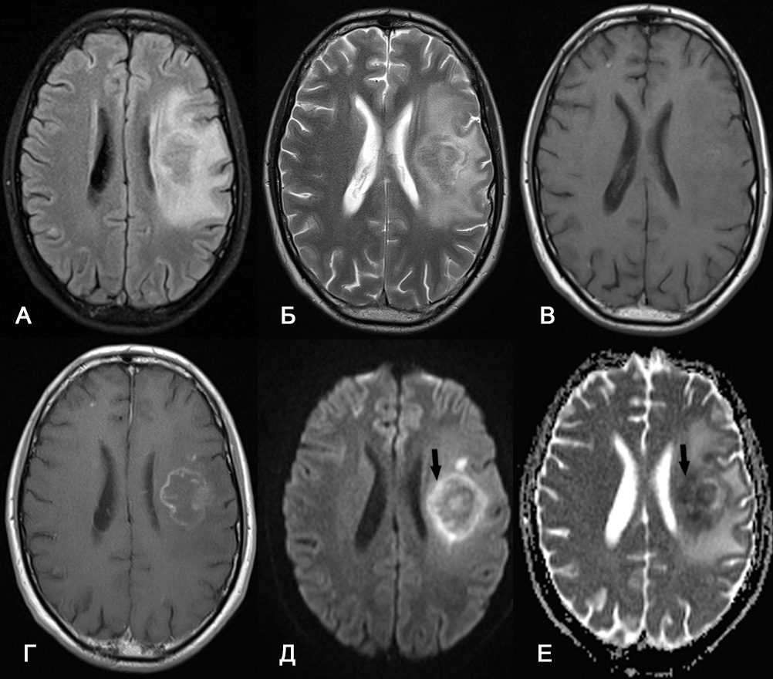

Рисунок 4. МРТ пациента З. 31 года с очагом токсоплазмоза с кольцевидным типом накопления контрастного вещества. Все МР-изображения в аксиальной проекции. А – T2 FLAIR, Б – Т2ВИ, В – Т1ВИ, Г – постконтрастные Т1ВИ, Д – DWI (b 1000), Е – ИКД карта. В левой лобной-теменной области патологическая структура с умеренным масс-эффектом и перифокальным отеком, которая гипоинтенсивна на Т2 FLAIR и Т2ВИ (А и Б), изо-гипоинтенсивна на Т1ВИ (В), накапливает контрастное вещество по кольцу неравномерной ширины (Г), на DWI (b 1000) в периферической области патологической структуры определяется повышение МР-сигнала (Д, отмечено стрелкой), которому соответствует гипоинтенсивная зона на ИКД (Е) – признаки рестрикции диффузии.

В случае кольцевидного накопления контрастного вещества в подавляющем большинстве случаев участки его накопления в центре патологических структур на отсроченных изображениях не определялись.

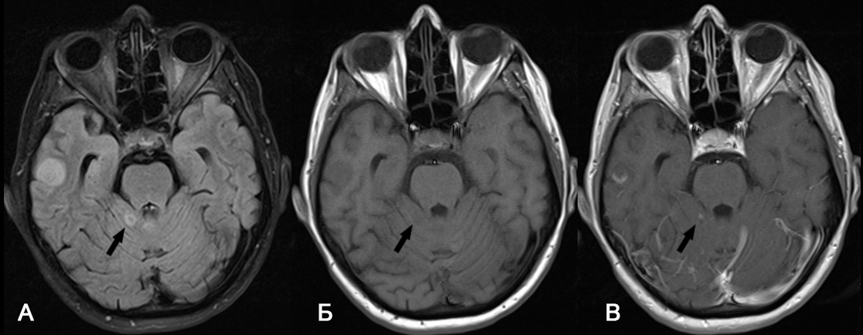На рисунке 5 представлен очаг токсоплазмоза с накоплением контрастного вещества по узловому типу.

Рисунок 5. МРТ пациента Л. 36 лет с очагом токсоплазмоза с узловым типом накопления контрастного вещества. Все МР-изображения в аксиальной проекции. А – T2 FLAIR, Б – Т1ВИ, В – постконтрастные Т1ВИ. В правой гемисфере мозжечка определяется дополнительная патологическая структура 3х4мм (отмечена стрелкой), которая окружена небольшим перифокальным отеком, гипоинтенсивна на T2 FLAIR (А), гипоинтенсивна на Т1ВИ (Б), накапливает контрастное вещество по узловому типу (В).

В гемисферах мозжечка и в правой височной доле определяются другие очаги токсоплазмоза (многоочаговое поражение).

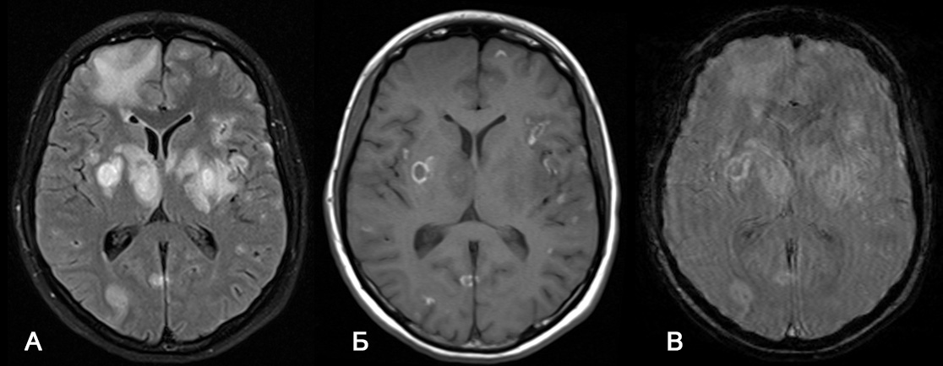Важнейшей особенностью очагов при токсоплазмозе является то, что в их структуре нередко могут быть выявлены участки гиперинтенсивного сигнала на Т1ВИ, часть из которых также обладают высокой магнитной восприимчивостью (гипоинтенсивны на SWI), что обусловлено кровоизлияниями, а часть нет, вероятнее всего, за счет протеинозного содержимого или коагуляционного некроза. Важно отметить, что количество и выраженность гиперинтенсивных включений может увеличиваться на фоне этиотропного лечения, а при последующих исследованиях в динамике может уменьшаться (рис. 8). В группе больных, обследованных нами, при первичном исследовании подобные гиперинтенсивные включения выявлены у 19 больных (54,3%). Пример подобных изменений в структуре очагов токсоплазмоза представлены на рисунке 6.

Рисунок 6. МРТ пациента М. 32 лет с множественными очагами токсоплазмоза, в структуре которых визуализируются гиперинтенсивные включения. МР-изображения в аксиальной проекции. А – T2 FLAIR, Б – Т1ВИ, В – SWI. В области базальных ганглиев с 2х сторон, в области правого таламуса, субкортикальных отделов гемисфер больших полушарий определяются множественные патологические структуры, окруженные перифокальным отеком (А), в структуре значительной части патологических структур множественные гиперинтенсивные включения на Т1ВИ (Б). На SWI (В) включения гиперинтенсивны, без признаков повышенной магнитной восприимчивости (характеристики сигнала противоположны ожидаемым в случае геморрагий).

Важность этого признака заключается в том, что он нетипичен для состояний, с которыми приходится дифференцировать токсоплазмоз у больных СПИДом, в частности он не был выявлен среди пациентов с туберкулемами и туберкулезными абсцессами, а также нетипичен для лимфомы ЦНС, хотя и возможен в виде кровоизлияний на фоне приема глюкокортикостероидов. Пример практического использования данного признака, а также изменение выраженности гиперинтенсивных включений при наблюдении в динамике представлены на рисунке 7.

Перифокальный отек очагов различался от резко выраженного, когда максимальный размер зоны отека превышал максимальный размер патологического очага в 4,5 раза (90 и 20 мм соответственно) до практически отсутствующего или выраженного минимально. Наиболее значимым фактором выраженности перифокального отека являлся факт приема этиотропных токсоплазмозу лекарственных средств или глюкокортикостероидов. Динамика уменьшения выраженности перифокального отека в ответ на регулярный прием бисептола проиллюстрирована на рисунке 8.

Вторым по значимости фактором, определяющим размер зоны отека, была локализация патологических структур; так очаги, локализованные инфратенториально, были окружены значительно менее выраженным отеком при том же диаметре очагов, в сравнении с супратенториальным отделом, что, предположительно, связано с более высокой физической плотностью мозгового вещества в структурах ствола и вещества мозга.

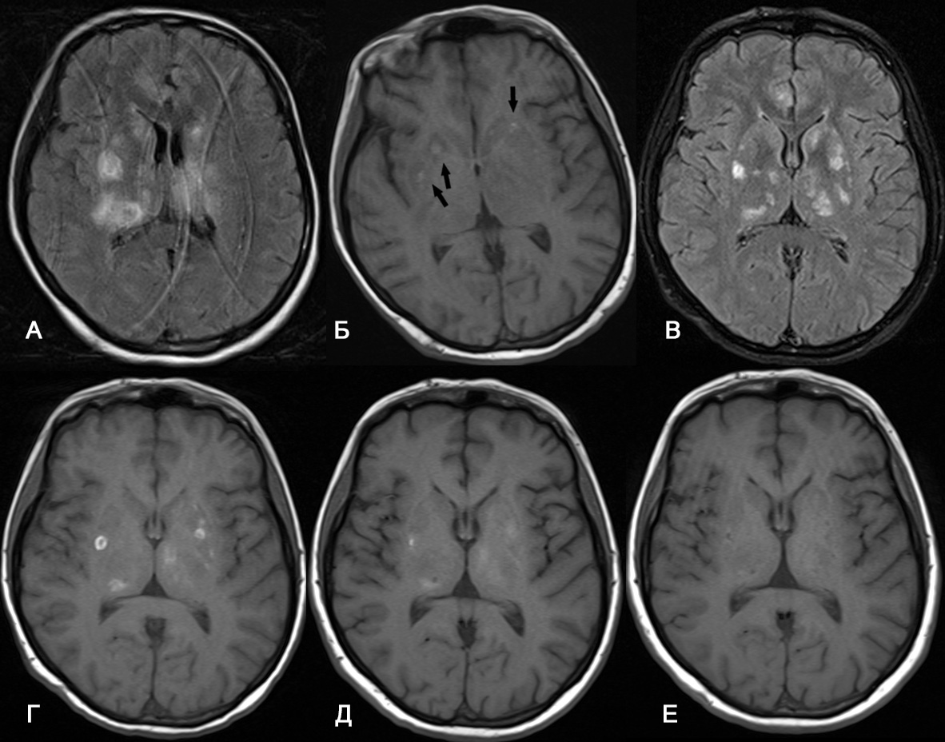

Рисунок 7. МРТ пациентки Ч. 34 лет, которая поступила после генерализованного судорожного эпизода на фоне субъективного чувства благополучия (за день до поступления водила автомобиль). На момент обследования (изображения А и Б) пациентка в состоянии угнетенного сознания, не может лежать неподвижно; имеются противопоказания для введения наркоза. А, Б – МРТ при поступлении в аксиальной проекции. А – T2 FLAIR BLADE, в области базальных ганглиев с 2х сторон многочисленные очаги c перифокальным отеком. Б – в структуре очагов гиперинтенсивные включения (отмечены стрелками), что с учетом того что пациент не принимал никакие лекарственные препараты в течении нескольких месяцев, специфично для токсоплазмоза. Был назначен курс этиотропной терапии. В, Г – МРТ №2 через 17 дней после МРТ №1, изображения в аксиальной проекции. В – Т2 FLAIR, отмечается уменьшение выраженности перифокального отека (положительная динамика); гиперинтенсивные включения на Т1ВИ (Г) стали более выраженными. Д – МРТ №3 через 34 дня после МРТ №2, Т1ВИ в аксиальной проекции, интенсивность гиперинтенсивных включений значительно снизилась. Е – МРТ №4 через 5 месяцев после МРТ №3, Т1ВИ в аксиальной проекции, гиперинтенсивные включения более не определяются.

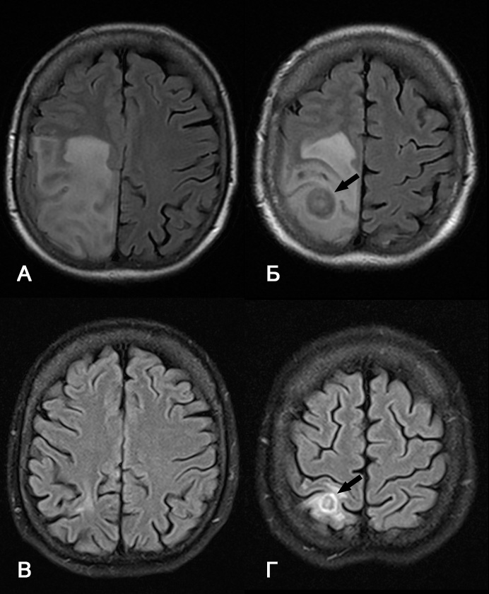

Рисунок 8.Больная М. 29 лет токсоплазмозом. Все изображения Т2 FLAIR в аксиальной плоскости. Изображения А, Б – первое МР-исследование. В правой теменно-затылочной области обширная зона отека вещества мозга максимальным размером 90мм. На его фоне на изображении Б определяется патологическая структура округлой формы максимальным размером 20мм (отмечена черной стрелкой). Изображения В, Г – контрольное исследование на тех же уровнях через 6 недель после назначения бисептола и приема короткого курса глюкокортикостероидов. Размер патологической структуры (изображение Г) уменьшился до 12мм (на 40%), зона перифокального отека уменьшилась до 23мм (на 74,5%).

Суммируя описанную выше МР-семиотику токсоплазмоза среди пациентов со СПИДом отметим, что это состояние относится к числу наиболее распространенных в данной группе, характеризуется очаговым поражением головного мозга, преимущественно – многоочаговым, с масс-эффектом и перифокальным отеком. Чаще поражения локализованы в субкортикальных отделах, гемисферах мозжечка и базальных ганглиях. После введения контрастного вещества измененные отделы накапливают его кольцевидно в случае если размер очагов достаточно велик (более 4мм) или по узловому типу в более мелких очагах. Специфичным, но не высокочувствительным признаком токсоплазмоза являются гиперинтенсивные включения на Т1ВИ, выраженность которых может увеличиваться в ответ на назначение этиотропной терапии и уменьшаться по мере успешного лечения токсоплазменных изменений. Прогноз лечения токсоплазмоза относительно благоприятный.

### 3.2 Результаты магнитно-резонансной томографии в диагностике нейротуберкулеза

В группе исследованных больных нейротуберкулез был подтвержден в 37 случаях, что составило 20,11% структурных поражений ЦНС среди пациентов со СПИДом. Также в группе исследования у 5 (2,9%) пациентов с подтвержденным туберкулезом легких были выявлены ОНМК по ишемическому типу, что может быть проявлением туберкулезного васкулита, но ввиду отсутствия иных подтверждений не может быть интерпретировано однозначно. Средний возраст пациентов составил 36,4±4,1 года (от 30 до 46 лет). Доля мужчин в группе больных нейротуберкулезом составила 59,5% (22 ); доля женщин 40,5% (15). Из 37 случаев у 10 нейротуберкулез был подтвержден выделением микобактерий в ликворе, у 2 человек - биопсией, в 7 случаях - посмертной аутопсией, и в 15 - ответом на лечебную терапии. В остальных случаях изменения в ликворе были характерны для туберкулезного менингита, а также у одного из них был подтвержден диссеминированный туберкулез, хотя микобактерии в ликворе выделены не были. У всех пациентов был подтвержден диссеминированный туберкулез или туберкулез легких. Структура клинических жалоб пациентов представлена в таблице 5.

Таблица 5.

Структура жалоб среди больных нейротуберкулезом

|  |  |  |
| --- | --- | --- |
| Клинический симптом | Распространенность симптома | |
| Абс. число | % |
| Головная боль | 18 | 48,6 |
| Судороги | 14 | 37,8 |
| Очаговый неврологический дефицит | 24 | 64,8 |
| Нарушение координации | 25 | 67,6 |
| Тошнота/Рвота | 20 | 54,1 |
| Эпизоды потери сознания | 9 | 24,3 |
| Затруднение речи | 17 | 45,9 |
| Менингизм | 15 | 40,6 |
| Лихорадка | 19 | 51,3 |

Как видно из таблицы 6 структура симптомов у больных нейротуберкулезом схожа с другими видами поражений центральной нервной системы. Общая распространенность жалоб превышает 300%, что говорит о том, что для большей части пациентов характерно сочетание нескольких симптомов.

Туберкулез отличается крайне высокой вариабельностью проявлений и не смотря на то, что этому заболеванию посвящено большое количество публикаций, нами не встречена работа, представляющая перечень форм нейротуберкулеза в которые можно было бы уложить все те проявления заболевания, с которыми мы встречались в ходе своей работы. В связи с этим мы предприняли попытку обобщить, встретившиеся нам изменения и классифицировать различные проявления форм нейротуберкулеза. Предлагаемое нами деление хотя и не претендует на перечисление всех возможных форм течения процесса, но представляется нам более широкой и поэтому полной, чем те, которые представлены в источниках литературы, и с которыми мы работали до сих пор. Сведения о туберкулез-ассоциированных поражениях головного мозга, выявленных в ходе этой работы представлены в таблице 6.

Таблица 6.

Формы нейротуберкулеза и их распространенность

|  |  |  |
| --- | --- | --- |
| Вид туберкулез-ассоциированного поражения | Распространенность формы | |
| Абс. значение | % |
| Внутримозговые туберкулемы | 24 | 64,8 |
| Менингеальные туберкулемы | 3 | 8,1 |
| Внутримозговой туберкулезный абсцесс | 2 | 5,4 |
| Васкулит | 4 | 10,8 |
| ОНМК | 3+5 | 8,1 (19,0) |
| Внутренняя гидроцефалия | 5 | 13,1 |
| Эпидуральный абсцесс | 1 | 2,7 |
| Лептоменингит | 2 | 5,4 |
| Пахименингит | 1 | 2,7 |
| Церебрит | 1 | 2,7 |

Из представленной таблицы видно, что внутримозговые туберкулемы оказались наиболее распространенной формой туберкулезного поражения. Остальные формы могут быть охарактеризованы как значительно более редкие, однако их совокупная распространенность была выявлена в 59% случаев. Суммарная распространенность превышает 100%, что говорит о том, что у части пациентов сочетались несколько форм поражения. В таблице 6 в разделе ОНМК первая цифра это количество пациентов с ОНМК и подтвержденным туберкулезным поражением ЦНС (чаще - по результатам анализа ликвора) и вторая цифра это пациенты с туберкулезом легких и ОНМК, которое возможно ассоциировано с туберкулезом, но однозначного подтверждения этому получено не было. Классификация нейротуберкулеза напрямую связана с МР-семиотикой различных его форм.

#### 3.2.1 Магнитно-резонансная томография в диагностике внутримозговых туберкулем

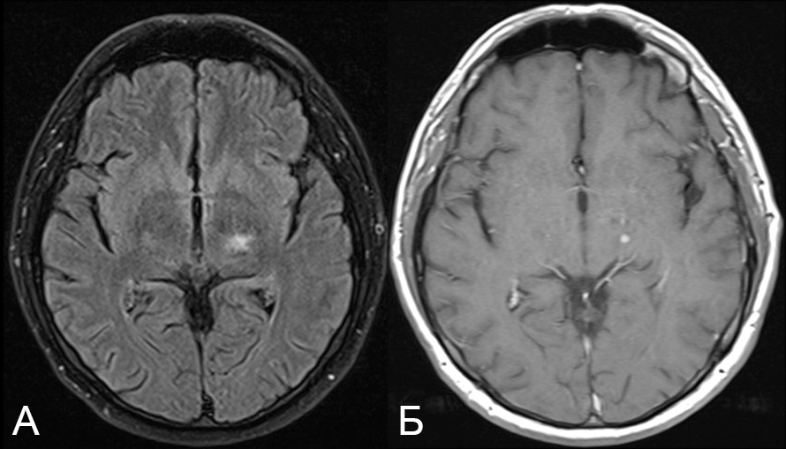У обследованных нами больных внутримозговые туберкулемы встречались наиболее часто и составили более половины наблюдений (64,8%). Туберкулемы представляли собой очаговые поражения с вариабельным, но преимущественно гипоинтенсивным (до слабо гиперинтенсивного) сигнала на Т2ВИ, гипоинтенсивные на Т1ВИ, с перифокальным отеком, которые накапливали контрастное вещество равномерно, по узловому типу (Рис. 9) или в периферических отделах, по кольцу (Рис. 10).

Рисунок 9. Туберкулема с узловым типом накопления контрастного вещества. Все изображения в аксиальной проекции. A – T2 FLAIR, Б- постконтрастные Т1ВИ. В области базальных ганглиев слева участок повышенного МР-сигнала на T2 FLAIR (A) 10х8мм. На постконтрастном Т1ВИ (Б), в той же области участок накопления контрастного вещества по узловому типу диаметром 4мм.

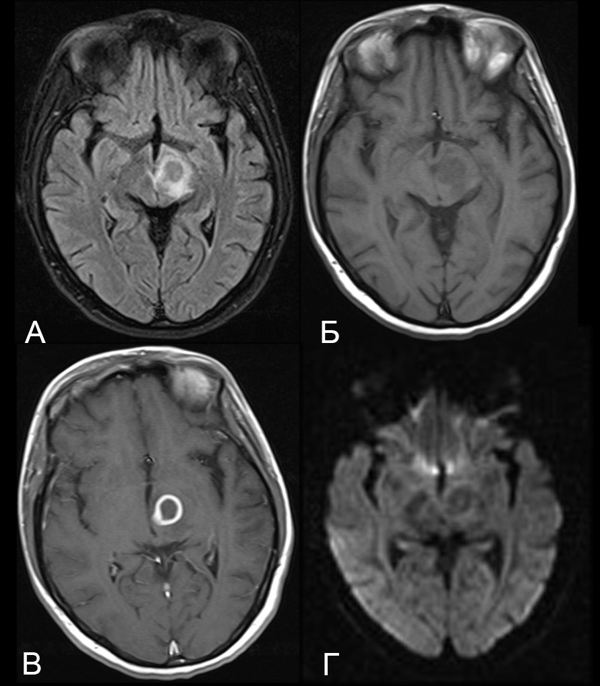

Рисунок 10. МРТ пациентки С. 34 лет с туберкулемой с кольцевидным типом накопления контрастного вещества. Все изображения в аксиальной проекции. A – T2 FLAIR, Б – Т1ВИ, В – постконтрастные Т1ВИ, Г – DWI (b 1000). В области левого таламуса патологическая структура, гипоинтенсивная на Т2 FLAIR (A) в сравнении c кортикальным отделом, окружена перифокальным отеком, гипоинтенсивена на Т1ВИ (Б), после введения контрастного вещества определяется его накопление в периферических отделах, по кольцу равномерной ширины (В). На диффузионно-взвешенных изображениях структура без повышения МР-сигнала и без признаков рестрикции диффузии (Г).

Туберкулемы с узловым типом контрастирования не имеют достаточной для визуализации зоны казеозного некроза, туберкулемы с накоплением контрастного вещества по кольцу формируются в результате развития патологического процесса, содержат зону казеозного некроза, где накопление контрастного вещества не происходит. Зона казеозного некроза подвержена трансформации от более твердого казеозного некроза, который гипоинтенсивен на Т2ВИ, к жидкому, более зрелому казеозу, который гиперинтенсивен на Т2ВИ. В дальнейшем происходит трансформация туберкулемы с жидким казеозом в туберкулезный абсцесс, Мрк-картина которого будет рассмотрена ниже.

При кольцевидном типе накопления контрастного вещества вид «кольца» является важной семиотической особенностью и фактором для дифференциальной диагностики. Зона накопления контрастного вещества при туберкулемах достаточно тонкая, равномерной ширины. Она больше схожа с капсулой при бактериальных абсцессах, чем с зоной накопления контрастного вещества при токсоплазмозе или лимфоме ЦНС. Туберкулемы могут быть как единичными, так и множественными. Среди обследованных нами пациентов единичные внутримозговые туберкулемы были выявлены в 8 случаях (33,3% от выявленных туберкулем), множественные в 16 (66,6%). Пример поражений головного мозга множественными туберкулемами представлен на рисунке 11.

Интересной особенностью туберкулем, является то, что в ответ на назначение антитуберкулезной терапии в раннем периоде может формироваться картина отрицательной динамики процесса в виде нарастания перифокального отека, что было выявлено у 3 пациентов по контрольной МРТ, проведенной через ~2 недели после назначения терапии. Также возможно формирование туберкулем de novo на фоне противотуберкулезной терапии, направленной, к примеру, на лечение туберкулезного менингита. Пример представлен на Рис. 12. Подобное поведение туберкулем на фоне противотуберкулезной терапии описано как для ВИЧ-положительных, так и ВИЧ-отрицательных пациентов. Период ложного отрицательного ответа на лечение может продолжаться до двух месяцев и в рамках данного срока не является признаком неверно подобранной терапии. В то же время появление новых туберкулем в течение первых недель после назначения или изменения режима ВААРТ является признаком, характерным для синдрома иммунной реконституции. Проявления синдрома иммунной реконституции не были выявлены в ходе нашей работы, что можно отнести к заслугам лечащих врачей, потому как в случаях, когда субстратом для иммунной реконституции является туберкулез, состояние протекает тяжело для пациентов с значительным риском летального исхода.

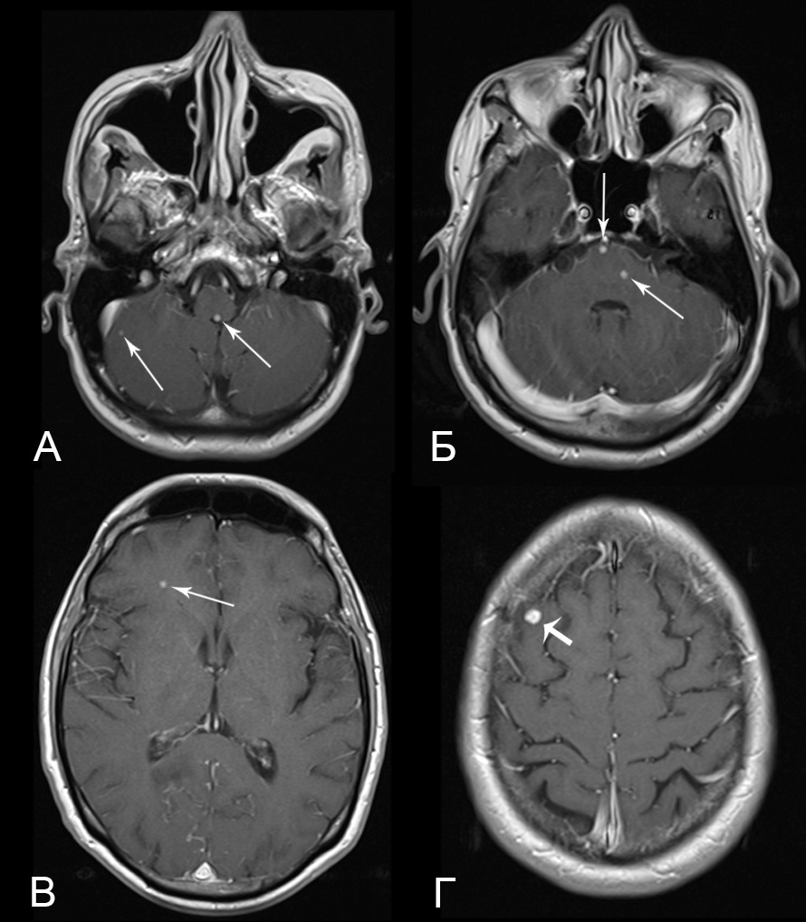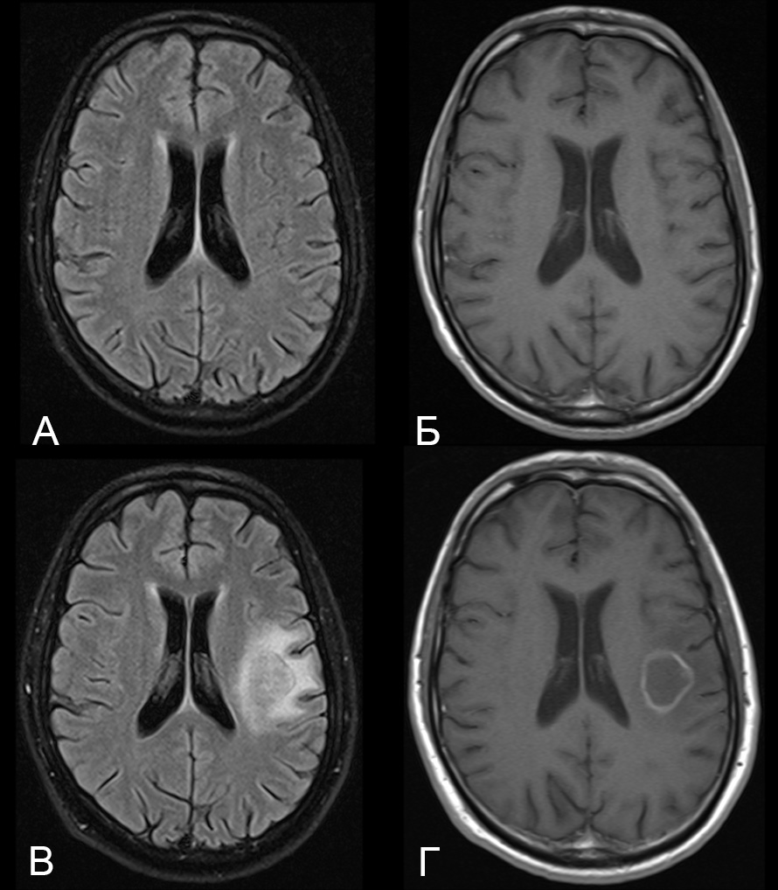

Рисунок 11. МРТ пациента З. 30 лет с множественными внутримозговыми туберкулемами. Все изображения - постконтрастные Т1ВИ в аксиальной проекции на разных уровнях. В суб- и супратенториальных отделах множественные очаговые поражения преимущественно с узловым типом накопления КВ (тонкие стрелки); на изображении Г, в правой лобной доле очаговое поражение с накоплением контрастного вещества по кольцу (толстая стрелка).

Рисунок 12. МРТ больного Т. 32 лет, который проходил лечение по поводу генерализованного туберкулеза. Из-за тяжести общего состояния регулярно получал этиотропную терапию в виде внутривенных инфузий. Первое исследование (А, Б) было выполнено из-за тяжести общего состояния, низкого титра CD4+, выявленного диссеминированного туберкулеза. А – T2 FLAIR, Б – постконтрастные Т1ВИ в аксиальной проекции; в ходе исследования значимые патологические изменения не выявлены. Контрольное исследование выполнено через 5 недель и было назначено по причине появления слабости в правых конечностях. В левой височной области дополнительная объемная структуры, окруженная перифокальным отеком, размером 25х22мм, неоднородно гипоинтенсивная на Т2 FLAIR в центральной области (изображение В), накапливает контрастное вещество по тонкому кольцу равномерной ширины (на постконтрастных Т1ВИ, изображение Г), – внутримозговая туберкулема (de novo).

Степень выраженности перифокального отека вариабельна: у пациентов, не получающих противотуберкулезную терапию, как правило, туберкулемы окружены выраженным перифокальным отеком. После назначения противотуберкулезной терапии, при положительной динамике течения процесса, происходит резкое снижение выраженности отека.

Таким образом, внутримозговые туберкулемы являются распространенной формой нейротуберкулеза, проявляются очаговыми поражениями различных размеров, которые окружены перифокальным отеком, накапливают контрастное вещество по узловому типу или по кольцу, сигнал от центральных отделов на Т2ВИ варьирует от гипоинтенсивного до гиперинтенсивного. В дальнейшем внутримозговые туберкулемы либо уменьшаются в размерах и разрешаются с формированием небольшой зоны глиоза, либо трансформируются в туберкулезный абсцесс.

#### 3.2.2 Магнитно-резонансная томография в диагностике туберкулезных абсцессов головного мозга

Внутримозговой туберкулезный абсцесс это значительно более редкая форма туберкулеза ЦНС, выявленная у 2х пациентов (5,4% среди лиц с туберкулезным поражением ЦНС). По внешнему виду туберкулезный абсцесс схож с бактериальными абсцесами: на Т2ВИ сигнал от центральной части неоднородно гиперинтенсивен в сравнении с кортикальным веществом, на Т1ВИ вся структура гипоинтенсивна, а после введения контрастного вещества накапливает его по кольцу равномерной ширины. На МР-изображениях абсцесс отличается от туберкулем с жидким казеозом наличием рестрикции диффузии по данным диффузионно-взвешенных изображений и ИКД. Критерий размера патологической структуры не является ключевым для дифференциальной диагностики этих состояний. Пример туберкулезного абсцесса представлен на рисунке 13.

Таким образом, внутримозговые туберкулезные абсцессы представляют собой дополнительные объемные структуры с масс-эффектом, окруженные перифокальным отеком, которые гиперинтенсивны на Т2ВИ, гипоинтенсивны на Т1ВИ, накапливают контрастное вещество по тонкому кольцу, с признаками рестрикции диффузии на DWI и потому схожи с бактериальными абсцессами.

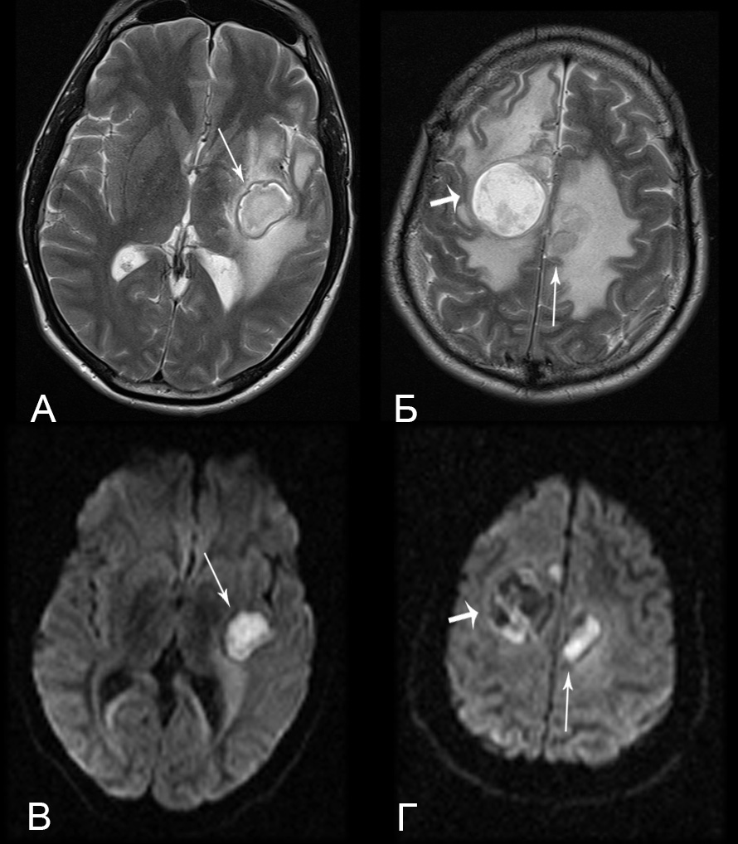

Рисунок 13. МРТ пациента И. 28 лет с туберкулезными абсцессами. Все изображения в аксиальной проекции. A, Б –Т2ВИ, В, Г – соответствующие им DWI (b 1000). В левой гемисфере определяются две крупные патологические структуры, которые неоднородно гиперинтенсивны на Т2ВИ (в сравнении с корковым веществом), с повышенным сигналом на DWI, что соответствует абсцессам (отмечены тонкими стрелками). При этом сигнал от наиболее крупной структуры в правой лобно-теменной области неоднородно гиперинтенсивен на Т2ВИ, но лишь частично повышен на DWI, что характерно для переходной формы туберкулемы с признаками трансформации в абсцесс (отмечена толстой стрелкой).

#### 3.2.3 Магнитно-резонансная томография в диагностике менингеальных туберкулем

Менингеальные туберкулемы были выявлены значительно реже внутримозговых, всего в 8,1% случаев. Этиология процесса представляется схожей с описанной выше для внутримозговых туберкуле; развиваются в результате прогрессирования «фокусов Риха» в оболочках головного мозга. Чаще такие фокусы раскрываются с выходом микобактерий в субарахноидальное пространство, вызывая менингит, реже формируются менингеальные туберкулемы. Преимущественное течение по пути менингита, предположительно, обусловлено формой арахноидальной оболочки, а именно ее малой толщиной. Возможно, что протекание заболевания по пути формирования менингеальных туберкулем связано с предшествующими процессами, в ходе которых толщина оболочек увеличивается.

По МР-характеристикам менингеальные туберкулемы схожи с внутримозговыми туберкулемами, они также накапливают контрастное вещество по кольцевидному типу, но представляют собой мелкие (до 5мм), множественные патологические структуры, которые кучно расположены на границе кортикального слоя и менингеальных оболочек. Структуры формируются а оболочках и контактно распространяются на кортикальный слой (Рис. 14).

Таким образом, менингеальные туберкулемы представляют собой мелкие, множественные патологические структуры преимущественно гиперинтерсивные на Т2ВИ, накапливающие контрастное вещество по кольцу, которые поражают оболочки головного мозга с возможным распространением процесса на корковое вещество.

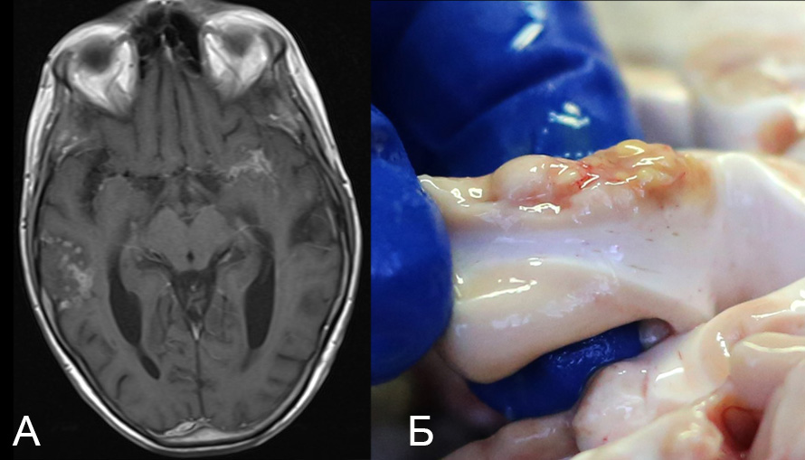

Рисунок 14. Сравнение данных МРТ с внутривенным контрастным усилением с патанатомическим вскрытием пациента А. 34 лет; пример менингеальных туберкулем. А – постконтрастные Т1ВИ в аксиальной плоскости, в проекции кортикального отдела правой височной области множественные мелкие, кучно расположенные патологические структуры с накоплением контрастного вещества по кольцевидному типу, которые соотвествуют менингеальным туберкулемам. Слева, в проекции хода средней мозговой артерии зона периваскулярного накопления контрастного вещества, характерная для туберкулезного васкулита (будет рассмотрен далее). Б – фотография, выполненная в ходе посмертного вскрытия. Фрагмент извилины правой височной доли на поверхности которой - туберкулемы. По заключению патанатомического исследования, туберкулемы первично локализованы на оболочке и контактно распространяются на кортикальный слой.

#### 3.2.4 Магнитно-резонансная томография в диагностике туберкулезного васкулита

Данная форма была отмечена в 10,4% случаев среди пациентов с туберкулезным поражением ЦНС. Несмотря на то, что туберкулезный васкулит не является редкой находкой при патанатомических вскрытиях, состояние нечасто дифференцируется по данным МРТ, вследствие отсутствия специфических МР-проявлений на ранних этапах течения процесса. Наиболее распространенным, хотя и не высокоспецифичным для пациентов со СПИДом, проявлением данного состояние являются ОНМК. В ходе исследования зоны ОНМК были выявлены у восьми пациентов, однако у большинства из них (у пятерых) были сопутствующие состояния, которые также могли быть ассоциированы с ОНМК, потому представляется затруднительным однозначно ассоциировать выявленные изменения с туберкулезом. При этом у четырех пациентов помимо участков ОНМК или глиозных изменений, которые могли быть обусловлены эпизодами ишемии в прошлом, были выявлены более специфические проявления васкулита, в частности, на постконтрастных Т1ВИ определялись участки периваскулярного накопления контрастного вещества, а на изображениях времяпролетной ангиографии асимметрия кровотока в сравнении с противоположным полушарием. Кроме того, имели место участки сужения и расширения просвета сосудов (Рис. 15, Рис. 16). Специфический признак в виде периваскулярного накопления контрастного вещества объясняется тем, что по данным аутопсии воспалительные изменения в сосудах локализуются в первую очередь в адвентициальном слое.

Таким образом, туберкулезный васкулит представляет собой микобактерии-ассоциированное поражение сосудов на уровне адвентициального слоя, которое проявляется периваскулярным накоплением контрастного вещества на Т1ВИ, а также сужением просвета сосудов, снижением кровотока по нему, вследствие чего формируются зоны острых ишемических изменений.

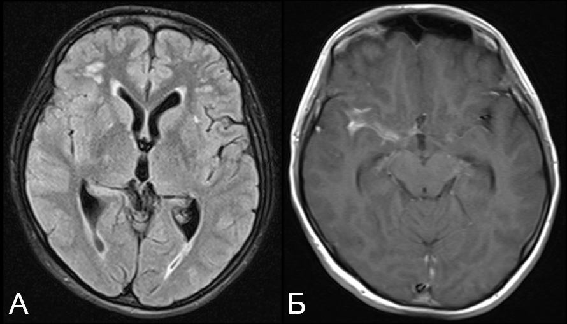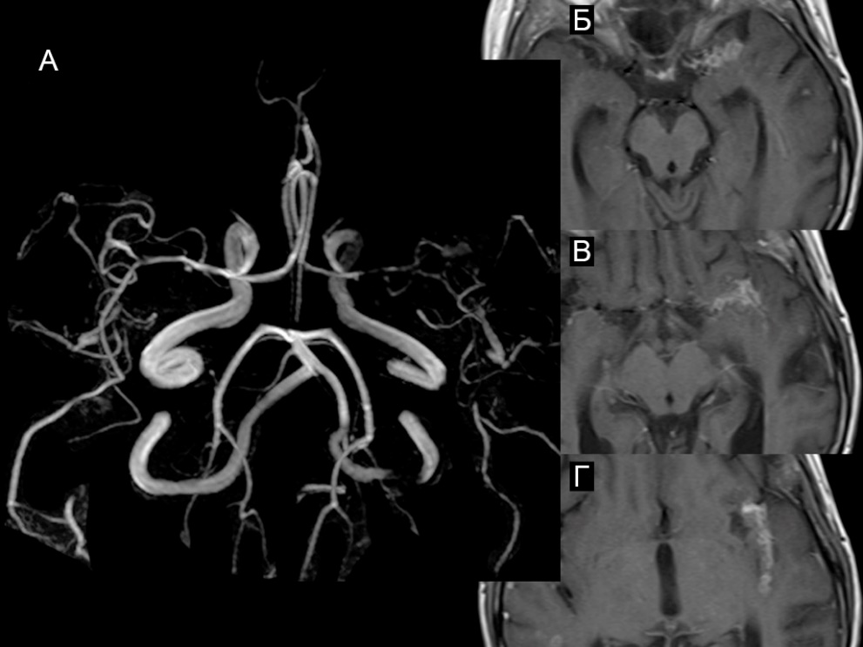

Рисунок 16. МРТ пациентки Ю. 26 лет с туберкулезным васкулитом. Все изображения в аксиальной проекции. A – T2 FLAIR, в белом веществе лобных долей с двух сторон участки глиоза (больше справа), В – постконтрастные Т1ВИ, перивакулярно правой СМА определяется накопление контрастного вещества

Рисунок 15. МРТ пациента А. 34 лет с туберкулезным васкулитом. A – времяпролетная ангиография. Выявлена асимметрия сигнала от тока крови по средним мозговым артериям с двух сторон, участки сужения левой средней мозговой артерии (СМА). Б, В, Г – постконтрастные Т1ВИ в аксиальной проекции на разных уровнях, периваскулярно левой СМА определяется неравномерное накопление контрастного вещества.

#### 3.2.5 Магнитно-резонансная томография в диагностике туберкулезного эпидурального абсцесса

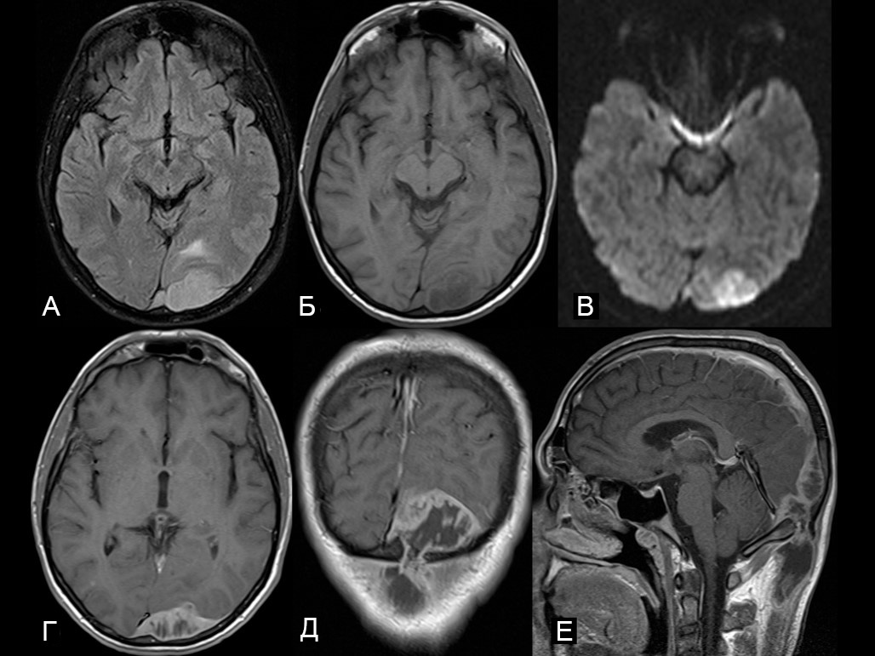Эпидуральный абсцесс был выявлен всего у одного пациента и характеризовался скоплением патологического содержимого в эпидуральном пространстве. Состояние может сопровождаться деструкцией костей черепа. Сигнал от содержимого абсцесса неоднородно гиперинтенсивен на Т2ВИ, повышен на DWI (b 1000), диффузия снижена по данным ИКД. При контрастном усилении происходит накопление препарата капсулой. В отличие от внутримозговых абсцессов, капсула содержит фиброзные перетяжки, которые также контрастируются (Рис. 17)

Рисунок 17. МРТ пациента Б. 36 лет с эпидуральным абсцессом деструкцией затылочной кости. A, Б, В – изображения в аксиальной проекции. В области левой затылочной доли, эпидурально определяется патологическая объемная структура, которая неоднородно гиперинтенсивна на T2 FLAIR (А), гипоинтенсивна на Т1ВИ (В), с повышенным сигналом на DWI (b 1000), – эпидуральный абсцесс. Г, Д, Е – постконтрастные Т1ВИ в аксиальной (Г), корональной (Д) и сагиттальной (Е) проекциях. Накопление контрастного вещества определяется в периферических отделах абсцесса, капсуле, а также в перетяжках. На изображениях Д и Е определяется дефект стенки черепа (тонкие стрелки) с распространением патологического процесса в подкожные отделы задней поверхности шеи.

Подобные изменения хотя и описаны в литературе, но встречаются значительно реже в сравнении с туберкулезным менингитом и туберкулемами.

Таким образом эпидуральный туберкулезный абсцесс, в отличие от внутримозгового, ограничен капсулой неравномерной ширины с наличием перетяжек. Капсула интенсивно накапливает контрастное вещество. Содержимое абсцесса гиперинтенсивно на Т2ВИ, гипоинтенсивно на Т1ВИ, с признаками рестрикции диффузии на DWI. Данный патологический процесс может вызывать деструкцию костной ткани.

#### 3.2.6 Магнитно-резонансная томография в диагностике туберкулезного лептоменингита

Туберкулезный лептоменингит является классической и, по данным литературы, считается распространенной формой нейротуберкулеза, но в то же время в нашем исследовании был выявлен лишь в 2 случаях.

Данное состояние характеризуется интенсивным накоплением контрастного вещества оболочками головного мозга, преимущественно в области цистерн и ствола мозга. Любопытным является обстоятельство, что, несмотря на то, что данная форма описана как распространенная и в работе, где группу исследования составили пациенты с коинфекцией нейротуберкулез + ВИЧ, характерные для туберкулезного лептоменингита, радиологические изменения были выявлены у 36% пациентов [163]. При этом в нашем исследовании 29 пациентам был поставлен клинический диагноз «туберкулезный менингит». У девятерых из них он был подтвержден выделением микобактерий из ликвора. Вместе с тем, характерная картина лептоменингита по данным МРТ была получена лишь у одного больного, причем при исследовании в динамике, в то время как при первичном обследовании подобные изменения выявлены не были (Рис. 18). Важно отметить, что в промежутке между исследованиями пациенту была назначена АРВТ; таким образом, мы предполагаем, что характерная МР-картина туберкулезного лептоменингита у остальных пациентов оказалась маскирована глубоким иммунодефицитом. Логично предположить, что подобная ситуация может становиться субстратом для синдрома 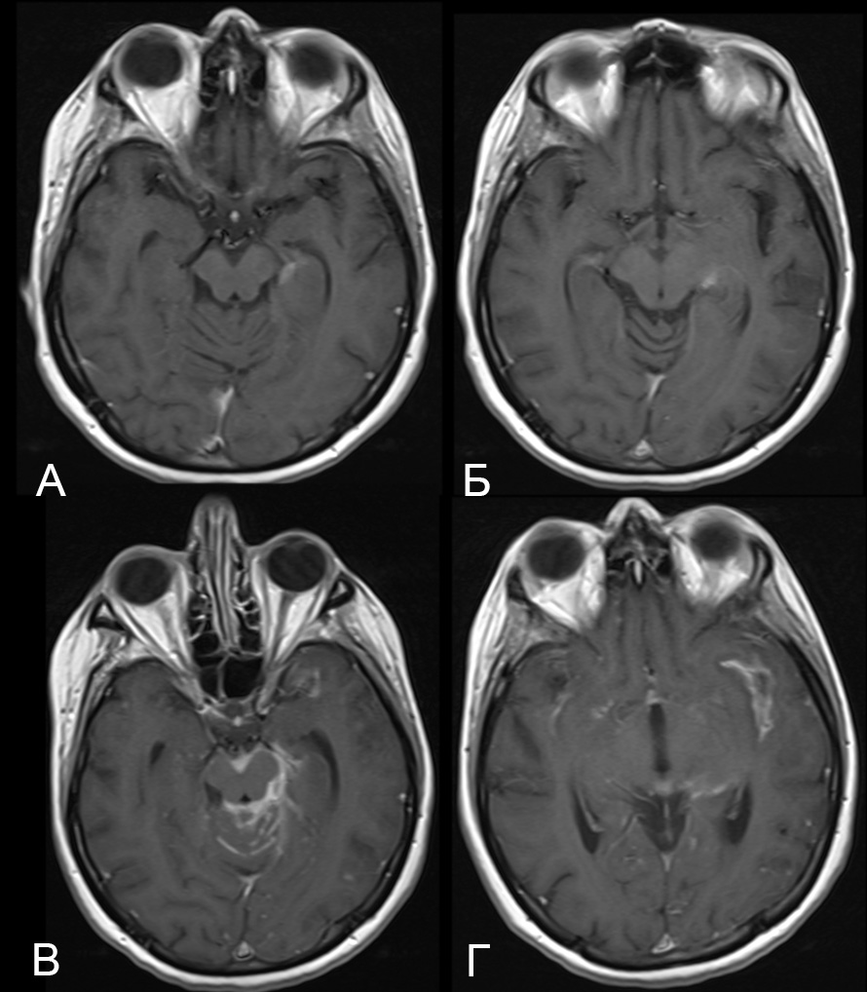реконституции.

Рисунок 18. МРТ пациентки К. 38 лет с туберкулезным лептоменингитом. Два МРТ-исследования с контрастным усилением в динамике. Все изображения постконтрастные Т1ВИ в аксиальной проекции. А, Б – первое исследование, убедительные данные за накопление контрастного вещества оболочками не получены. В, Г – повторное исследование через 5 недель после предыдущего, выраженное накопление контрастного вещества оболочками среднего мозга, борозд мозжечка, островка левой лобной доли.

Таким образом, туберкулезный лептоменингит имеет отличительный признак и характеризуется интенсивным накоплением контрастного вещества оболочками мозга в области цистерн и ствола, в то же время в популяции пациентов со СПИДом такая картина наблюдается не часто, не смотря на высокую распространенность туберкулезного менингита.

#### 3.2.7 Магнитно-резонансная томография в диагностике туберкулезного лептоменингита

Туберкулезный пахименингит это значительно более редкая форма в сравнении с лептоменингитом, которая представляет собой неспецифическую для туберкулезной этиологии картину утолщения твердой мозговой оболочки с накоплением контрастного вещества в данной области. На рисунке 19 приводим пример МРТ одного из исследуемых больных с подтвержденным туберкулезным менингитом, без менингитов другой этиологии в доступном анамнезе.

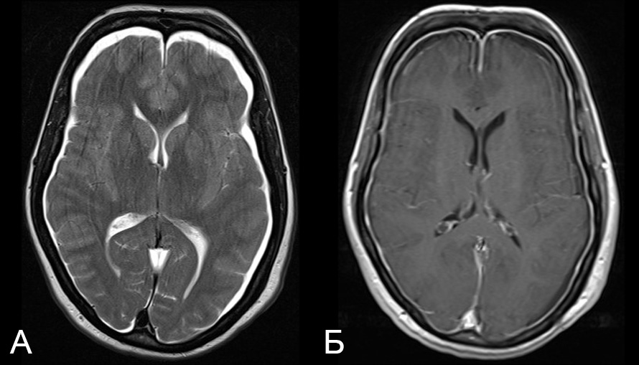

Рисунок 19. МР-картина пахименингита, вероятно, туберкулезного характера. Больная 37 лет с жалобами на головную боль, нарушение слуха, нарушение походки. Все изображения в аксиальной проекции. A – T2ВИ, большие полушария окружены жидкостью в субдуральном пространстве. В – постконтрастные Т1ВИ, твердая мозговая оболочка утолщена, интенсивно накапливает контрастное вещество.

Таким образом, пахименингит проявляется реактивными изменениями твердой мозговой оболочки, которые проявляются увеличением толщины оболочки и накоплением контрастного препарата в ней, что вероятно, провоцирует нарушение в циркуляции ликвора, обуславливая скопление жидкости в субдуральном пространстве. Патогенез данного состояния требует уточнения.

### 3.3 Результаты магнитно-резонансной томографии в диагностике первичной лимфомы ЦНС (ПЛЦНС)

В группе исследованных больных первичная лимфома была выявлена в 7 случаях, что составило 3,85% структурных поражений ЦНС среди пациентов со СПИДом, что в 5 раз реже, чем проявления токсоплазмоза и нейротуберкулеза. Возраст пациентов варьировался от 29 до 47 лет их них четверо мужчин и трое женщин. В ходе лечения в среднем на одного пациента приходилось 2,8 сканирований. Из 7 случаев 3 были подтверждены при посмертной аутопсии, 1 по стереотаксической биопсии, 2 были установлены на основании сочетания МР-картины, анализа ликвора, данных положительного анализа ПЦР к вирусу Эпштейн-Бара и отрицательного анализа ПЦР к токсоплазмозу, 1 был поставлен на основании сочетания МРТ картины, отрицательных результатов анализа ПЦР к вирусу Эпштейн-Бара и токсоплазмозу, отсутствию положительного ответа на лечение токсоплазмоза и умеренной положительной динамике на протяжении 7 месяцев после назначения АРВТ. Структура клинических жалоб пациентов представлена в таблице 7.

Таблица 7.

Структура жалоб среди больных лимфомой ЦНС

|  |  |  |
| --- | --- | --- |
| Клинический симптом | Распространенность симптома | |
| Абс. число | % |
| Головная боль | 3 | 42,8 |
| Судороги | 1 | 14,3 |
| Очаговый неврологический дефицит | 6 | 85,6 |
| Нарушение координации | 3 | 42,8 |
| Тошнота/Рвота | 3 | 42,8 |
| Эпизоды потери сознания | 0 | 0 |
| Затруднение речи | 4 | 57,1 |
| Менингизм | 0 | 0 |
| Лихорадка | 1 | 14,3 |

Примечание: для сравнения с другими состояниями таблица представлена в стандартном виде.

Как видно из представленной таблицы, симптоматика при лимфоме ЦНС не позволяет на основе клинической картины надежно выделять этих пациентов из остальных подгрупп однако можно обратить внимание на то, что для пациентов не типична лихорадка и симптомы менингизма, однако более распространен очаговый неврологический дефицит.

Поражения головного мозга при ПЛЦНС представляют собой обычно единичные внутримозговые очаговые изменения с масс-эффектом, окруженные перифокальным отеком. У 5 пациентов были выявлены единичные поражения, у 2-х множественные. Количество очагов на одного пациента варьировало от 1 до 3, общее количество очаговых поражений ПЛЦНС составило 10. Размер патологических структур по длинной оси варьировал от 17 мм до 45мм. Все исследуемые структуры располагались супратенториально, 9 были локализованы в перивентрикулярных отделах, из них 2 распространялись на мозолистое тело, 1 очаг находился в височной доле.

По МР-характеристикам лимфома ЦНС представляла собой дополнительные патологические структуры с масс эффектом, окруженные перифокальным отеком, которые гипоинтенсивны на Т1ВИ, слабо изо- или гипоинтенсивны на Т2ВИ в сравнении с кортикальным отделом, накапливают контрастное вещество по кольцу неравномерной ширины, на DWI возможно умеренное повышение МР-сигнала в периферических отделах патологической структуры. Для лимфом нетипично наличие в их структуре участков геморрагии и других гиперинтенсивных включений на Т1ВИ при отсутствии приема глюкокортикостероидов, в то же время прием их может провоцировать картину резкого улучшения МР-картины в виде уменьшения перифокального отека, размеров патологической структуры, снижения интенсивности накопления контрастного вещества, появления участков кровоизлияния. В то же время полного разрешения процесса от лечения глюкокортикостероидами не происходит и еще одним побочным эффектом считается восстановление гемато-энцефалического барьера, что негативно сказывается на перспективах дальнейшего лечения. Следствием данных особенностей является врачебная тактика, которая применяется при неясной клинико-радиологической картине. Стоит вопрос дифференциальной диагностики между токсоплазмозом и ПЛЦНС и заключается в назначении терапии направленной против токсоплазмоза по возможности, если позволяет состояние пациента, избежать назначения глюкокортикостероидов. В дальнейшем проводится контрольное МР-исследование спустя по меньшей мере 2 недели, а в некоторых случаях, если состояние пациента позволяет, и до 6 недель. В случае отсутствия реакции на лечение, изменения трактуются как более характерные для первичной лимфомы ЦНС.

Еще одной особенностью ПЛЦНС является возможная стабилизация состояния и даже инволюция процесса на фоне приема АРВТ и повышения иммунного статуса. При этом обратное развитие процесса может продолжаться в течении месяцев и даже лет. В качестве примера обратимся к кдиническому наблюдению (Рис. 20).

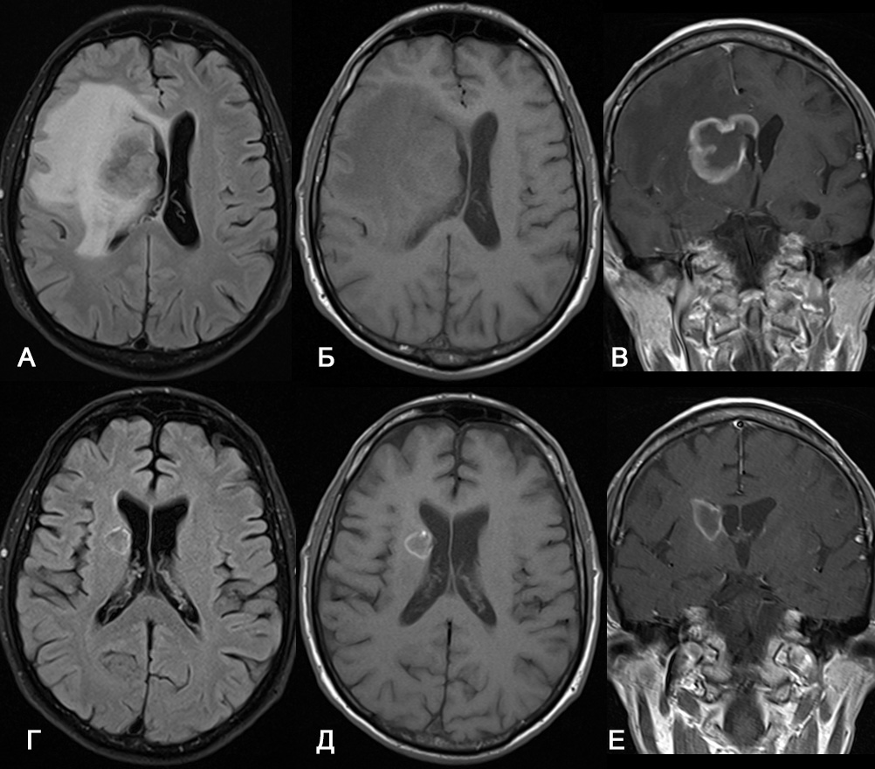

Рисунок 20. МРТ пациента В. 28 лет с лимфомой ЦНС и примером возможной реакция на регулярный прием АРВТ. А, Б, В – МРТ при поступлении в стационар, Г, Д, Е – контрольная МРТ через 9,5 месяцев. В аксиальной проекции: А, Г – T2 FLAIR, Б, Д – Т1ВИ; в корональной проекции В, Е – постконтрастные Т1ВИ. Перивентрикулярно телу правого бокового желудочка определяется дополнительная патологическая структура, которая окружена перифокальным отеком, неоднородно гипоинтенсивна на Т2 FLAIR (А), гипоинтенсивна на Т1ВИ (Б), накапливает контрастное вещество по кольцу неравномерной ширины (В), также процесс распространяется на мозолистое тело. Контрольное исследование было выполнено спустя 9, 5 месяцев, за это время пациент получал глюкокортикостероиды (на ранних этапах из-за дислокационного синдрома вызванного патологической структурой), а также был начат регулярный прием АРВТ. При контрольном исследовании отмечается выраженное уменьшение размеров патологической структуры, разрешение перифокального отека (Г), появление гиперинтенсивных на Т1ВИ участков кровоизлияний в периферических отделах структуры (Д), уменьшение интенсивности накопления контрастного вещества, разрещение дислокационного синдрома.

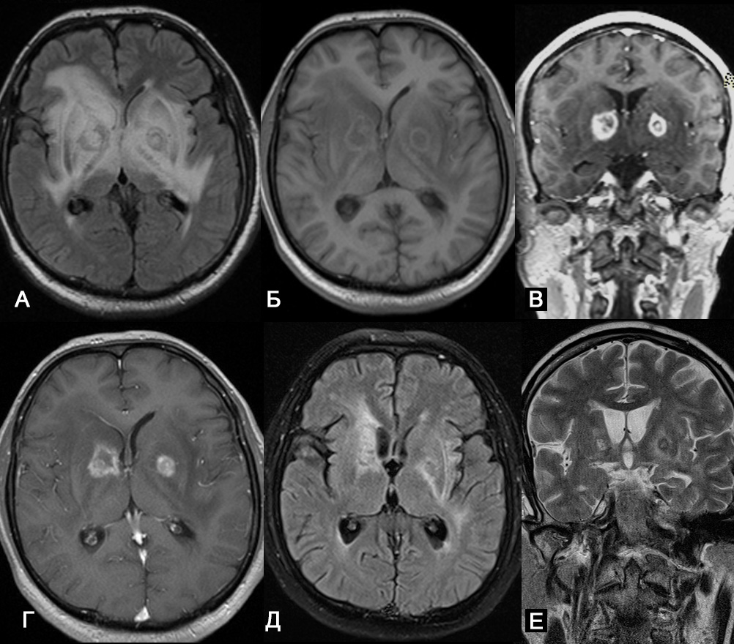На рисунке 21 продемонстрирован эффект приема глюкокортикостероидов у пациента с ПЛЦНС, а также приведен пример многоочагового поражения при данном состоянии.

Рисунок 21. МРТ пациента Ж. 36 лет с многоочаговой лимфомой ЦНС и вариантом эффекта от назначения глюкокортикостероидов. А, Б, В, Г – первичное МР-исследование. Д, Е контрольное МР-исследование через 3 недели. А, Б, Г, Д – изображения в аксиальной проекции; В, Е – изображения в корональной проекции. В проекции базальных ганглиев с 2х сторон патологические структуры окруженные выраженным перифокальным отеком на Т2 FLAIR (А), гипоинтенсивны на Т1ВИ (Б), накапливают контрастное вещество неоднородно в периферических отделах на постконтрастных Т1ВИ (В, Г). На контрольных изображениях через 3 недели после назначения глюкокортикостероидов в высоких дозах определяется резкое уменьшение выраженности перифокального отека, а также уменьшение размеров патологических структур по данным Т2 FLAIR в аксиальной проекции (Д) и Т2ВИ в корональной проекции (Е). Введение контрастного вещества не было выполнено из-за сложностей с венозным доступом.

Таким образом первичная лимфома ЦНС является крайне сложным для постановки диагнозом ввиду высокой схожести, в первую очередь с токсоплазмозом и отсутствием высокоспецифических МР-проявлений. Для подтверждения диагноза нередко необходимо использование дополнительных методов различных групп, например, биопсии, перфузизионных и радионуклидных методов. Сложным это состояние является и для лечения из-за отсутствия единого эффективного подхода к этому вопросы. Клинический прогноз для пациентов неоднозначен и варьирует от благоприятного до неблагоприятного.

### 3.4 Результаты магнитно-резонансной томографии в дифференциальной диагностике очаговых поражений головного мозга с масс эффектом среди пациентов с СПИДом

Представим сводную таблицу радиологических признаков, которые могут быть использованы для дифференциальной диагностики между очаговыми поражениями головного мозга среди пациентов со СПИДом (Таб. 8).

Таблица 8.

Дифференциальная диагностика между наиболее распространенными поражениями головного мозга среди пациентов с СПИДом.

|  |  |  |  |
| --- | --- | --- | --- |
| Признак | Токсоплазмоз | ПЛЦНС | Туберкулемы и туберкулезные абсцессы |
| Количество | Чаще множественные очаги, могут быть единичные | Чаще единичные очаги, могут быть множественные | Единичные или множественные |
| Типичная локализация | Базальные ганглии, таламусы, гемисферы мозжечка, субкортикальные отделы | Перивентрикулярные отделы, базальные ганглии, мозолистое тело. Возможно распространение на оба полушария мозга | Любая |
| Сигнал на Т2ВИ в сравнении с кортикальным веществом | Гипоинтенсивен | Изо-гипоинтенсивен | Для туберкулем с твердым казеозом – гипоинтенсивен, для туберкулем с жидким казеозом и абсцессов - гиперинтенсивен |
| Гиперинтенсивные включения на Т1ВИ | Возможны до назначения терапии, специфичны. Их количество может увеличиваться на фоне лечения | Нетипичны без лечения. Могут появляться на фоне терапии. | Нетипичны |
| Паттерн накопления КВ | Небольшие (менее 4мм) – по узловому типу, более крупные по кольцу неравномерной ширины и неправильной формы | По кольцу неравномерной ширины и неправильной формы | Небольшие – по узловому типу, более крупные по кольцу равномерной ширины и правильной (округлой или овальной) формы |
| Отсроченное контрастирование | Визуализируется больше очагов, накопление КВ в центральной части нетипично (но возможно) | Требует уточнения | Мелкие туберкулемы могут накапливать контраст в центре на отсроченных изображениях, также центральное накопление может быть признаком ответа на лечение. |
| Реакция на гкс | Уменьшение перифокального отека | Выраженное уменьшение перифокального отека, уменьшение размеров очагов | Уменьшение перифокального отека |
| Относительная распространенность среди пациентов со СПИДом на территории СПб | 49,3% | 9,9% | 40,8% |

Как видно из представленных данных поражения трех различных этиологий имеют много схожих характеристик: наличие масс эффекта, кольцевидный тип накопления контрастного вещества, гипоинтенсивный сигнал от патологический структур как на Т2 так и на Т1ВИ. Наиболее характерными чертами обладают туберкулемы и туберкулезные абсцессы ввиду того, что их специфический признак - накопление контрастного вещества по тонкому «кольцу» равномерной ширины может быть идентифицирован в большинстве случаев, если исследование проводилось с введением контрастного вещества.

К характерным признакам токсоплазмоза могут быть отнесены множественность поражений, частая специфическая локализация в субкортикальных отделах больших полушария и в гемисферах мозжечка, наличие гиперинтенсивных на Т1ВИ включений. Все эти признаки крайне полезны, когда оказываются выявлены, но во-первых могут отсутствовать, а во-вторых обладают ограниченной специфичностью.

Лимфома представляет наибольшие сложности для точной идентификации по МР-изображениям, но к характерным для нее признакам можно отнести перивентрикулярную локализацию, более типично – монофокальный характер поражений и интенсивный ответ на назначение ГКС.

В целом же контрастные МР-исследования позволяют предположить корректный диагноз в подавляющем большинстве случаев.

### 3.4 Результаты магнитно-резонансной томографии в диагностике прогрессирующей мультифокальной лейкоэнцефалопатии (ПМЛ).

В группе исследованных больных ПМЛ была выявлена в 18 случаях, что составило 9,89% структурных поражений ЦНС среди пациентов со СПИДом. Средний возраст пациентов составил 36,9±2,7 лет (от 26 до 54 лет). Доля женщин в группе с ПМЛ составила 83,4% (15 человек); доля мужчин 16,6% (3 человека). В ходе лечения в среднем на одного пациента приходилось 1,7 сканирования. Из 18 случаев 5 были подтверждены при посмертном вскрытии, 2 на основе реакции на назначение АРВТ и еще 11 основывались на сочетании клинической картины и данных МРТ.

Структура клинических жалоб пациентов представлена в таблице 9.

Таблица 9.

Структура жалоб среди больных ПМЛ

|  |  |  |
| --- | --- | --- |
| Клинический симптом | Распространенность симптома | |
| Абс. число | % |
| Головная боль | 3 | 16,6 |
| Судороги | 2 | 11,1 |
| Очаговый неврологический дефицит | 14 | 77,7 |
| Нарушение координации | 10 | 55,5 |
| Тошнота/Рвота | 2 | 11,1 |
| Эпизоды потери сознания | 3 | 16,6 |
| Затруднение речи | 6 | 33,2 |
| Менингизм | 0 | 0 |
| Лихорадка | 3 | 16,6 |

Как видно из представленной таблицы, симптоматика при ПМЛ в первую очередь проявляется очаговым неврологическим дефицитом и нарушением координации.

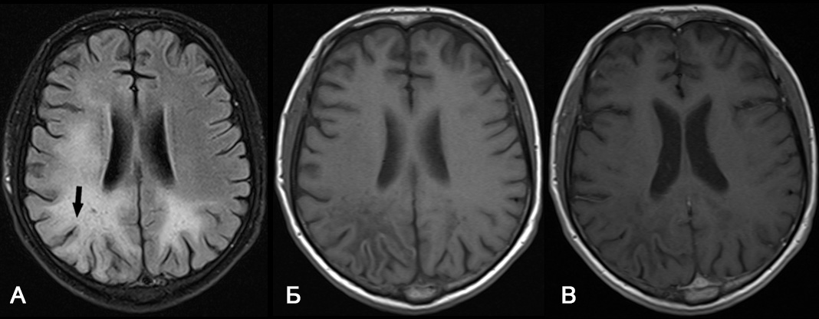Изменения головного мозга при ПМЛ являются формой демиелинизирующего заболевания головного мозга и потому локализуются преимущественно в белом веществе. Изменениями при ПМЛ могут быть выявлены в суб- и супратенториальных отделах, как правило, тпредставлены с 2х сторон, но асимметрично. Типичным является распространение процесса глубоко в субкортикальные отделы, на U-образные волокна. На Т2ВИ изменения гиперинтенсивны, на Т1ВИ гипоинтенсивны, в классическом варианте течения изменения при ПМЛ не сопровождаются отеком и масс-эффектом и не накапливают контрастное вещество. Пример такого проявления представлен на рисунке 21.

Рисунок 21. МРТ больного Е. 32 лет с ПМЛ характерного вида. Все изображения в аксиальной проекции. На Т2 FLAIR (А) в теменно-височных областях с 2х сторон (больше справа) определяются области измененного МР-сигнала от белого вещества, которые распространяются на U-образные волокна (отмечены черной стрелкой) без перифокального отека или масс-эффекта. На Т1ВИ (Б) измененные участки гипоинтенсивны и не накапливают контрастное вещество после его введения по данным постконтрастных Т1ВИ (В).

Данные диффузионно-взвешенных изображений вариабельны для ПМЛ. Высоко специфичной является ситуация, когда сигнал на диффузионно-взвешенных изображениях с фактором взвешивания b=1000 демонстрирует признаки ограничения в периферических отделах измененных участков, как представлено на рисунке 22. В то же время повышение МР-сигнала на DWI нередко отсутствует, что в ходе нашего исследования было выявлено у 10 пациентов (55,5%). В подобных ситуациях рекомендовано получение диффузионно-взвешенных изображений с b-фактором 1500, что в части случаев позволяет выявить повышение сигнала в периферических отделах измененных участков, тем самым повышая специфичность МР-исследования. Преимущества диффузионно-взвешенных изображений с фактором b=1500 в сравнении с b=1000 у пациента с ПМЛ демонстрирует приведенное клиническое наблюдение (Рис. 23).

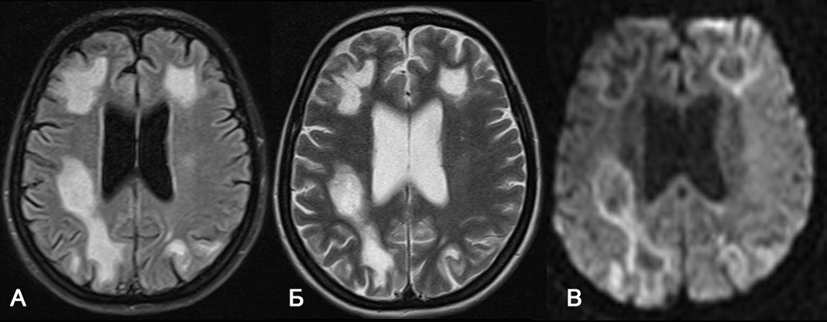

Рисунок 22. МРТ больного К. 29 лет с ПМЛ. Все изображения в аксиальной проекции. На Т2 FLAIR (A) и Т2ВИ (Б) в больших полушариях с 2х сторон определяются участки измененного МР-сигнала от белого вещества с распространением глубоко в субкортикальные отделы. На DWI (b 1000) определяется характерное для ПМЛ повышение МР-сигнала в периферических отделах измененных областей.

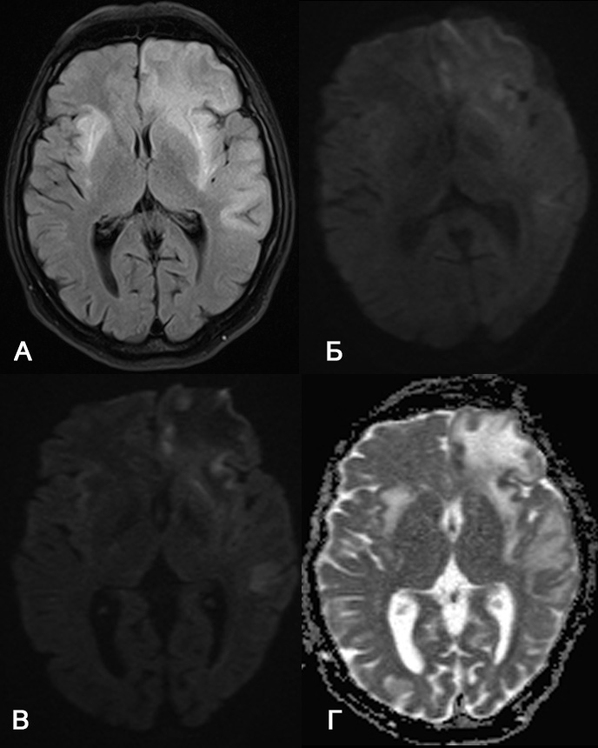

Рисунок 23. Эффект применения DWI b=1500 при ПМЛ. МРТ пациентки А. 45 лет с ПМЛ. Все изображения в аксиальной проекции. В лобно-височных долях с 2х сторон (больше слева) участки измененного сигнала от белого вещества, гиперинтенсивные на Т2 FLAIR (А). На DWI b=1000 (Б) сигнал от измененной зоны слабо неравномерно повышен; на DWI b=1500 (В) повышение МР-сигнала в периферических отделах в сравнении с центральными значительно более заметно. Изображение Г – ИКД карта, рассчитанная на основании последовательности с DWI b 1500 (В). Зонам повышения сигнала на DWI b=1500 соответствуют гипоинтенсивные участки на ИКД (В) – признаки рестрикции диффузии.

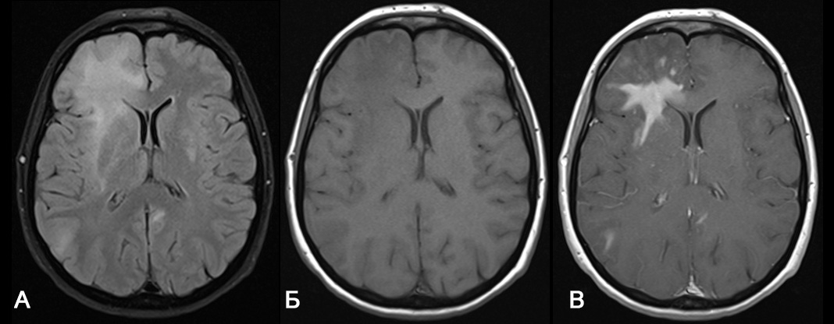Накопление контрастного вещества при ПМЛ также вариабельно. Чаще накопление отсутствует, что было зафиксировано у 15 пациентов (83,4%), но в части случаев накопление контрастного вещества может быть выявлено. Известным фактором, способным его спровоцировать является синдром реконституции иммунной системы, когда пациент с ПМЛ начинает получать ВААРТ, в результате чего происходит ускоренное восстановление реактивной способности иммунной системы больного направленное в том числе и на ПМЛ, что радиологически может проявляться перифокальным отеком и накоплением контрастного вещества по произвольному типу. Пример подобной ситуации представлен на рисунке 24.

Рисунок 24. МРТ пациентки У. 37 лет с ПМЛ синдромом реконституции иммунной системы. Все изображения в аксиальной проекции. В правой лобной доле обширная зона изменения сигнала от белого вещества, гиперинтенсивная на Т2 FLAIR (A), гипоинтенсивная на Т1ВИ (Б), которая распространяется глубоко в субкортикальные отделы. После введения контрастного вещества определяется его интенсивное неоднородное накопление измененной областью. Пациенту была назначена АРВТ за 1 неделю до МРТ.

Однако, также у одного пациента не принимавшего АРВТ, было выявлено точечное неоднородное накопление контрастного вещества в измененной субкортикальной области в лобных долях с 2х сторон. Несмотря на нетипичный паттерн накопления контрастного вещества, нами было сформулировано предположение о ПМЛ с учетом локализации поражений с двух сторон в области U-образных волокон. Позже предположение было подтверждено при 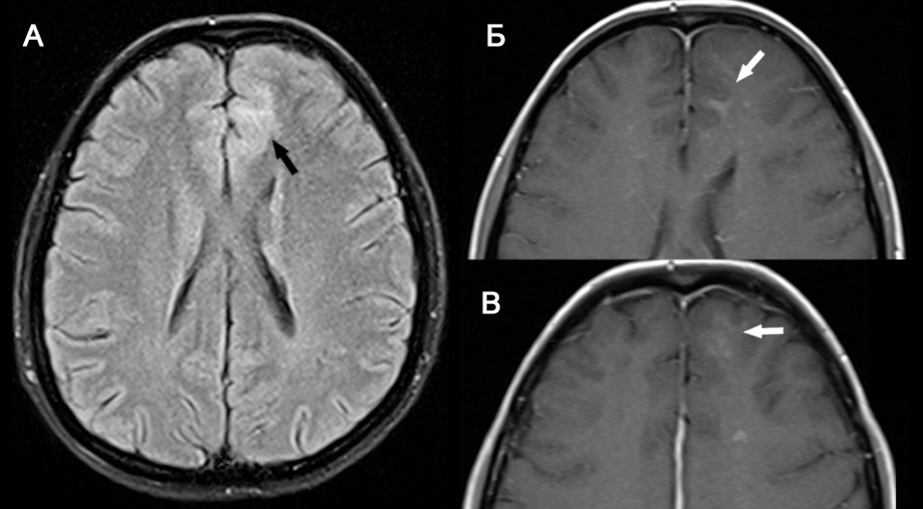посмертной аутопсии; МР-изображения представлены на рисунке 25.

Рисунок 25. МРТ пациента З. 30 лет с нетипичным проявлением ПМЛ. Все изображения в аксиальной проекции. На Т2 FLAIR (A) в субкортикальном отделе левой лобной доли определяется зона измененного МР-сигнала от белого вещества (отмечена черной стрелкой). На Т1ВИ после введения контрастного вещества (Б и В на разных уровнях) в той же области определяется слабоинтенсивное точечное неоднородное накопление контрастного вещества (отмечено белой стрелкой).

Важной специфической особенностью ПМЛ, которая позволяет отличать состояние от части других патологических процессов является возможное формирование ламинарного кортикального некроза в тех отделах коркового вещества, которые прилежат к участкам демиелинизации. На МР-изображениях кортикальный отдел становится гиперинтенсивен на Т1ВИ без внутривенного контрастирования, на SWI эти участки гиперинтенсивны, не демонстрируют повышенной магнитной восприимчивости, что свидетельствует о том, что гиперинтенсивный сигнал на Т1ВИ связан не с геморрагической трансформацией кортикального слоя, а, предположительно, с отложением денатурированных протеинов нейронов кортикального слоя. Клинически подобная трансформация кортекса согласуется с судорожными эпизодами у части больных ПМЛ, что в нашей группе исследования было выявлено в 2х случаях. Пример МР-изображений пациента с ПМЛ и ламинарным 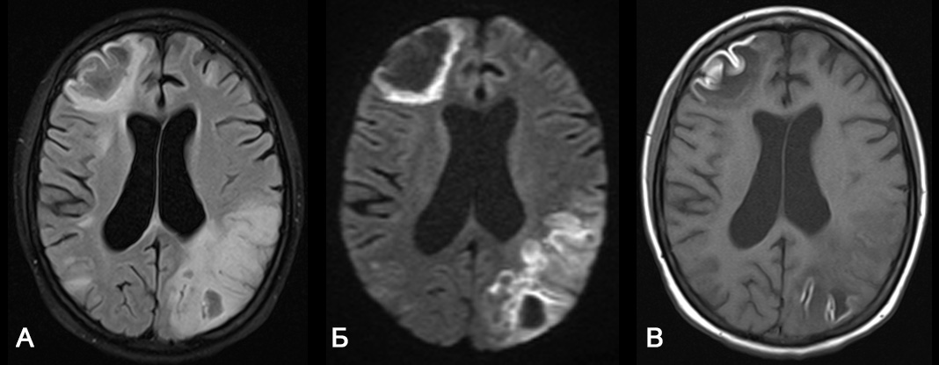кортикальным некрозом представлен на рисунке 26.

Рисунок 26. МРТ пациентки С. 28 лет с ПМЛ и ламинарным кортикальным некрозом. На T2 FLAIR (А) в субкортикальных отделах больших полушарий с 2х сторон участки повышенного сигнала от белого вещества, которые распространяются глубоко в субкортикальные отделы. На этом фоне определяются гипоинтенсивные области - зоны кистозного перестройки мозгового вещества. На DWI b=1000 (Б) в периферических отделах измененных участков сигнал повышен, что специфично для ПМЛ. На Т1ВИ (В) сигнал от кортекса в правой лобной доле и левой теменно-затылочной области гиперинтенсивен за счет ламинарного кортикального некроза, что также типично для ПМЛ.

ПМЛ является заболеванием с высокой вероятностью летального исхода. Основное лечение происходит за счет повышение иммунного статуса пациента путем назначения АРВТ. В случае излечения от ПМЛ измененные участки замещаются на кистозно-глиозные, но неврологический дефицит часто сохраняется.

Ряд патологических состояний, с которыми приходится дифференцировать ПМЛ достаточно широк в силу полиморфного вида поражений при ПМЛ. При традиционном течении: при отсутствии накопления контрастного вещества, повышения сигнала на диффузионно-взвешенных изображениях и ламинарного некроза в дифференциальный ряд включают ВИЧ-энцефалопатию, которая также является демиелинизирующим заболеванием, но не распространяется на U-образные волокна, обычно изменения менее гиперинтенсивны на Т2ВИ и T2 FLAIR. В случае преимущественного поражения стволовых структур ПМЛ следует дифференцировать с вирусными энцефалитами. В одном случае из нашей практики изменения у пациента с неизвестным ВИЧ-статусом с преимущественным поражением белого вещества в области прецентральных извилин и распространением в проекции кортико-спинального тракта картина была трактована как, предположительно, изменения при боковом амиотрофическом склерозе. Ключевыми факторами, позволившими поставить правильный диагноз оказались выявление положительного ВИЧ-статуса и появление участков демиелинизации вне проекции кортико-спинального тракта. В небольшой части случаев, когда участки изменений при ПМЛ демонстрируют рестрикцию диффузии в периферических отделах, окружены перифокальным умеренным отеком и накапливают контрастное вещество, бывает нужно дифференцировать с очаговыми изменениями, такими как токсоплазмоз и ПЛЦНС.

Таким образом, ПМЛ является полиморфным демиелинизирующим заболеванием, которое демонстрирует вариабельное поведение на постконтрастных и диффузионно-взвешенных изображениях, может быть окружено перифокальным отеком, а также относится к числу заболеваний с неблагоприятным прогнозом. Все это обуславливает важность как выявления и лечения, так и профилактики данного состояния за счет назначения АРВТ.

### 3.5 Результаты магнитно-резонансной томографии в диагностике ВИЧ-энцефалопатии

Точная оценка распространенности ВИЧ-энцефалопатии по данным МРТ затруднена тем, что состояние является в первую очередь клиническим диагнозом и в значительной части случаев не имеет проявлений по данным МРТ. Также для большинства пациентов МР-проявления ВИЧ-энцефалопатии неспецифичны и характеризуются атрофическими изменениями структур головного мозга, которые наиболее заметно проявляются в виде расширения желудочков и субарахноидальных пространств. Также к типичным изменениям при ВИЧ-энцефалопатии относятся очаговые поражения белого вещества, которые в большинстве случаев также неспецифичны и представляют собой небольшие участки глиоза, появление которых может сопровождать широкий круг патологических процессов. И только в небольшой части случаев изменения со стороны белого вещества оказываются обширными и приобретают достаточно специфический вид. В своей работе к данной подгруппе мы отнесли пациентов, у которые по данным МРТ были выявлены атрофические изменения со стороны белого вещества: обширные или многоочаговые с тенденцией к слиянию, без участков кистозной перестройки и с вовлечением более чем одного бассейна кровоснабжения головного мозга, также с характерной продолжительной симптоматикой, которая после комплексного обследования и госпитализации не была объяснена другими патологическими процессами. Подобная картина наблюдалась у 7 пациентов (3,85% от всех) с средним возрастом 35 лет из которых 5 были женщины и 2 мужчины. Вышеперечисленный список критериев был сформулирован в связи с сложностями подтверждения данного состояния: отсутствуют достаточно специфические, однозначные лабораторные тесты и диагноз ставится на основании сочетания неврологических тестов, радиологической картины, иногда ЭЭГ и исключения других заболеваний таких как дефицит витамина В12, гипотиреоз, третичный сифилис, наркозависимость, синдром отмены некоторых наркотических препаратов и пр.

Структура выявленных жалоб представлена в таблице 10.

Таблица 10.

Структура жалоб среди пациентов с выраженой ВИЧ-энцефалопатией.

|  |  |  |
| --- | --- | --- |
| Клинический симптом | Распространенность симптома | |
| Абс. число | % |
| Головная боль | 2 | 28,6 |
| Судороги | 0 | 0 |
| Очаговый неврологический дефицит | 2 | 28,6 |
| Нарушение координации | 7 | 100,0 |
| Тошнота/Рвота | 3 | 42,9 |
| Эпизоды потери сознания | 0 | 0 |
| Затруднение речи | 5 | 71,4 |
| Менингизм | 0 | 0 |
| Лихорадка | 1 | 14,3 |

Как видно из представленной таблицы, симптоматика при выраженной ВИЧ-энцефалопатии в первую очередь проявляется нарушениями координации и речи.

При МР-визуализации изменения при ВИЧ-энцефалопатии локализуются в белом веществе, представлены либо множественным очагами с тенденцией к слиянию, либо участками обширных изменений, которые гиперинтенсивны на Т2ВИ и T2 FLAIR, с изоинтенсивным или слабо гипоинтенсивным сигналом на Т1ВИ, без признаков рестрикции диффузии, не накапливают контрастное вещество. Преимущественно поражаются супратенториальные отделы. В отличии от ПМЛ изменения не распространяются глубоко в субкортикальные отделы на U-волокна, инфратенториальное распространение также нетипично. Пример МР-проявлений ВИЧ-энцефалопатии представлен на рисунке 27.

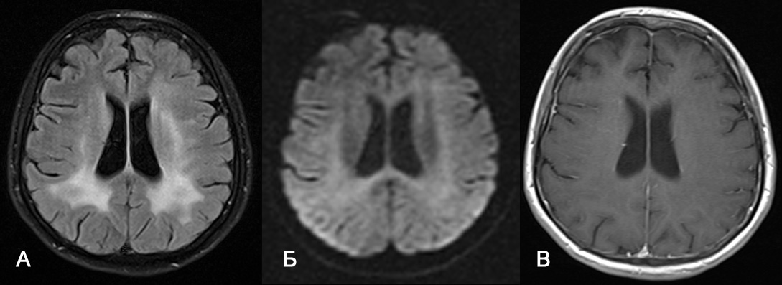

Рисунок 27. МРТ пациента И. 32 лет с ВИЧ-энцефалопатией. Все изображения в аксиальной проекции. В гемисферах больших полушарий с 2х сторон, больше в теменно-затылочных отделах, определяются обширные участки измененного сигнала от белого вещества, которые гиперинтенсивны на Т2 FLAIR (А), без признаков рестрикции диффузии на DWI b 1000 (Б), изоинтенсивны неизмененному белому веществу и не накапливают контрастное вещество на постконтрастных Т1ВИ (В). Измененные участки не распространяются глубоко в субкортикальные отделы.

Дифференцировать данные изменения среди ВИЧ-ассоциированных изменений следует с ПМЛ, при этом для ВИЧ-энцефалопатии нетипично распространение глубоко в субкортикальные отделы. Интенсивность МР-сигнала на Т2 FLAIR ниже при ВИЧ-энцефалопатии, нередко на изображениях пиксели относительно неизмененного белого вещества (более темные) перемежаются с гиперинтенсивными, яркими от локальных участков глиоза. Изменения можно представить в виде кулинарной муки рассыпанной по распечатанным T2 FLAIR МР-изображениям головного мозга.

Из группы не ассоциированных c ВИЧ состояний следует дифференцировать ВИЧ-энцефалопатию с различными видами лейкопатий, при этом различия во многом будут основаны на клинико-лабораторных данных.

Таким образов ВИЧ-энцефалопатия представляет собой распространенное состояние среди пациентов с ВИЧ, но лишь у небольшой части пациентов сочетаются характерные выраженные клинико-радиологические изменения.

# ВЫВОДЫ

1. СПИД-ассоциированные заболевания несмотря на различия в этиологии обладают рядом общих черт и принципиально могут быть разделены на группу с масс-эффектом и поражения без масс-эффекта. При этом прогрессирующая мультифокальня лейкоэнцефалопатия хотя и относится к группе поражений без масс-эффекта, в части случаев несет в себе признаки характерные для масс-эффекта.
2. Дифференциальная диагностика СПИД-ассоциированных заболеваний строится на клинических проявлениях, МРТ признаках, паттернах внутривенного контрастного усиления, реакции на проводимую патогенетически оправданную терапию и динамику течения процесса.
3. Внутривенное контрастное усиление при МРТ позволяет регистрировать признаки накопления контрастного вещества и уточнять количество, локализацию, характер изменений при СПИД-ассоциированных поражениях.
4. Оптимизация методики магнитно-резонансной томографии позволяет получать отсроченные постконтрастные изображения при незначительном увеличении времени исследования (не >2 мин) на проведение дополнительной последовательности. Данные отсроченных томограмм позволяют проводить дифференциальную диагностику СПИД-ассоциированных поражений и их течение в динамике.
5. Для группы пациентов со СПИДом, проживающих на территории Санкт-Петербурга, туберкулез наряду с токсоплазмозом входит в число наиболее распространенных поражений головного мозга. При этом туберкулез отличается выраженным полиморфизмом.
6. По клинико-лучевым признакам, основанным на МРТ-паттернах целесообразно выделять следующие формы туберкулез ассоциированного поражения ЦНС: внутримозговые туберкулемы, туберкулезные абсцессы головного мозга, менингеальные туберкулемы, туберкулезный васкулит, туберкулезный эпидуральный абсцесс, туберкулезный лептоменингит, туберкулезный пахименингит.

# СПИСОК ЛИТЕРАТУРЫ

x

|  |  |
| --- | --- |
| 1. | UNAIDS. AIDS by the numbers — 2016 // UNAIDS. 2016. URL: http:/​/​www.unaids.org/​en/​resources/​documents/​2016/​AIDS-by-the-numbers |
| 2. | WHO. Global Health Sector Response to HIV, 2000-2015 2015. URL: http:/​/​www.who.int/​hiv/​data/​en/ |
| 3. | UNAIDS. UNAIDS Report on the Global AIDS Epidemic, 2012. Joint United Nations Programme on HIV/AIDS And World Health Organization // UNAIDS. 2012. URL: http:/​/​www.unaids.org/​sites/​default/​files/​media_asset/​20121120_UNAIDS_Global_Report_2012_with_annexes_en_1.pdf |
| 4. | UNAIDS. Fact Sheet 2016 // UNAIDS. 2016. URL: http:/​/​www.unaids.org/​sites/​default/​files/​media_asset/​UNAIDS_FactSheet_en.pdf |
| 5. | ФБУН ЦНИИЭ. ВИЧ-инфекция в Российской Федерации на 31 декабря 2014 г. // http://www.hivrussia.org/. 2015. URL: http:/​/​www.hivrussia.org/​files/​spravkaHIV2014.pdf |
| 6. | Krel R. Central Nervous System Complications in HIV [Электронный ресурс] // Medscape: [сайт]. [April]. URL: https:/​/​emedicine.medscape.com/​article/​1167008-overview (дата обращения: 01.Мая.2018). |
| 7. | Centers for Disease Control (CDC). Pneumocystis Pneumonia --- Los Angeles // Morbidity and Mortality Weekly Report (MMWR). June 1981. No. 30(21). pp. 1-3. |
| 8. | Centers for Disease Control (CDC). Kaposi's sarcoma and Pneumocystis pneumonia among homosexual men--New York City and California. // Morbidity and Mortality Weekly Report (MMWR). Jul 1981. No. 31(23). pp. 305-7. |
| 9. | Centers for Disease Control (CDC). Current Trends Update on Acquired Immune Deficiency Syndrome (AIDS) --United States // Morbidity and Mortality Weekly Report (MMWR). September 1982. No. 31(37). pp. 507-508,513-514. |
| 10. | Jaffe H.W., Choi K., Thomas P.A., Haverkos H.W., Auerbach D.M., Guinan M.E., Rogers M.F., Spira T.J., Darrow W.W., Kramer M.A., et al. National case-control study of Kaposi's sarcoma and Pneumocystis carinii pneumonia in homosexual men: Part 1. Epidemiologic results. // Annals of Internal Medicine, No. 99(2), August 1983. pp. 145-51. |
| 11. | Gottlieb M.S., Schroff R., Schanker H.M., Weisman J.D., Fan P.T., Wolf R.A., Saxon A. Pneumocystis carinii pneumonia and mucosal candidiasis in previously healthy homosexual men: evidence of a new acquired cellular immunodeficiency. // The new england journal of medicine, No. 305(24), December 1981. pp. 1425-31. |
| 12. | Durack D.T. Opportunistic infections and Kaposi's sarcoma in homosexual men. // The new england journal of medicine, № 305(24), December 1981. С. 1465-7. |
| 13. | Goedert J.J., Neuland C.Y., Wallen W.C., Greene M.H., Mann D.L., Murray C., Strong D.M., Fraumeni J.F., Blattner W.A. Amyl nitrite may alter T lymphocytes in homosexual men. // The Lancet, No. 1(8269), February 1982. pp. 412-6. |
| 14. | Newell G.R., Adams S.C., Mansell P.W., Hersh E.M. Toxicity, immunosuppressive effects and carcinogenic potential of volatile nitrites: possible relationship to Kaposi's sarcoma. // Pharmacotherapy, No. 4(5), September - October 1984. pp. 284-91. |
| 15. | Gallo R.C., Sarin P.S., Gelmann E.P., Robert-Guroff M., Richardson E., Kalyanaraman V.S., Mann,D., Sidhu G.D., Stahl R.E., Zolla-Pazner S., Leibowitch J., Popovic M. Isolation of human T-cell leukemia virus in acquired immune deficiency syndrome (AIDS) // Science, No. 220 (4599), May 1983. pp. 865-7. |
| 16. | Barré-Sinoussi F., Chermann J.C., Rey F., Nugeyre M.T., Chamaret S., Gruest J., Dauguet C., Axler-Blin C., Vézinet-Brun F., Rouzioux C., Rozenbaum W., Montagnier L. Isolation of a T-lymphotropic retrovirus from a patient at risk for acquired immune deficiency syndrome (AIDS). // Science, No. 220(4599), May 1983. pp. 868-71. |
| 17. | International Committee on Taxonomy of Viruses (ICTV) [Электронный ресурс] // Virus Taxonomy: 2015 Release: [сайт]. [2015]. URL: http:/​/​www.ictvonline.org/​virustaxonomy.asp |
| 18. | Бартлетт Д. Клинические аспекты ВИЧ инфекции. Москва: Knowledge Source Solutions, 2012. |
| 19. | HIV Strains And Types [Электронный ресурс] // AVERT : [сайт]. [2015]. URL: http:/​/​www.avert.org/​professionals/​hiv-science/​types-strains |
| 20. | Gao F., Bailes E., Robertson D.L., Chen Y., Rodenburg C.M., Michael S.F., Cummins L.B., Arthur L.O., Peeters M., Shaw G.M., Sharp P.M., Hahn B.H. Origin of HIV-1 in the chimpanzee Pan troglodytes troglodytes // Nature, No. 397(6718), February 1999. pp. 436-41. |
| 21. | Archer J., Robertson D.L. Understanding the diversification of HIV-1 groups M and O // AIDS, August 2007. pp. 1693-700. |
| 22. | Clavel F., Guétard D., Brun-Vézinet F., Chamaret S., Rey M.A., Santos-Ferreira M.O., Laurent A.G., Dauguet C., Katlama C., Rouzioux C. Isolation of a new human retrovirus from West African patients with AIDS // Science, No. 233(4761), July 1986. pp. 343-6. |
| 23. | Burke D.S., Brundage J.F., Redfield R.R., Damato J.J., Schable C.A., Putman P., Visintine R., Kim H.I. Measurement of the False Positive Rate in a Screening Program for Human Immunodeficiency Virus Infections // The New England Journal of Medicine, No. 319, October 1988. pp. 961-964. |
| 24. | Malone J.D., Smith E.S., Sheffield J., Bigelow D., Hyams K.C., Beardsley S.G., Lewis R.S., Roberts C.R. Comparative evaluation of six rapid serological tests for HIV-1 antibody. // JAIDS Journal of Acquired Immune Deficiency Syndromes, Vol. 6(2), February 1993. pp. 115-9. |
| 25. | Malm K., Sydow M., Andersson S. Performance of three automated fourth-generation combined HIV antigen/antibody assays in large-scale screening of blood donors and clinical samples. // Transfusion Medicine, No. 19(2), April 2009. pp. 78-88. |
| 26. | Kleinman S., Busch M.P., Hall L., Thomson R., Glynn S., Gallahan D., Ownby H.E., Williams A.E. False-positive HIV-1 test results in a low-risk screening setting of voluntary blood donation. Retrovirus Epidemiology Donor Study. // JAMA, No. 280(12), September 1998. pp. 1080-5. |
| 27. | Burke D.S., Brundage J.F., Redfield R.R., Damato J.J., Schable C.A., Putman P., Visintine R., Kim H.I. Measurement of the false positive rate in a screening program for human immunodeficiency virus infections. // The New England Journal of Medicine, No. 319(15), October 1998. pp. 961-4. |
| 28. | Cooper D.A., Gold J., Maclean P., Donovan B., Finlayson R., Barnes T.G., Michelmore H.M., Brooke P., Penny R. Acute AIDS retrovirus infection. Definition of a clinical illness associated with seroconversion. // Lancet, No. 1(8428), March 1985. pp. 537-40. |
| 29. | Ridzon R., Gallagher K., Ciesielski C., Ginsberg M.B., Robertson B.J., Luo C.C., DeMaria A.J. Simultaneous transmission of human immunodeficiency virus and hepatitis C virus from a needle-stick injury. // The New England Journal of Medicine, No. 336(13), March 1997. pp. 919-22. |
| 30. | Daar E.S., Pilcher C.D., Hecht F.M. Clinical presentation and diagnosis of primary HIV-1 infection. // Current Opinion in HIV and AIDS, No. 3(1), January 2008. pp. 10-5. |
| 31. | Niu M.T., Stein D.S., Schnittman S.M. Primary human immunodeficiency virus type 1 infection: review of pathogenesis and early treatment intervention in humans and animal retrovirus infections. // The Journal of Infectious Diseases, Vol. 168(6), December 1993. pp. 1490-501. |
| 32. | Coutlée F., Olivier C., Cassol S., Voyer H., Kessous-Elbaz A., Saint-Antoine P., He Y., Fauvel M. Absence of prolonged immunosilent infection with human immunodeficiency virus in individuals with high-risk behaviors. // The American Journal of Medicine, No. 96(1), January 1994. pp. 42-8. |
| 33. | Alcabes P., Muñoz A., Vlahov D., Friedland G.H. Incubation period of human immunodeficiency virus. // Epidemiologic Reviews, No. 15(2), 1993. pp. 303-18. |
| 34. | Wei X., Ghosh S.K., Taylor M.E., Johnson V.A., Emini E.A., Deutsch P., Lifson J.D., Bonhoeffer S., Nowak M.A., Hahn B.H. Viral dynamics in human immunodeficiency virus type 1 infection. // Nature, No. 373(6510), January 1995. pp. 117-22. |
| 35. | Stein D.S., Korvick J.A., Vermund S.H. CD4+ lymphocyte cell enumeration for prediction of clinical course of human immunodeficiency virus disease: a review. // The Journal of Infectious Diseases, Vol. 165(2), February 1992. pp. 352-63. |
| 36. | Taylor J.M., Sy J.P., Visscher B., Giorgi J.V. CD4+ T-cell number at the time of acquired immunodeficiency syndrome // American journal of epidemiology, Vol. 141, 1995. P. 645. |
| 37. | Jones J.L., Hanson D.L., Dworkin M.S., Alderton D.L., Fleming P.L., Kaplan J.E., Ward J. Surveillance for AIDS-defining opportunistic illnesses, 1992-1997. // MMWR CDC Surveill Summ, No. 48(2), April 1999. pp. 1-22. |
| 38. | Phillips A.N., Elford J., Sabin C., Bofill M., Janossy G., Lee C.A. Immunodeficiency and the Risk of Death in HIV Infection // JAMA, No. 268 (19), November 1992. pp. 2662-2666. |
| 39. | Easterbroo P.J., Emami J., Moyle G., Gazzard B.G. Progressive CD4 cell depletion and death in zidovudine-treated patients. // Journal of Acquired Immune Deficiency Syndromes, No. 6(8), August 1993. pp. 927-9. |
| 40. | Stansell J.D., Osmond D.H., Charlebois E., LaVange L., Wallace J.M., Alexander B.V., Glassroth J., Kvale P.A., Rosen M.J., L.B. R., Turner J.R., Hopewell P.C. Predictors of Pneumocystis carinii pneumonia in HIV-infected persons. Pulmonary Complications of HIV Infection Study Group. // American Journal of Respiratory and Critical Care Medicine Home, No. 155(1), January 1997. pp. 60-6. |
| 41. | Leport C., Chêne G., Morlat P., Luft B.J., Rousseau F., Pueyo S., Hafner R., Miro J., Aubertin J., Salamon R., Vildé J.L. Pyrimethamine for primary prophylaxis of toxoplasmic encephalitis in patients with human immunodeficiency virus infection: a double-blind, randomized trial. ANRS 005-ACTG 154 Group Members. // The Journal of Infectious Diseases, No. 173(1), January 1996. pp. 91-7. |
| 42. | Abgrall S., Rabaud C., Costagliola D. Incidence and risk factors for toxoplasmic encephalitis in human immunodeficiency virus-infected patients before and during the highly active antiretroviral therapy era. // Clinical Infectious Diseases, Vol. 33(10), November 2001. pp. 1747-55. |
| 43. | Hoffmann C.J., Fielding K.L., Charalambous S., Innes C., Chaisson R.E., Grant A.D., Churchyard G.J. Reducing mortality with co-trimoxazole preventive therapy at initiation of antiretroviral therapy in South Africa // AIDS, No. 24 (11), July 2010. pp. 1709–1716. |
| 44. | Walker A.S., Ford D., Gilks C.F., Munderi P., Ssali F., Reid A., Katabira E., Grosskurth H., Mugyenyi P., Hakim J., et al. Daily co-trimoxazole prophylaxis in severely immunosuppressed HIV-infected adults in Africa started on combination antiretroviral therapy: an observational analysis of the DART cohort. // Lancet, No. 375 (9722), April 2010. pp. 1278-86. |
| 45. | Mitsuya H., Weinhold K.J., Furman P.A., St Clair M.H., Lehrman S.N., Gallo R.C., Bolognesi D., Barry D.W., Broder S. 3'-Azido-3'-deoxythymidine (BW A509U): an antiviral agent that inhibits the infectivity and cytopathic effect of human T-lymphotropic virus type III/lymphadenopathy-associated virus in vitro. // PNAS, Proceedings of the National Academy of Sciences, Vol. 82(20), October 1985. pp. 7096-100. |
| 46. | Broder S. The development of antiretroviral therapy and its impact on the HIV-1/AIDS pandemic // Antiviral Research, No. 85(1), January 2010. pp. 1-18. |
| 47. | Cimons M. U.S. Approves Sale of AZT to AIDS Patients // Los Angeles Times, March 1987. P. 1. |
| 48. | Fischl M.A., Richman D.D., Grieco M.H., Gottlieb M.S., Volberding P.A., Laskin O.L., Leedom J.M., Groopman J.E., Mildvan D., Schooley R.T. The efficacy of azidothymidine (AZT) in the treatment of patients with AIDS and AIDS-related complex. A double-blind, placebo-controlled trial. // The New England Journal of Medicine, No. 317(4), July 1987. pp. 185-91. |
| 49. | Concorde: MRC/ANRS randomised double-blind controlled trial of immediate and deferred zidovudine in symptom-free HIV infection. Concorde Coordinating Committee. // Lancet , No. 343(8902), April 1994. pp. 871-81. |
| 50. | Volberding P.A., Lagakos S.W., Koch M.A., Pettinelli C., Myers M.W., Booth D.K., Balfour H.H., Reichman R.C., Bartlett J.A., Hirsch M.S. Zidovudine in asymptomatic human immunodeficiency virus infection. A controlled trial in persons with fewer than 500 CD4-positive cells per cubic millimeter. The AIDS Clinical Trials Group of the National Institute of Allergy and Infectious Diseases. // The New England Journal of Medicine, April 1990. pp. 941-9. |
| 51. | Delta Coordinating Committee. Delta: a randomised double-blind controlled trial comparing combinations of zidovudine plus didanosine or zalcitabine with zidovudine alone in HIV-infected individuals. // Lancet , No. 348(9023), August 1996. pp. 283-91. |
| 52. | Hammer S.M., Katzenstein D.A., Hughes M.D., Gundacker H., Schooley R.T., Haubrich RH H.W.K., Lederman M.M., Phair J.P., Niu M., Hirsch M.S., Merigan T.C. A trial comparing nucleoside monotherapy with combination therapy in HIV-infected adults with CD4 cell counts from 200 to 500 per cubic millimeter. AIDS Clinical Trials Group Study 175 Study Team. // The New England Journal of Medicine, October 1996. pp. 1081-90. |
| 53. | Collier A.C., Coombs R.W., Schoenfeld D.A., Bassett R.L., Timpone J., Baruch A., Jones M., Facey K., Whitacre C., McAuliffe V.J., et al. Treatment of human immunodeficiency virus infection with saquinavir, zidovudine, and zalcitabine. AIDS Clinical Trials Group. // The New England Journal of Medicine, No. 334(16), April 1996. pp. 1011-7. |
| 54. | Montaner J.S., Reiss P., Cooper D., Vella S., Harris M., Conway B., Wainberg M.A., Smith D., Robinson P., Hall D., Myers M., Lange J.M. A randomized, double-blind trial comparing combinations of nevirapine, didanosine, and zidovudine for HIV-infected patients: the INCAS Trial. Italy, The Netherlands, Canada and Australia Study. // JAMA, No. 279(12), March 1998. pp. 930-7. |
| 55. | Hammer S.M., Squires K.E., Hughes M.D., Grimes J.M., Demeter L.M., Currier J.S., Eron J.J., Feinberg J.E., Balfour H.H., Deyton L.R., Chodakewitz J.A., Fischl M.A. A controlled trial of two nucleoside analogues plus indinavir in persons with human immunodeficiency virus infection and CD4 cell counts of 200 per cubic millimeter or less. AIDS Clinical Trials Group 320 Study Team. // The New England Journal of Medicine, No. 337(11), September 1997. pp. 725-33. |
| 56. | Moore R.D., Keruly J.C., Bartlett J.G. Improvement in the health of HIV-infected persons in care: reducing disparities. // Clinical Infectious Diseases, Vol. 55(9), Nov 2012. pp. 1242-51. |
| 57. | Himelhoch S., Moore R.D., Treisman G., Gebo K.A. Does the presence of a current psychiatric disorder in AIDS patients affect the initiation of antiretroviral treatment and duration of therapy? // Journal of Acquired Immune Deficiency Syndromes, No. 37, 2004. P. 1457. |
| 58. | American Psychiatric Association. Diagnostic and Statistical Manual of Mental Disorders. 5th Edition. Text Revision 2013. URL: https:/​/​www.psychiatry.org/​psychiatrists/​practice/​dsm/​dsm-5 |
| 59. | Working Group of the American Academy of Neurology AIDS Task Force. Nomenclature and research case definitions for neurologic manifestations of human immunodeficiency virus-type 1 (HIV-1) infection. // Neurology , No. 41(6), June 1991. pp. 778-85. |
| 60. | McArthur J.C., McClernon D.R., Cronin M.F., Nance-Sproson T.E., Saah A.J., St Clair M., Lanier E.R. Relationship between human immunodeficiency virus-associated dementia and viral load in cerebrospinal fluid and brain. // Annals of Neurology, No. 42(5), Nov 1997. pp. 689-98. |
| 61. | Janssen R.S., Cornblath D.R., Epstein L.G. Human immunodeficiency virus (HIV) infection and the nervous system: report from the American Academy of Neurology AIDS Task Force // Neurology, No. 39, 1989. P. 119. |
| 62. | Ickovics J.R., Hamburger M.E., Vlahov D., Schoenbaum E.E., Schuman P., Boland R.J., Moore J. Mortality, CD4 cell count decline, and depressive symptoms among HIV-seropositive women: longitudinal analysis from the HIV Epidemiology Research Study. // JAMA, No. 285, 2001. P. 1466. |
| 63. | van Servellen G., Chang B., Garcia L., Lombardi E. Individual and system level factors associated with treatment nonadherence in human immunodeficiency virus-infected men and women. // AIDS Patient Care STDS, No. 16(6), Jun 2002. pp. 269-81. |
| 64. | McKinnon K., Cournos F., Sugden R., Guido J.R., Herman R. The relative contributions of psychiatric symptoms and AIDS knowledge to HIV risk behaviors among people with severe mental illness. // Journal of Clinical Psychiatry, No. 57(11), Nov 1996. pp. 506-13. |
| 65. | Colibazzi T., Hsu T.T., Gilmer W.S. Human Immunodeficiency Virus and Depression in Primary Care: A Clinical Review // Primary Care Companion to The Journal of Clinical Psychiatry, No. 8(4), 2006. pp. 201–211. |
| 66. | Kessler R.C., Sonnega A., Bromet E., Hughes M., Nelson C.B. Posttraumatic stress disorder in the National Comorbidity Survey. // Archives of general psychiatry, No. 52(12), 1995. pp. 1048-60. |
| 67. | Sher K.J., Trull T.J. Substance use disorder and personality disorder // Current Psychiatry Reports, No. 4, 2002. pp. 25–29. |
| 68. | Perkins D.O., Davidson E.J., Leserman J., Liao D., Evans D.L. Personality disorder in patients infected with HIV: a controlled study with implications for clinical care. // The American Journal of Psychiatry, No. 150(2), Feb 1993. pp. 309-15. |
| 69. | Gildenberg P.L., Gathe J.C., Kim J.H. Stereotactic biopsy of cerebral lesions in AIDS. // Clinical Infectious Diseases, No. 30(3), Mar 2000. pp. 491-9. |
| 70. | Skiest D.J. Focal neurological disease in patients with acquired immunodeficiency syndrome. // Clinical Infectious Diseases, No. 34(1), Jan 2002. pp. 103-15. |
| 71. | Quality Standards Subcommittee of the American Academy of Neurology. Evaluation and management of intracranial mass lesions in AIDS // Neurology, No. 50, 1998. pp. 21-6. |
| 72. | Modi M., Mochan A., Modi G. Management of HIV-associated focal brain lesions in developing countries. // QJM: An International Journal of Medicine, No. 97(7), Jul 2004. pp. 413-21. |
| 73. | CDC. Parasites - Toxoplasmosis (Toxoplasma infection) [Электронный ресурс] [2014 ]. URL: https:/​/​www.cdc.gov/​parasites/​toxoplasmosis/​disease.html |
| 74. | Luft B.J., Remington J.S. Toxoplasmic encephalitis in AIDS. // Clinical Infectious Diseases, No. 15(2), Aug 1992. pp. 211-22. |
| 75. | Porter S.B., Sande M.A. Toxoplasmosis of the central nervous system in the acquired immunodeficiency syndrome. // The New England Journal of Medicine, No. 327(23), Dec 1992. pp. 1643-8. |
| 76. | Conley F.K., Jenkins K.A., Remington J.S. Toxoplasma gondii infection of the central nervous system. Use of the peroxidase-antiperoxidase method to demonstrate toxoplasma in formalin fixed, paraffin embedded tissue sections. // Human Pathology, No. 12(8), 1981. pp. 690-8. |
| 77. | Uppal G. CNS Toxoplasmosis in HIV // Medscape. 2015. URL: http:/​/​emedicine.medscape.com/​article/​1167298-overview#a9 |
| 78. | Hökelek M. Toxoplasmosis // Medscape. 2016. URL: http:/​/​emedicine.medscape.com/​article/​229969-overview#a6 |
| 79. | Kaplan J.E., Benson C., Holmes K.K., Brooks J.T., Pau A., Masur H. Guidelines for prevention and treatment of opportunistic infections in HIV-infected adults and adolescents: recommendations from CDC, the National Institutes of Health, and the HIV Medicine Association of the Infectious Diseases Society of America. // MMWR, Recomendations and Reports. 2009. URL: https:/​/​www.cdc.gov/​mmwr/​preview/​mmwrhtml/​rr5804a1.htm |
| 80. | Montoya J.G., Liesenfeld O. Toxoplasmosis. // Lancet, No. 363(9425), Jun 2004. pp. 1965-76. |
| 81. | Luft B.J., Brooks R.G., Conley F.K., McCabe R.E., Remington J.S. Toxoplasmic encephalitis in patients with acquired immune deficiency syndrome. // JAMA, No. 252(7), Aug 1984. pp. 913-7. |
| 82. | Alfonso Y., Fraga J., Fonseca C., Jiménez N., Pinillos T., Dorta-Contreras A.J., Cox R., Capó V., Pomier O., Bandera F., Ginorio D. Molecular diagnosis of Toxoplasma gondii infection in cerebrospinal fluid from AIDS patients // Cerebrospinal Fluid Research, No. 6, 2006. P. 2. |
| 83. | Belaz S., Gangneux J., Dupretz P., Guiguen C., Robert-Gangneux F. A 10-Year Retrospective Comparison of Two Target Sequences, REP-529 and B1, for Toxoplasma gondii Detection by Quantitative PCR // Journal of Clinical Microbiology, No. 53(4), 2009. pp. 1294–1300. |
| 84. | Gildenberg P.L., Gathe J.C., Kim J.H. Stereotactic biopsy of cerebral lesions in AIDS. // Clinical Infectious Diseases, No. 30(3), Mar 2000. pp. 491-9. |
| 85. | Miller R.F., Hall-Craggs M.A., Costa D.C., Brink N.S., Scaravilli F., Lucas S.B., Wilkinson I.D., Ell P.J., Kendall B.E., Harrison M.J. Magnetic resonance imaging, thallium-201 SPET scanning, and laboratory analyses for discrimination of cerebral lymphoma and toxoplasmosis in AIDS // Sexually Transmitted Infections, No. 74(4), Aug 1998. pp. 258–264. |
| 86. | Mandell G.L., Bennett J.E., Dolin R. Principals and Practice of Infectious Diseases, 5th Edition. Philadelphia: Churchill Livingstone, 2000. 2858 pp. |
| 87. | Masamed R., Meleis A., Lee E.W., Hathout G.M. Cerebral toxoplasmosis: case review and description of a new imaging sign. // Clinical Radiology, No. 64(5), 2009. pp. 560-3. |
| 88. | Chang L., Cornford M.E..C.F.L., Ernst T.M., Sun N.C., Miller B.L. Radiologic-pathologic correlation. Cerebral toxoplasmosis and lymphoma in AIDS. // American Journal of Neuroradiology, No. 16(8), Sep 1995. pp. 1653-63. |
| 89. | Корниенко В.Н., Пронин И.Н. Диагностическая нейрорадиология. Москва: Антидор, 2012. |
| 90. | Gottumukkala R.V., Romero J.M., Riascos R.F., Rojas R., Glikstein R.S. Imaging of the brain in patients with human immunodeficiency virus infection. // Topics in Magnetic Resonance Imaging, No. 23(5), Oct 2014. pp. 275-91. |
| 91. | Ciricillo S.F., Rosenblum M.L. Use of CT and MR imaging to distinguish intracranial lesions and to define the need for biopsy in AIDS patients. // Journal of Neurosurgery, No. 73, 1990. pp. 720-4. |
| 92. | Levy R.M., Mills C.M., Posin J.P., Moore S.G., Rosenblum M.L., Bredesen D.E. The efficacy and clinical impact of brain imaging in neurologically symptomatic AIDS patients: a prospective CT/MRI study. // Journal of Acquired Immune Deficiency Syndromes, No. 3(5), 1990. pp. 461-71. |
| 93. | Thurnher M.M., Rieger A., Kleibl-Popov C., Settinek U., Henk C., Haberler C., Schindler E. Primary central nervous system lymphoma in AIDS: a wider spectrum of CT and MRI findings. // Neuroradiology, No. 43(1), Jan 2001. pp. 29-35. |
| 94. | O'Doherty M.J., Barrington S.F., Campbell M., Lowe J., Bradbeer C.S. PET scanning and the human immunodeficiency virus-positive patient. // Journal of Nuclear Medicine, No. 38(10), Oct 1997. pp. 1575-83. |
| 95. | Lorberboym M., Wallach F., Estok L., Mosesson R.E., Sacher M., Kim C.K., Machac J. Thallium-201 retention in focal intracranial lesions for differential diagnosis of primary lymphoma and nonmalignant lesions in AIDS patients. // Journal of Nuclear Medicine, No. 39(8), Aug 1998. pp. 1366-9. |
| 96. | Skiest D.J., Erdman W., Chang W.E., Oz O.K., Ware A., Fleckenstein J. SPECT thallium-201 combined with Toxoplasma serology for the presumptive diagnosis of focal central nervous system mass lesions in patients with AIDS. // Journal of Infection, No. 40(3), May 2000. pp. 274-81. |
| 97. | Zacharia T.T., Law M., Naidich T.P., Leeds N.E. Central nervous system lymphoma characterization by diffusion-weighted imaging and MR spectroscopy. // Journal of Neuroimaging, No. 18(4), Oct 2008. pp. 411-7. |
| 98. | Camacho D.L.A., Smith J.K., Castillo M. Differentiation of Toxoplasmosis and Lymphoma in AIDS Patients by Using Apparent Diffusion Coefficients // American Journal of Neuroradiology, No. 24, Apr 2003. pp. 633–637. |
| 99. | Schroeder P.C., Post M.J.D., Oschatz E., Stadler A., Bruce-Gregorios J., Thurnher M.M. Analysis of the utility of diffusion-weighted MRI and apparent diffusion coefficient values in distinguishing central nervous system toxoplasmosis from lymphoma // Neuroradiology, No. 48, Sep 2006. pp. 715–720. |
| 100. | Ernst T.M., Chang L., Witt M.D., Aronow H.A., Cornford M.E., Walot I., Goldberg M.A. Cerebral toxoplasmosis and lymphoma in AIDS: perfusion MR imaging experience in 13 patients. // Radiology, No. 208(3), Sep 1998. pp. 663-9. |
| 101. | Antinori A., Ammassari A., De Luca A., Cingolani A., Murri R., Scoppettuolo G., Fortini M., Tartaglione T., Larocca L.M., Zannoni G., et al. Diagnosis of AIDS-related focal brain lesions: a decision-making analysis based on clinical and neuroradiologic characteristics combined with polymerase chain reaction assays in CSF. // Neurology, No. 48(3), Mar 1997. pp. 687-94. |
| 102. | Coté T.R., Biggar R.J., Rosenberg P.S., Devesa S.S., Percy C., Yellin F.J., Lemp G., Hardy C., Geodert J.J., Blattner W.A. Non-Hodgkin's lymphoma among people with AIDS: incidence, presentation and public health burden. AIDS/Cancer Study Group. // International Journal of Cancer, No. 73(5), Nov 1997. pp. 645-50. |
| 103. | Pluda J.M., Yarchoan R., Jaffe E.S., Feuerstein I.M., Solomon D., Steinberg S.M., Wyvill K.M., Raubitschek A., Katz D., Broder S. Development of non-Hodgkin lymphoma in a cohort of patients with severe human immunodeficiency virus (HIV) infection on long-term antiretroviral therapy. // Annals of Internal Medicine, No. 113(4), Aug 1990. pp. 276-82. |
| 104. | Engels E.A., Pfeiffer R.M., Landgren O., Moore R.D. Immunologic and virologic predictors of AIDS-related non-hodgkin lymphoma in the highly active antiretroviral therapy era. // Journal of Acquired Immune Deficiency Syndromes, No. 54(1), May 2010. pp. 78-84. |
| 105. | Flinn I.W., Ambinder R.F. AIDS primary central nervous system lymphoma. // Current Opinion in Oncology, No. 8(5), Sep 1996. pp. 373-6. |
| 106. | Baumgartner J.E., Rachlin J.R., Beckstead J.H., Meeker T.C., Levy R.M., Wara W.M., Rosenblum M.L. Primary central nervous system lymphomas: natural history and response to radiation therapy in 55 patients with acquired immunodeficiency syndrome. // Journal of Neurosurgery, No. 73(2), Aug 1990. pp. 206-11. |
| 107. | Coté T.R., Manns A., Hardy C.R., Yellin F.J., Hartge P. Epidemiology of brain lymphoma among people with or without acquired immunodeficiency syndrome. AIDS/Cancer Study Group. // Journal of the National Cancer Institute, No. 88(10), May 1996. pp. 675-9. |
| 108. | Skolasky R.L., G.J. D.P., Olivi A., Lenz F.A., Abrams R.A., McArthur J.C. HIV-associated primary CNS lymorbidity and utility of brain biopsy // Journal of the Neurological Sciences, No. 163(1), Feb 1999. pp. 32-8. |
| 109. | Thurnher M.M., Thurnher S.A., Schindler E. CNS involvement in AIDS: spectrum of CT and MR findings. // European Radiology, No. 7(7), 1997. pp. 1091-7. |
| 110. | Johnson B.A., Fram E.K., Johnson P.C., Jacobowitz R. The variable MR appearance of primary lymphoma of the central nervous system: comparison with histopathologic features. // American Journal of Neuroradiology, Mar 1996. pp. 563-72. |
| 111. | So Y.T., Beckstead J.H., Davis R.L. Primary central nervous system lymphoma in acquired immune deficiency syndrome: a clinical and pathological study. // Annals of Neurology, No. 20(5), Nov 1986. pp. 566-72. |
| 112. | Ciacci J.D., Tellez C., VonRoenn J., Levy R.M. Lymphoma of the central nervous system in AIDS. // Seminars in neurology, No. 19(2), 1999. pp. 213-21. |
| 113. | Jenkins C.N., Colquhoun I.R. Characterization of primary intracranial lymphoma by computed tomography: an analysis of 36 cases and a review of the literature with particular reference to calcification haemorrhage and cyst formation. // Clinical Radiology, No. 53(6), Jun 1998. pp. 428-34. |
| 114. | Forsyth P.A., DeAngelis L.M. Biology and management of AIDS-associated primary CNS lymphomas. // Hematology/Oncology Clinics of North America, No. 10(5), Oct 1996. pp. 1125-34. |
| 115. | Bennett D.E., Courval J.M., Onorato I., Agerton T., Gibson J.D., Lambert L., McQuillan G.M., Lewis B., Navin T.R., Castro K.G. Prevalence of tuberculosis infection in the United States population: the national health and nutrition examination survey, 1999-2000. // American Journal of Respiratory and Critical Care Medicine, No. 177(3), Feb 2008. pp. 348-55. |
| 116. | Cain K.P., Haley C.A., Armstrong L.R., Garman K.N., Wells C.D., Iademarco M.F., Castro K.G., Laserson K.F. Tuberculosis among foreign-born persons in the United States: achieving tuberculosis elimination. // American Journal of Respiratory and Critical Care Medicine, No. 175(1), Jan 2007. pp. 75-9. |
| 117. | Cantwell M.F., McKenna M.T., McCray E., Onorato I.M. Tuberculosis and race/ethnicity in the United States: impact of socioeconomic status. // American Journal of Respiratory and Critical Care Medicine, No. 157(4 Pt 1), Apr 1998. pp. 1016-20. |
| 118. | Centers for Disease Control and Prevention (CDC). Reported HIV Status of Tuberculosis Patients --- United States, 1993--2005 // Morbidity and Mortality Weekly Report (MMWR), No. 56(42), Oct 2007. pp. 1103-1106. |
| 119. | Gardy J.L., Johnston J.C., Ho Sui S.J., Cook V.J., Shah L., Brodkin E., Rempel S., Moore R., Zhao Y., Holt R., et al. Whole-genome sequencing and social-network analysis of a tuberculosis outbreak. // The New England Journal of Medicine, No. 364(8), Feb 2011. pp. 730-9. |
| 120. | Lin H.H., Ezzati M., Chang H.Y., Murray M. Association between tobacco smoking and active tuberculosis in Taiwan: prospective cohort study. // American Journal of Respiratory and Critical Care Medicine, No. 180(5), Sep 2009. pp. 475-80. |
| 121. | Lönnroth K., Williams B.G., Stadlin S., Jaramillo E., Dye C. Alcohol use as a risk factor for tuberculosis - a systematic review. // BMC Public Health, No. 8, Aug 2008. P. 289. |
| 122. | Sita-Lumsden A., Lapthorn G., Swaminathan R., Milburn H.J. Reactivation of tuberculosis and vitamin D deficiency: the contribution of diet and exposure to sunlight. // Thorax, No. 62(11), Nov 2007. pp. 1003-7. |
| 123. | Boelaert J.R., Vandecasteele S.J., Appelberg R., Gordeuk V.R. The effect of the host's iron status on tuberculosis. // The Journal of Infectious Diseases, No. 195(12), Jun 2007. pp. 1745-53. |
| 124. | Baker M.A., Lin H.H., Chang H.Y., Murray M.B. The risk of tuberculosis disease among persons with diabetes mellitus: a prospective cohort study. // Clinical Infectious Diseases, No. 54(6), Mar 2012. pp. 818-25. |
| 125. | Sonnenberg P., Glynn J.R., Fielding K., Murray J., Godfrey-Faussett P., Shearer S. How soon after infection with HIV does the risk of tuberculosis start to increase? A retrospective cohort study in South African gold miners. // The Journal of Infectious Diseases, No. 191(2), Jan 2005. pp. 150-8. |
| 126. | Geldmacher C., Schuetz A., Ngwenyama N., Casazza J.P., Sanga E., Saathoff E., Boehme C., Geis S., Maboko L., Singh M., et al. Early depletion of Mycobacterium tuberculosis-specific T helper 1 cell responses after HIV-1 infection. // The Journal of Infectious Diseases, No. 198(11), Dec 2008. pp. 1590-8. |
| 127. | Wood R., Maartens G., Lombard C.J. Risk factors for developing tuberculosis in HIV-1-infected adults from communities with a low or very high incidence of tuberculosis. // Journal of Acquired Immune Deficiency Syndromes, No. 23(1), Jan 2000. pp. 75-80. |
| 128. | Holmes C.B., Wood R., Badri M., Zilber S., Wang B., Maartens G., Zheng H., Lu Z., Freedberg K.A., Losina E. CD4 decline and incidence of opportunistic infections in Cape Town, South Africa: implications for prophylaxis and treatment. // Journal of Acquired Immune Deficiency Syndromes, No. 42(4), 2006. pp. 464-9. |
| 129. | Naing C., Mak J.W., Maung M., Wong S.F., Kassim A.I. Meta-analysis: the association between HIV infection and extrapulmonary tuberculosis. // Lung, No. 191(1), 2013. pp. 27-34. |
| 130. | Leeds I.L., Magee M.J., Kurbatova E.V., del Rio C., Blumberg H.M., Leonard M.K., Kraft C.S. Site of extrapulmonary tuberculosis is associated with HIV infection. // Clinical Infectious Diseases, No. 55(1), Jul 2012. pp. 75-81. |
| 131. | Asselman V., Thienemann F., Pepper D.J., Boulle A., R.J. W., Meintjes G., Marais S. Central nervous system disorders after starting antiretroviral therapy in South Africa. // AIDS, No. 24(18), Nov 2010. pp. 2871-6. |
| 132. | Harder E., Al-Kawi M.Z., Carney P. Intracranial tuberculoma: conservative management. // The American Journal of Medicine, No. 74(4), Apr 1983. pp. 570-6. |
| 133. | Bhargava S., Gupta A.K., Tandon P.N. Tuberculous meningitis--a CT study. // The British Journal of Radiology, 1982. pp. 189-96. |
| 134. | Ozateş M., Kemaloglu S., Gürkan F., Ozkan U., Hoşoglu S., Simşek M.M. CT of the brain in tuberculous meningitis. A review of 289 patients. // Acta Radiologica, No. 41(1), Jan 2000. pp. 13-7. |
| 135. | Jinkins J.R., Gupta R., Chang K.H., Rodriguez-Carbajal J. MR imaging of central nervous system tuberculosis // Radiologic Clinics of North America, No. 33(4), Jul 1995. pp. 771-86. |
| 136. | Burrill J., Williams C.J., Bain G., Conder G., Hine A.L., Misra R.R. Tuberculosis: a radiologic review. // Radiographics, No. 27(5), Sep-Oct 2007. pp. 1255-73. |
| 137. | Melhem E.R., Wang H. Intramedullary spinal cord tuberculoma in a patient with AIDS. // American Journal of Neuroradiology, No. 13(3), 1992. pp. 986-8. |
| 138. | Trivedi R., Saksena S., Gupta R.K. Magnetic resonance imaging in central nervous system tuberculosis // Indian Journal of Radiology and Imaging, No. 19(4), 2009. pp. 256-65. |
| 139. | Whiteman M., Espinoza L., Post M.J., Bell M.D., Falcone S. Central nervous system tuberculosis in HIV-infected patients: clinical and radiographic findings. // American Journal of Neuroradiology, No. 16(6), 1995. pp. 1319-27. |
| 140. | Jinkins J.R. Focal tuberculous cerebritis. // American Journal of Neuroradiology, No. 9(1), 1988. pp. 121-4. |
| 141. | Kim T.K., Chang K.H., Kim C.J., Goo J.M., Kook M.C., Han M.H. Intracranial tuberculoma: comparison of MR with pathologic findings. // American Journal of Neuroradiology, No. 16(9), Oct 1995. pp. 1903-8. |
| 142. | Tan C.S., Koralnik I.J. Progressive multifocal leukoencephalopathy and other disorders caused by JC virus: clinical features and pathogenesis. // The Lancet Neurology, No. 9(4), Apr 2010. pp. 425-37. |
| 143. | Weber T., Trebst C., Frye S., Cinque P., Vago L., Sindic C.J., Schulz-Schaeffer W.J., Kretzschmar H.A., Enzensberger W., Hunsmann G., Lüke W. Analysis of the systemic and intrathecal humoral immune response in progressive multifocal leukoencephalopathy. // The Journal of Infectious Diseases, No. 176(1), 1997. pp. 250-4. |
| 144. | Kuchelmeister K., Gullotta F., Bergmann M., Angeli G., Masini T. Progressive multifocal leukoencephalopathy (PML) in the acquired immunodeficiency syndrome (AIDS). A neuropathological autopsy study of 21 cases. // Pathology - Research and Practice, No. 189(2), Mar 1993. pp. 163-73. |
| 145. | Bernal-Cano F., Joseph J.T., Koralnik I.J. Spinal cord lesions of progressive multifocal leukoencephalopathy in an acquired immunodeficiency syndrome patient. // Journal For Neurovirology, No. 13(5), Oct 2007. pp. 474-6. |
| 146. | Whiteman M.L., Post M.J., Berger J.R., Tate L.G., Bell M.D., Limonte L.P. Progressive multifocal leukoencephalopathy in 47 HIV-seropositive patients: neuroimaging with clinical and pathologic correlation. // Radiology, No. 187(1), Apr 1993. pp. 233-40. |
| 147. | Post M.J., Yiannoutsos C., Simpson D., Booss J., Clifford D.B., B. C., McArthur J.C., Hall C.D. Progressive multifocal leukoencephalopathy in AIDS: are there any MR findings useful to patient management and predictive of patient survival? AIDS Clinical Trials Group, 243 Team. // American Journal of Neuroradiology, No. 20(10), 1999. pp. 1896-906. |
| 148. | Sahraian M.A., Radue E.W., Eshaghi A., Besliu S., Minagar A. Progressive multifocal leukoencephalopathy: a review of the neuroimaging features and differential diagnosis. // European Journal of Neurology, No. 19(8), Aug 2012. pp. 1060-9. |
| 149. | Küker W., Mader I., Nägele T., Uhl M., Adolph C., Klose U., Herrlinger U. Progressive multifocal leukoencephalopathy: value of diffusion-weighted and contrast-enhanced magnetic resonance imaging for diagnosis and treatment control. // European Journal of Neurology, No. 13(8), Aug 2006. pp. 819-26. |
| 150. | Tan K., Roda R., Ostrow L., McArthur J., Nath A. PML-IRIS in patients with HIV infection: clinical manifestations and treatment with steroids. // Neurology, No. 72(17), Apr 2009. pp. 1458-64. |
| 151. | Berger J.R., Pall L., Lanska D., Whiteman M. Progressive multifocal leukoencephalopathy in patients with HIV infection. // Journal of Neurovirology, No. 4(1), Feb 1998. pp. 59-68. |
| 152. | Engsig F.N., Hansen A.B., Omland L.H., Kronborg G., Gerstoft J., Laursen A.L., Pedersen C., Mogensen C.B., Nielsen L., Obel N. Incidence, clinical presentation, and outcome of progressive multifocal leukoencephalopathy in HIV-infected patients during the highly active antiretroviral therapy era: a nationwide cohort study. // The Journal of Infectious Diseases, No. 199(1), 2009. pp. 77-83. |
| 153. | González-Scarano F., Martín-García J. The neuropathogenesis of AIDS. // Nature Reviews Immunology, No. 5(1), Jan 2005. pp. 69-81. |
| 154. | Ragin A.B. D.H..O.R..W.Y..S.C.L..S.A..E.L.G. Structural brain alterations can be detected early in HIV infection // Neurology, No. 79(24), Dec 2012. pp. 2328-34. |
| 155. | Chiang M.C. D.R.A..H.K.M..L.O.L..A.H.J..T.A.W..B.J.T..T.P.M. 3D pattern of brain atrophy in HIV/AIDS visualized using tensor-based morphometry. // Neuroimage, No. 34(1), Jan 2007. pp. 44-60. |
| 156. | Ances B.M. O.M..V.F..H.J..P.R. Independent effects of HIV, aging, and HAART on brain volumetric measures. // The Journal of Acquired Immune Deficiency Syndromes, No. 59(5), Apr 2012. pp. 469-77. |
| 157. | Lamprecht J. W.C. Sinusitis and other typical ENT diseases within the scope of acquired immunologic deficiency syndrome (AIDS) // HNO, No. 489-92, Dec 1988. pp. 489-92. |
| 158. | Del Borgo C. D.F.A..O.F..F.M. Sinusitis in HIV-infected patients. // Journal of Chemotherapy, No. 9(2), Apr 1997. pp. 83-8. |
| 159. | Gill P.S. A.D.R..A.B..G.M..G.V..K.J..C.U..G.N. Lymphadenopathy--An Important Guiding Tool for Detecting Hidden HIV-Positive Cases: A 6-Year Study // Journal of the International Association of Providers of AIDS Care, No. 6(4), Dec 2007. pp. 269-72. |
| 160. | McMurtray A. N.B..S.C..V.V. Cortical atrophy and white matter hyperintensities in HIV: the Hawaii Aging with HIV Cohort Study // Journal of Stroke and Cerebrovascular Diseases, No. 59(5), Apr 2012. pp. 469-77. |
| 161. | Su T. W.F.W..C.M.W..S.J..P.M..G.G.J..C.J.H..S.D.J..R.E..R.L..P.P..R.P..M.C.B. White matter hyperintensities in relation to cognition in HIV-infected men with sustained suppressed viral load on combination antiretroviral therapy. // AIDS, No. 30(15), Sep 2016. pp. 2329-39. |
| 162. | Ragin A.B. W.Y..S.P..C.B.A..E.R.R..E.L.G..G.S. Bone marrow diffusion measures correlate with dementia severity in HIV patients // American Journal of Neuroradiology, No. 27(3), Mar 2006. pp. 589-92. |
| 163. | Worobey M T.P.S.S.H.M.C.C.M.M.R.P.M.M.H.G.H.S.R.P.A.C.K.M.M.P. Island biogeography reveals the deep history of SIV. // Science, No. 329(5998), September 2010. P. 1487. |
| 164. | Keele BF J.J.T.K.E.J.R.R.W.M.L.Y.L.G.B.T.S.S.J.W.E.M.A.R.J.K.S.L.E.T.D.M.T.K.M.E.J.S.G.G.J.S.P.S. Increased mortality and AIDS-like immunopathology in wild chimpanzees infected with SIVcpz. // Nature, No. 460(7254), July 2009. pp. 515-9. |
| 165. | Mario L. Santiago F.R.B.F.K.Y.L.E.B.F.B.R.C.F.R.N.M.P.J.F.Y.B.G.M.S.P.M.S.A.B.H.H. Simian Immunodeficiency Virus Infection in Free-Ranging Sooty Mangabeys (Cercocebus atys atys) from the Taï Forest, Côte d'Ivoire: Implications for the Origin of Epidemic Human Immunodeficiency Virus Type 2 // Journal of Virology, No. 79(19), October 2005. pp. 12515–12527. |
| 166. | Kestler H., Kodama T., Ringler D., Marthas M., Pedersen N., Lackner A., Regier D., Sehgal P., Daniel M., King N., Et A. Induction of AIDS in Rhesus Monkeys by // Science, No. 248 (4959), March 1990. pp. 1109–1112. |
| 167. | Murphey-Corb M M.L.R.S.B.G.G.B.W.R.A.W.W.M.M.R. Isolation of an HTLV-III-related retrovirus from macaques with simian AIDS and its possible origin in asymptomatic mangabeys. // Nature, May 1986. pp. 435-7. |
| 168. | Baltimore D. Expression of animal virus genomes. // Microbiology and Molecular Biology Reviews, No. 35(3), September 1971. pp. 235-41. |
| 169. | Robertson DL H.B.S.P. Recombination in AIDS viruses. // Journal of Molecular Evolution, No. 40(3), March 1995. pp. 249-59. |
| 170. | Nyamweya S H.A.J.A.R.J.S.F.K.M.D. Comparing HIV-1 and HIV-2 infection: Lessons for viral immunopathogenesis. // Reviews in Medical Virology, No. 23(4), July 2013. pp. 221-40. |
| 171. | Bobkov AF K.E.S.L.K.T.R.G.B.M.S.A.K.A.L.N.W.J.P.V. Temporal trends in the HIV-1 epidemic in Russia: predominance of subtype A // Journal of Medical Virology, No. 74(2), October 2004. pp. 191-6. |
| 172. | Goudsmit J. Viral Sex; The Nature of AIDS. New York: Oxford University Press, 2008. |
| 173. | Paraskevis D M.M.V.A.K.L.H.A. Re-analysis of human immunodeficiency virus type 1 isolates from Cyprus and Greece, initially designated 'subtype I', reveals a unique complex A/G/H/K/? mosaic pattern. // Journal of General Virology, No. 82(Pt 3), March 2001. pp. 575-80. |
| 174. | Hemelaar J G.E.G.P.O.S. Global and regional distribution of HIV-1 genetic subtypes and recombinants in 2004. // AIDS, Vol. 20(16), October 2006. pp. W13-23. |
| 175. | Peeters M G.A.M.S.B.R.F.E.E.M.C.O.R.G.R.M.P.D.G.K.B.S.M.E.W.E.L.J.B.W.L.N.V.H.M.D.E. Geographical distribution of HIV-1 group O viruses in Africa // AIDS, No. 11 (4), March 1997. pp. 493–8. |
| 176. | Mourez T S.F.P.J. Non-M variants of human immunodeficiency virus type 1. // Clinical Microbiology Reviews, No. 26(3), July 2013. pp. 448-61. |
| 177. | Yamaguchi J C.R.V.A.N.C.M.D.N.N.K.L.G.L.B.P.S.G.D.S.B.C. Identification of HIV type 1 group N infections in a husband and wife in Cameroon: viral genome sequences provide evidence for horizontal transmission. // AIDS Research and Human Retroviruses, No. 22(4), April 2006. P. 373. |
| 178. | Plantier JC L.M.D.J.D.O.F.C.F.L.V.D.F.R.D.S.F. A new human immunodeficiency virus derived from gorillas. // Nature Medicine, Vol. 15(8), August 2009. pp. 871-2. |
| 179. | Quinn TC W.M.S.N.S.D.L.C.W.M.F.M.M.L.T.G.R. Viral load and heterosexual transmission of human immunodeficiency virus type 1. Rakai Project Study Group. // The New England Journal of Medicine, No. 342(13), March 2000. pp. 921-9. |
| 180. | Gray RH W.M.B.R.S.N.S.D.W.M.F.L.T.L.X.V.T.Q.T., Team. R.P. Probability of HIV-1 transmission per coital act in monogamous, heterosexual, HIV-1-discordant couples in Rakai, Uganda. // Lancet, No. 357(9263), April 2000. pp. 1149-53. |
| 181. | Pantaleo G G.C.D.J.B.L.M.M.F.C.O.J.K.D.F.A. HIV infection is active and progressive in lymphoid tissue during the clinically latent stage of disease. // Nature, No. 362(6418), March 1993. pp. 355-8. |
| 182. | Schacker T C.A.H.J.S.T.C.L. Clinical and epidemiologic features of primary HIV infection. // Annals of Internal Medicine, No. 125(4), August 1996. pp. 257-64. |
| 183. | Walensky RP P.A.L.E.M.L.S.B.S.P.W.M.F.K. The survival benefits of AIDS treatment in the United States // The Journal of Infectious Diseases, No. 194(1), July 2006. pp. 11-9. |
| 184. | Hardy WD F.J.F.D.P.M.H.W.K.C.F.P.H.M.W.H.F.R.E.A. A controlled trial of trimethoprim-sulfamethoxazole or aerosolized pentamidine for secondary prophylaxis of Pneumocystis carinii pneumonia in patients with the acquired immunodeficiency syndrome. AIDS Clinical Trials Group Protocol 021. // The New England Journal of Medicine, No. 327(26), December 1992. pp. 1842-8. |
| 185. | Chin DP R.A.S.E.E.A. The impact of Mycobacterium avium complex bacteremia and its treatment on survival of AIDS patients--a prospective study. // The Journal of Infectious Diseases, No. 170, 1994. P. 578. |
| 186. | Sneader W. Drug Discovery: A History. Wiley, 2005. |
| 187. | Horberg MA S.M.H.L.T.W.K.D.B.M.S.W.W.A.D.M.M.D.W.D.R.Q.C.K.D. Effects of depression and selective serotonin reuptake inhibitor use on adherence to highly active antiretroviral therapy and on clinical outcomes in HIV-infected patients. // Journal of Acquired Immune Deficiency Syndromes, No. 47(3), Mar 2008. pp. 384-90. |
| 188. | Atkinson JH H.R.P.T.W.T.D.R.B.S.S.J.S.A.G.R.E.R.A.I.H.J.M.J.G.I., Group. H. Two-year prospective study of major depressive disorder in HIV-infected men // Journal of Affective Disorders, No. 108(3), Jun 2008. P. 22534. |
| 189. | Schoeman J H.R.D.P. MR of childhood tuberculous meningitis. // Neuroradiology, No. 30(6), 1988. pp. 473-7. |
| 190. | Offenbacher H F.F.S.R.K.R.P.F.K.G.L.H. MRI in tuberculous meningoencephalitis: report of four cases and review of the neuroimaging literature. // Journal of Neurology, No. 238(6), Sep 1991. pp. 340-4. |
| 191. | Whelan MA S.J. Intracranial tuberculoma. // Radiology, 1981. pp. 75-81. |
| 192. | Fu L.M. F.L.C.S. Is Mycobacterium tuberculosis a closer relative to Gram-positive or Gram-negative bacterial pathogens? // Tuberculosis, No. 82(2-3, 2002. pp. 85-90. |
| 193. | Centers for Disease Control and Prevention (CDC). Reported Tuberculosis in the United States, 2010 // Centers for Disease Control and Prevention. 2011. URL: https:/​/​www.cdc.gov:443/​tb/​statistics/​reports/​2010/​pdf/​report2010.pdf |
| 194. | Kent S.J. C.S.M..Y.A..L.C.R..M.A.M. Tuberculous meningitis: a 30-year review. // Clinical Infectious Diseases, No. 17(6), Dec 1993. pp. 987-94. |
| 195. | Kennedy D.H. F.R.J. Tuberculous meningitis // JAMA, No. 241(3), Jan 1979. pp. 264-8. |
| 196. | Udani P.M. D.D.K. Tuberculous encephalopathy with and without meningitis. Clinical features and pathological correlations. // Journal of the Neurological Sciences, No. 10(6), Jun 1970. pp. 541-61. |
| 197. | Karandanis D. S.J.A. Recent survey of infectious meningitis in adults: review of laboratory findings in bacterial, tuberculous, and aseptic meningitis. // The Southern Medical Journal, No. 69(4), Apr 1976. pp. 449-57. |
| 198. | Coffin J., Haase A., Levy J.A., Montagnier L., Oroszlan S., Teich N., Temin H., Toyoshima K., Varmus H., Vogt P. What to call the AIDS virus? // Nature, No. 321(6065), May 1986. P. 10. |
| 199. | Heeney J.L., Dalgleish A.G., Weiss R.A. Origins of HIV and the evolution of resistance to AIDS. // Science, No. 313(5786), July 2006. pp. 462-6. |
| 200. | Paul M.S., Beatrice H.H. Cold Spring Harbor Perspectives in Medicine // http://perspectivesinmedicine.cshlp.org/. 2011. URL: http:/​/​perspectivesinmedicine.cshlp.org/​content/​1/​1/​a006841.full.pdf+html |
| 201. | Santiago M.L., Range F., Keele B.F., Li Y., Bailes E., Bibollet-Ruche F., Fruteau C., Noë R., Peeters M., Brookfield J.F., et al. Simian immunodeficiency virus infection in free-ranging sooty mangabeys (Cercocebus atys atys) from the Taï Forest, Côte d'Ivoire: implications for the origin of epidemic human immunodeficiency virus type 2. // Journal of Virology, Vol. 79(19), October 2005. pp. 12515-27. |
| 202. | Marx P.A., Alcabes P.G., Drucker E. Serial human passage of simian immunodeficiency virus by unsterile injections and the emergence of epidemic human immunodeficiency virus in Africa. // Philosophical Transactions of the Royal Society B: Biological Sciences, No. 356(1410), June 2001. pp. 911-20. |
| 203. | aidsinfo.nih.gov. aidsinfo.nih.gov // AIDSinfo. URL: https:/​/​aidsinfo.nih.gov/​guidelines |
| 204. | Anglaret X., Chêne G., Attia A., Toure S., Lafont S., Combe P., Manlan K., N'Dri-Yoman T., Salamon R. Early chemoprophylaxis with trimethoprim-sulphamethoxazole for HIV-1-infected adults in Abidjan, Côte d'Ivoire: a randomised trial. Cotrimo-CI Study Group. // Lancet, No. 353(9163), May 1999. pp. 1463-8. |
| 205. | Mermin J., Lule J., Ekwaru J.P., Downing R., Hughes P., Bunnell R., Malamba S., Ransom R., Kaharuza F., Coutinho A., Kigozi A., Quick R. Cotrimoxazole prophylaxis by HIV-infected persons in Uganda reduces morbidity and mortality among HIV-uninfected family members. // AIDS, No. 19(10), July 2005. pp. 1035-42. |
| 206. | Arendt G., von Giesen H.J. Human immunodeficiency virus dementia: evidence of a subcortical process from studies of fine finger movements. // Journal of NeuroVirology, Deс 2002. pp. 27-32. |
| 207. | Stenzel W., Pels H., Staib P. Concomitant manifestation of primary CNS lymphoma and Toxoplasma encephalitis in a patient with AIDS. // Journal of Neurology, No. 251, 2004. pp. 764–766. |
| 208. | Kaplan JE B.C.H.K.B.J.P.A.M.H. Guidelines for prevention and treatment of opportunistic infections in HIV-infected adults and adolescents: recommendations from CDC, the National Institutes of Health, and the HIV Medicine Association of the Infectious Diseases Society of America. // MMWR, Recomendations and Reports. 2009. URL: https:/​/​www.cdc.gov/​mmwr/​preview/​mmwrhtml/​rr5804a1.htm |
| 209. | O'Doherty MJ B.S.C.M.L.J.B.C. PET scanning and the human immunodeficiency virus-positive patient. // Journal of Nuclear Medicine, No. 38(10), Oct 1997. pp. 1575-83. |
| 210. | Lorberboym M W.F.E.L.M.R.S.M.K.C.M.J. Thallium-201 retention in focal intracranial lesions for differential diagnosis of primary lymphoma and nonmalignant lesions in AIDS patients. // Journal of Nuclear Medicine, No. 39(8), Aug 1998. pp. 1366-9. |
| 211. | Skiest DJ E.W.C.W.O.O.W.A.F.J. SPECT thallium-201 combined with Toxoplasma serology for the presumptive diagnosis of focal central nervous system mass lesions in patients with AIDS. // Journal of Infection, No. 40(3), May 2000. pp. 274-81. |
| 212. | Ragin A.B., Du H., Ochs R., Wu Y., Sammet C.L., Shoukry A., Epstein L.G. Structural brain alterations can be detected early in HIV infection. // Neurology, No. 79(24), Dec 2012. pp. 2328-34. |
| 213. | Ances B.M., Ortega M., Vaida F., Heaps J., Paul R. Independent effects of HIV, aging, and HAART on brain volumetric measures. // The Journal of Acquired Immune Deficiency Syndromes, No. 59(5), Apr 2012. pp. 469-77. |
| 214. | McMurtray A., Nakamoto B., Shikuma C., Valcour V. Cortical atrophy and white matter hyperintensities in HIV: the Hawaii Aging with HIV Cohort Study. // Journal of Stroke and Cerebrovascular Diseases, No. 17(4), Jul-Aug 2008. pp. 212-7. |
| 215. | Del Borgo C., Del Forno A., Ottaviani F., Fantoni M. Sinusitis in HIV-Infected Patients // Journal of Chemotherapy, Vol. 9, No. 2, Jul 2013. pp. 83-88. |
| 216. | Gill P.S., Arora D.R., Arora B., Gill M., Gautam V., Karan J., Chaudhary U., Garg N. Lymphadenopathy — an important guiding tool for detecting hidden HIV-positive cases: a 6-year study. // Journal of the International Association of Providers of AIDS Care, Vol. 6, No. 4, 2007. pp. 269-272. |

x